АО «Казахстанско-Британский Технический Университет»
Школа Энергетики и Нефтегазовой Индустрии

УДК 622.24, 551.7 На правах рукописи

ЧАКЛИКОВ АХАН ЕДИГЕУЛЫ

Разработка оптимальной конструкции скважины для глубокого бурения Алакольского осадочного бассейна по уточненным геологическим данным с обоснованием углеводородного потенциала

8D07201 – Нефтегазовое дело
Диссертация на соискание степени доктора философии (PhD)

Научные консультанты:
Коробкин Валерий Васильевич –профессор Школы Геологии, канд. геол.-мин. наук

Исмаилов Абдулахат Абдукаримович –профессор, Школы Энергетики и Нефтегазовой Индустрии, канд. тех. наук

Буслов Михаил Михайлович –профессор, доктор геол.-мин. наук, Новосибирский национальный исследовательский государственный университет, зав. лаб. «Геодинамика и магматизм», Институт Геологии и минералогии им. В.С. Соболева СО РАН, Российская Федерация,
г. Новосибирск.

Республика Казахстан
Алматы, 2024
СОДЕРЖАНИЕ

ОБОЗНАЧЕНИЯ И СОКРАЩЕНИЯ 4
ТЕРМИНЫ И ОПРЕДЕЛЕНИЯ 7
ВВЕДЕНИЕ 9
1 СОВРЕМЕННОЕ СОСТОЯНИЕ ИЗУЧЕННОСТИ НЕФТЕГАЗОНОСНЫХ РЕГИОНОВ КАЗАХСТАНА И ТЕКТОНИЧЕСКОЕ РАЙОНИРОВАНИЕ ПАЛЕОЗОИД 15
1.1 Общие сведения 15
1.2 Палеозоиды казахстанского сегмента Центрально-Азиатского складчатого пояса и их тектоническое районирование. 17
1.3 Тектоническая позиция и строение осадочных нефтегазоносных бассейнов Казахстана 19
2 ГЕОЛОГИЧЕСКАЯ ХАРАКТЕРИСТИКА АЛАКОЛЬСКОГО БАССЕЙНА 26
2.1 Геологическая позиция и общие сведения 26
2.2 Геологическое строение, характеристика литолого-стратиграфического разреза и палеогеографические реконструкции 27
2.3 Перспективные и потенциально-перспективные нефтегазоносные комплексы 32
2.4 Углеводородный потенциал 35
2.5 Сравнительный анализ перспектив нефтегазоносности 42
3 РЕЗУЛЬТАТЫ АНАЛИТИЧЕСКИХ ИССЛЕДОВАНИЙ КАРБОНАТНЫХ И ТЕРРИГЕННО-КАРБОНАТНЫХ ПЕРСПЕКТИВНЫХ НЕФТЕГАЗОНОСНЫХ КОМПЛЕКСОВ 43
3.1 Основные методы 43
3.2 Результаты макро- и микроскопического изучения 44
3.3 Изучение коллекторов методами термического, рентгеноструктурного и микрозондового анализов 47
4 КОНСТРУКТИВНЫЕ ОСОБЕННОСТИ И ТЕХНОЛОГИЧЕСКИЙ РЕГЛАМЕНТ СТРОИТЕЛЬСТВА СКВАЖИН 58
4.1 Прикаспийский бассейн 60
4.1.1 Чинаревское месторождение (Северо Прибортовая зона) 60
4.2 Мангышлакский бассейн, месторождение Узень 70
4.3 Шу-Сарысуйский бассейн, месторождение Амангельды 80
4.4 Конструкция скважины Алакольского бассейна 87
ЗАКЛЮЧЕНИЕ 93
СПИСОК ИСПОЛЬЗОВАННОЙ ЛИТЕРАТУРЫ 95

ОБОЗНАЧЕНИЯ И СОКРАЩЕНИЯ

скв. | – | скважина
ОЦК | – | определение цементного кольца
ЦГС | – | цементно-глинистый состав
ЦХС | – | цементно-химический состав
НТФК | – | нитрилотриметилфосфоновая кислота
СКУ | – | система контроля и управления
ПТЦ | – | портландцемент
ПАА | – | полиакриламид
АНИ | – | Американский Нефтяной Институт
ПАВ | – | поверхностно-активное вещество
ШГН | – | штанговый глубинный насос
ПВО | – | противовыбросовое оборудование
ПУГ | – | превентор универсальный гидравлический
ГНВП | – | газонефтеводопроявление
ОКК | – | обвязка колонная клиньевая
ХЛ | – | климатическое исполнение
АФК | – | А – комплект арматуры, состоящий из трубной обвязки и фонтанной елки; Ф – фонтанный или газлифтный способ добычи нефтепродукта из скважины; К – подвешивание колонны насосно-компрессорных труб над трубной головкой переводником
БИТ | – | долото 3-х лопастное PDC
УБТ | – | утяжеленная бурильная труба
СБТМ | – | стальная бурильная труба с высаженными внутрь концами
ПВХ | – | поливинилхлорид
КДФ | – | каркасно-дисковой фильтр
МС | – | мягкие породы с прослоями средней твердости
ГТН | – | геолого-технический наряд
ГНК | – | газонефтяной контакт
ВНК | – | водонефтяной контакт
ГИС | – | геофизическое исследование скважины
ЧМ | – | Чинаревское месторождение
ПБ | – | Прикаспийский бассейн
СКМБ | – | Северо-Кавказско-Мангышлакский бассейн
УББ | – | Устюрт-Бузачинский бассейн
ПАБ | – | Приаральский бассейн
ЮТБ | – | Южно-Торгайский бассейн
СТБ | – | Северо-Торгайский бассейн
СБ | – | Сырдарьинский бассейн
ШСБ | – | Шу-Сарысуйский бассейн
ББ | – | Балхашский бассейн
ИБ | – | Илийский бассейн
АБ | – | Алакольский бассейн
ЗБ | – | Зайсанский бассейн
ГЖР | – | Главный Жонгарский разлом
ГЧР | – | Главный Чингизский бассейн
М | – | граница Мохо
ОВ | – | органическое вещество
УВ | – | углеводороды
ППП | – | потери (веса) при прокаливании
СОорг | – | оксид углерода органического происхождения
РФА | – | рентгенофазовый анализ
ЕА | – | энергия активации
млн. | – | миллион
тыс. | – | тысяча
мин | – | минута
сек | – | секунда
м | – | метр
мм | – | миллиметр
км | – | километр
т | – | тонна
г | – | грамм
мг | – | миллиграмм
град | – | градус
мД | – | миллидарси
кВ | – | киловольт
мА | – | миллиампер
атм | – | атмосфера
МПа | – | мегапаскаль
об | – | оборот
кгс | – | килограмм-сила

ТЕРМИНЫ И ОПРЕДЕЛЕНИЯ
ЗАЛЕГАНИЕ ГОРНЫХ ПОРОД – пространственное положение геологических тел в земной коре.
ОСАДОЧНЫЙ БАССЕЙН – замкнутая область непрерывного или почти непрерывного распространения пород определенной формации, для различных частей которой характерна общность геолого-исторического процесса накопления осадков в единой крупной тектонической структуре (прогибе, грабене, синеклизе).
РЕНТГЕНОСТРУКТУРНЫЙ АНАЛИЗ – метод исследования кристаллической структуры вещества по распределению в пространстве и интенсивностям рассеянного на анализируемом объекте рентгеновского излучения.
ТЕРМИЧЕСКИЙ АНАЛИЗ – метод исследования физико-химических и химических превращений, происходящих в минералах и горных породах в условиях заданного изменения температуры.
ЧЕХОЛ ПЛАТФОРМЕННЫЙ – структурно-вещественный комплекс слабонарушенных осадочных, осадочно-вулканогенных пород, перекрывающих кристаллический фундамент платформы.
РЕЗЕРВУАР – геологическое тело, в котором происходит циркуляция и дифференциация флюидов, сопровождающаяся образованием скоплений углеводородов в ловушках.
КОЛЛЕКТОР – порода, способная содержать, пропускать сквозь себя флюиды и отдавать их при разработке.
СКВАЖИНА – цилиндрическая горная выработка, пройденная буровым породоразрущающим инструментом (долотом) в горной породе земной коры.
КОНСТРУКЦИЯ СКВАЖИНЫ – совокупность данных о числе обсадных колонн, диаметрах ствола скважины под каждую колонну, интервалах цементирования, а также о способах соединения скважины с продуктивным пластом.
УСТЬЕ СКВАЖИНЫ – верхняя, приповерхностная, часть скважины.
ЗАБОЙ СКВАЖИНЫ – самая нижняя часть скважины.
ДОЛОТО – один из основных инструментов для разрушения горных пород механическим способом.
НАПРАВЛЕНИЕ – первая обсадная колонна (от 5 до 300 м), которую опускают в верхнюю (направляющую) часть ствола, чтобы изолировать наносный слой почвы и отвести восходящий поток бурового агента из ствола скважины в очистную систему, цементируется по всей длине.
КОНДУКТОР – вторая обсадная колонна, спускаемая в ствол скважины, предназначенная для перекрытия верхних неустойчивых отложений, водоносный и поглощающих пластов, зон многолетнемерзлых пород и тп.
ЭКСПЛУАТАЦИОННАЯ КОЛОННА – последняя колонна обсадных труб, которой крепят скважину для разобщения продуктивных горизонтов от остальных пород и извлечения из скважины нефти или газа или, наоборот, для нагнетания в пласты жидкости или газа.
ИНТЕРВАЛ БУРЕНИЯ – это часть траектории скважины, сооруженная с помощью долота одного диаметра и преимущественно с применением одной запроектированной технологии бурения.
ИНТЕРВАЛ ЦЕМЕНТИРОВАНИЯ – это интервал, в котором цементируется конкретная обсадная колонна.
БУРОВОЙ РАСТВОР – сложная многокомпонентная жидкость для промывки скважин в процессе бурения.

ВВЕДЕНИЕ

Актуальность.
Исследование имеет прямое отношение к добыче и использованию углеводородных ресурсов, что является актуальным для энергетической отрасли Республики Казахстан. Актуальность обусловлена в проведении всестороннего комплексного геолого-геофизического исследования Алакольского осадочного бассейна для подготовки его изучения глубоким бурением. Основной мотивацией является потребность в детальном анализе структуры для открытия промышленных скоплений углеводородного сырья.
В этой связи требуется разработка геодинамической модели, основанной на новейших данных литолого-стратиграфического анализа, что позволит выявить общие геологические характеристики, которые могут быть применимы и в исследуемых бассейнах. Важной составляющей будет также определение оптимальной конструкции скважины на основе анализа литолого-стратиграфического разреза чехла и фундамента бассейна. Таким образом, проведение данного исследования является актуальным и перспективным направлением, вносящим вклад в более эффективное использование углеводородных ресурсов, обеспечивая при этом устойчивое развитие энергетической отрасли и экономики региона.

Цель исследования.
Является определение перспектив нефтегазоносности Алакольского бассейна. Для достижения данной цели была проведена корреляция стратиграфических подразделений, связанных с углеводородным потенциалом в Алакольском бассейне и в Жонгарском бассейне Китая. На основе геолого-геофизических данных в Алакольском осадочном бассейне предусматривается изучить литолого-стратиграфический разрез, провести реконструкцию палеогеографических условий формирования нефтегазоносных комплексов и разработать модель глубинного строения, что явится основой для создания модели конструкции скважины.

Предпосылки для постановки исследования:
Алакольский бассейн наименее изучен геолого-геофизическими методами. Не проводилось глубокое бурение. Перспективы нефтегазоносности неопределенные (Акчулаков У.А., Жолтаев Г.Г., Куандыков Б.М., Исказиев К.О. и др. Атлас нефтегазоносных и перспективных осадочных бассейнов Республики Казахстан. – 2014)

Основные задачи исследований:
- Проведение комплексного сравнительного анализа геологического строения с аналогичными осадочными бассейнами (Алакольский, Шу-Сарысуйский, Балхашский, Илийский);
- Детальное изучение литолого-стратиграфического разреза, создание литолого-палеогеографических карт и моделей позднего палеозоя-мезозоя;
- Разработка геологической модели глубинного строения Алакольского бассейна для прогнозирования распределения углеводородов;
- Создание методологии для выбора оптимальной конструкции скважины.

Фактический материал и методы исследования.
Фактический материал, положенный в основу данной диссертационной работы, был собран в рамках:
1) грантового финансирования №AP09260097 «Изучение литолого-стратиграфического диапазона нефтегазоносности осадочных бассейнов Восточного Казахстана с целью обоснования потенциально-перспективных нефтегазоносных комплексов для постановки поисково-разведочных работ на углеводороды» в рамках Договора №177/36-21-23 от 15 апреля 2021г. с КН МОН РК.
2) Программа целевого финансирования 2023-2025 № BR21882301 «Комплексное решение актуальных вопросов, связанных геологией, добычей и переработкой минерального и углеводородного сырья» по разделу 1 «Разработка литолого-стратиграфических моделей чехла и фундамента Балхашского и Илийского осадочных бассейнов, как основа вероятностных ресурсов каустобиолитов полезных ископаемых».
В процессе разработки темы исследования были использованы фондовые, литературные источники, полевые и камеральные материалы собранные в процессе проведения полевых работ. Эти материалы касаются различных аспектов геологии, геофизики, тектоники, геодинамики, вещественного состава нефтематеринских толщ осадочных бассейнов.
Изучение вещественного состава изучаемых образцов горных пород проводилось в аккредитованных лабораториях, на современных приборах Казахстанско-Британского Технического Университета, Института геологических наук им. К.И. Сатпаева, аналитический центр «Геоаналитика» (Казахстан), лаборатории факультета химической инженерии и технологии Загребского Университета (Хорватия). На всех стадиях исследований осуществлялся контроль качества в соответствии с методическими регламентами процедур и использованием стандартных сертифицированных образцов. Полученные результаты были опубликованы в рецензируемых научных журналах.

Научная новизна.
В рамках современной Международной стратиграфической шкалы (МСК-2023) изучен и систематизирован литолого-стратиграфический разрез чехла и фундамента Алакольского бассейна. Разработана геолого-геофизическая модель глубинного строения бассейна. Выделены перспективные и потенциально-перспективные нефтегазоносные комплексы. На этой основе разработана конструкция проектной скважины.

Практическая значимость.
1. Результаты исследования могут инициировать открытие новых углеводородных объектов, что обеспечит экономическое развитие региона.
2. Разработанные модели резервуаров и методологии выбора конструкции скважины способствуют более точной и целенаправленной геологической разведке. Это может сократить затраты на бурение и повысить вероятность обнаружения перспективных углеводородных месторождений.
3. Исследование вносит вклад в научное понимание геологических процессов и факторов, влияющих на углеводородные месторождения, и способствует обогащению знаний о структурах и свойствах малоизученных осадочных бассейнов Казахстана. Это может способствовать развитию образования и научных исследований в области геологии и нефтегазовой индустрии.
4. Оптимизированные методы геологоразведочных работ и бурения могут снизить отрицательное воздействие на окружающую среду, что является важным аспектом в современной экологической безопасности.
5. Исследование, изложенное в данной диссертации, соответствует стратегическим целям развития Республики Казахстан, так как направлены на использовании внутренних природных ресурсов с учетом мировых тенденции по сокращению запасов углеводородного сырья.

Основные защищаемые положения:
- Гетерогенность определяет разломно-блоковый коллаж структур нижне-средне палеозойского фундамента.
- В строении Алакольского осадочного бассейна выделяется 3 структурных этажа – фундамент (палеозой), переходный (квазиплатформенный, фамен-пермь) и чехол (мезозой-кайнозой).
- Рассчитанный углеводородный потенциал Алакольского бассейна является потенциально-перспективным для постановки поисково-разведочных работ.
- Конструктивные особенности скважины основаны на полученных геологических и сейсмических данных строения чехла, переходного комплекса и фундамента осадочного бассейна.

Апробация работы и публикации.
Основные положения диссертации опубликованы в 9 работах, из них:
- 2 статьи в научном журнале Minerals, входящем в базу данных Web of Science Core Collection и Scopus (Q2, импакт-фактор 2,2).
Minerals — это международный рецензируемый журнал открытого доступа о природных минеральных системах, минеральных ресурсах, добыче полезных ископаемых и переработке полезных ископаемых. Minerals ежемесячно публикуется онлайн MDPI.
- 1 статьи в научном журнале «Geodynamics & Tectonophysics», входящем в базу Scopus (Q4, импакт-фактор 0,7).
- 3 статей в научных журналах, рекомендованных Комитетом по обеспечению качества в сфере образования и науки МОН РК.
- 4 тезиса докладов, в том числе: на международной научнопрактической международной конференции: «Инновационные технологии в нефтегазовой отрасли. Опыт внедрения и перспективы развития», Филиал «КазНИПИмунайгаз», 19 ноября 2021 год, г. Актау, Казахстан; Международный форум «Карбонатные бассейны Казахстана и сопредельных территорий», 26-27 мая, 2022 года в г. Туркестан, Казахстан; Первая Всероссийская и международная научная конференции, посвященной памяти выдающего ученого и организатора науки академика РАН Николая Леонтьевича Добрецова, 1-5 августа, 2022 год, г. Новосибирск, Россия; Геотермохронология: методы, фундаментальные и прикладные исследования. Материалы Первой всероссийской конференции с международным участием (15–18 мая 2024 г. Казань, Россия).
Тезисы доклада на международной конференции: «Инновационные технологии в нефтегазовой отрасли. Опыт внедрения и перспективы развития», Филиал «КазНИПИмунайгаз» были опубликованы в научном журнале Вестник Нефтегазовой Отрасли Казахстана; Тезисы доклада на первой всероссийской и международной научной конференции, посвященной памяти выдающего ученого и организатора науки академика РАН Николая Леонтьевича Добрецова были опубликованы в научном журнале «Добрецовские чтения: наука из первых рук»; Тезисы доклада на Геотермохронология: методы, фундаментальные и прикладные исследования. Материалы Первой всероссийской конференции были опубликованы в сборнике тезисов «Геотермохронология: методы, фундаментальные и прикладные исследования».
- 1 патента на полезную модель Республики Казахстан.

Список публикации:
- Коробкин В.В., Чакликов А.Е., Емлс А.С. Тектоническое районирование палеозоид Казахстана и его нефтегазоносных регионов / Международная конференция: «Инновационные технологии в нефтегазовой отрасли. Опыт внедрения и перспективы развития», Филиал «КазНИПИмунайгаз», 19 ноября 2021г., г. Актау, Казахстан.
- Коробкин В.В., Чакликов А.Е., Тулемисова Ж.С. Тектоническое районирование палеозоид Казахстана и его нефтегазоносных регионов. Вестник Нефтегазовой Отрасли Казахстана, 2022, 4(1), 39-49. https://doi.org/10.54859/kjogi.202241
- Минжанова Г.М., Тулемисова Ж.С., Чакликов А.Е., Галымжан А.З. Экологическая безопасность на нефтегазовых месторождениях. Нефть и Газ, 2022, 1(127), 135-146. https://doi.org/10.37878/2708-0080/2022-1.08
- Korobkin, V.; Samatov, I.; Chaklikov, A.; Tulemissova, Z. Peculiarities of Dynamics of Hypergenic Mineral Transformation of Nickel Weathering Crusts of Ultramafic Rocks of the Kempirsay Group of Deposits in Western Kazakhstan. Minerals 2022, 12, 650. https://doi.org/10.3390/min12050650
- Чакликов А.Е., Коробкин В.В., Исмаилов А.А., Саматов И.Б., Добровольская Е.А. Результаты изучения эпигенетических изменений карбонатных коллекторов Чинаревского нефтегазоконденсатного месторождения. Международный форум «Карбонатные бассейны Казахстана и сопредельных территорий», 26-27 мая, 2022 г. Туркестан, Казахстан.
- Коробкин В.В., Чакликов А.Е., Тулемисова Ж.С. К вопросу тектонического районирования фундамента нефтегазоносных бассейнов Казахстана. Первая Всероссийская научная конференции, посвященной памяти выдающего ученого и организатора науки академика РАН Николая Леонтьевича Добрецова, 1-5 августа, 2022г., Новосибирск, Россия.
- Коробкин В.В., Чакликов А.Е., Тулемисова Ж.С. К вопросу тектонического районирования фундамента нефтегазоносных бассейнов Казахстана. Добрецовские чтения: наука из первых рук, 2022, 139-142. DOI: 10.53954/9785604782484
- Korobkin, V.; Chaklikov, A.; Tulemissova, Z.; Samatov, I.; Dobrovolskaya, Y. Results of the Study of Epigenetic Changes of Famennian–Tournaisian Carbonate Rocks of the Northern Marginal Shear Zone of the Caspian Syneclise (Kazakhstan). Minerals 2023, 13, 249. https://doi.org/10.3390/min13020249
- Коробкин В.В., Саматов И.Б., Тулемисова Ж.С., Чакликов А.Е., Әбдірахманов А.Р. Патент №8623 на полезную модель. Способ количественного определения вторичного кальцита. АО «Казахстанско-Британский технический университет»
- Коробкин В.В., Чакликов А.Е., Исмаилов А.А., Тулемисова Ж.С. Позднепалеозойская – мезозойская тектоническая эволюция и перспективы поисков углеводородного сырья в Алакольском осадочном бассейне (Казахстан). Геодинамика и тектонофизика. 2023;14(5):0717 https://doi.org/10.5800/GT-2023-14-5-0717
- Чакликов А.Е., Коробкин В.В., Исмаилов А.А., Буслов М.М., Тулемисова Ж.С. Специфика геологического строения Алакольского бассейна и выбор конструкции буровых скважин // Вестник нефтегазовой отрасли Казахстана.2024. Том 6, No1. С.18–34. DOI: https://doi.org/10.54859/kjogi108695. 2957-806X © 2024 КМГ Инжиниринг Лицензия CC BY-NC-ND 4.0
- В.В. Коробкин, А.Е. Чакликов, Ж.С. Тулемисова, И.Б. Саматов. Способ количественного определения вторичного кальцита в карбонатных образованиях по данным термического анализа. Геотермохронология: методы, фундаментальные и прикладные исследования. Материалы Первой всероссийской конференции с международным участием / ИГиНГТ КФУ, Казань, 2024. – 46-49 с

Структура и объем диссертации.
Диссертация изложена на 102 страницах и состоит из введения, 4 глав, заключения и списка использованных источников, включающих 98 наименований. Диссертация иллюстрирована 49 рисунками, 19 таблицами.

Благодарность.
Автор выражает благодарность и глубокую признательность:
ректору (Председателю правления) АО «Казахстанско-Британского технического университета» Габдуллину Маратбеку Тулебергеновичу;
кандидату геолого-минералогических наук, профессору Школы Геологии АО «Казахстанско-Британского Технического университета» Коробкину Валерию Васильевичу;
кандидату технических наук, профессору, декану Школы Энергетики и Нефтегазовой Индустрии Исмаилову Абдулахату Абдукаримовичу;
доктору геолого-минералогических наук, профессору, заведующему лаборатории «Геодинамика и магматизм» Института Геологии и минералогии СО РАН Буслову Михаил Михайловичу;
ассоциированному профессору, декану Школы Геологии Ахметжанову Айтбеку Жамсатовичу;
ассоциированному профессору Школы Геологии Тулемисовой Жамал Сериковне;
ведущему научному сотруднику, кандидату геолого-минералогических наук Саматову Искандер Бакиевичу;
сениор-лектору Школы Геологии Добровольской Елене Александровне;
ассистент профессору Школы Прикладной Математики Синице Артему Витальевичу.
Автор высоко ценит помощь в проведении лабораторных исследований: и благодарит сотрудников лаборатории Института геологических наук им. К.И. Сатпаева; аналитического центра «Геоаналитика»; лаборатории факультета химической инженерии и технологии Загребского Университета.
Автор выражает благодарность Совету Молодых Ученых АО «КБТУ» и расширенному заседанию Школы Энергетики и Нефтегазовой Индустрии и Школы Геологии за конструктивные поправки в презентации и тексте диссертационной работы.

1 СОВРЕМЕННОЕ СОСТОЯНИЕ ИЗУЧЕННОСТИ НЕФТЕГАЗОНОСНЫХ РЕГИОНОВ КАЗАХСТАНА И ТЕКТОНИЧЕСКОЕ РАЙОНИРОВАНИЕ ПАЛЕОЗОИД

Общие сведения
Структура земной коры Казахстанского сегмента палеозоид, ее развитие в геохронолическом промежутке с палеопротерозоя по фанерозой включительно, дает необходимую информацию для понимания, визуализации и реконструкции тектонического развития осадочных бассейнов Казахстана [1–9]. Для этого процесса была выполнена и проведена систематизация разнообразных данных стратиграфии, литологии, палеогеографии и геодинамики этого региона [1–16]. Следующим этапом исследования явилось рассмотрение вопроса тектоники палеозоя территории Республики Казахстан. Основные характерные признаки палеогеографии, палеогеографических обстановок и геодинамики территории Центральной Евразии в период времени от позднего протерозоя до фанерозоя включительно были описаны раннее, в том числе и нами [1–5, 7–9] (рисунки 1.1–1.3).
Для построения схем и карт тектонического районирования, и их геологической основы использовались следующие карты масштаба 1:1000000: геологическая, тектоническая, карта полезных ископаемых Республики Казахстан с последними доработками и данными геологического изучения [13–17]. В дополнении вышеописанных данных, были проанализированы основные положения и данные палеогеографических, палинспастических, тектонических и геодинамических реконструкции [1–4, 7–9, 11]. В соответствии с Международной стратиграфической шкалой (МСК-2023) были описаны и выделены все главные геологические события [7–9, 18].
Геодинамические комплексы являются основой для описания тектонических построений [19, 20], и несут в себе информацию в рамках актуалистической плитотектонической теории с учетом специфических геодинамических условий, сопровождающих процесс развития рассматриваемой территории. Они представляют собой объекты с определенным вещественным и химическим составом, способные отражать различные геодинамические условия и этапы эволюции цикла Вильсона [1, 3, 5–9, 11], с сформированным структурным парагенезисом, соответствующим конкретному структурному типу [3–4, 7–9, 19, 20]. Данная информация о вышеописанных закономерных сочетаниях известна и вызывает высокий интерес среди геологов.

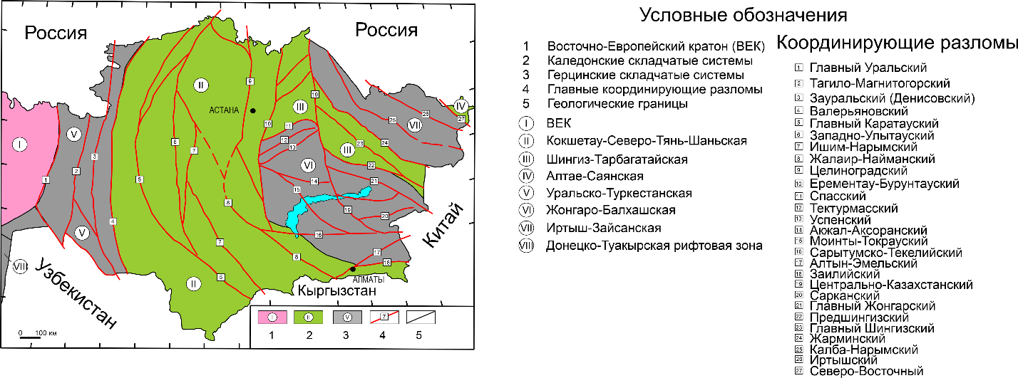
Рисунок 1.1 – Схема тектонического районирования палеозоид Казахстана – фундамент осадочных бассейнов [7, 8]

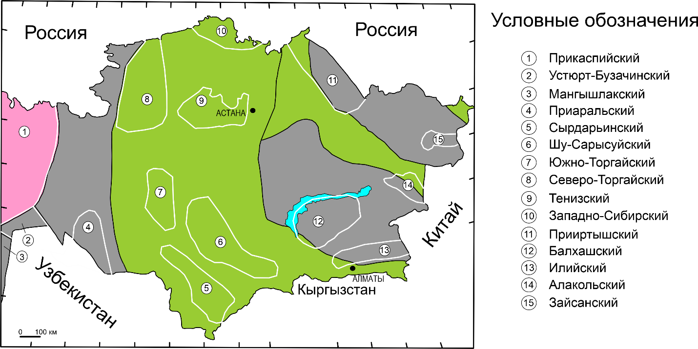
Рисунок 1.2 – Осадочные нефтегазоносные и потенциально-нефтеперспективные бассейны в структуре палеозоид Казахстана [7, 8]

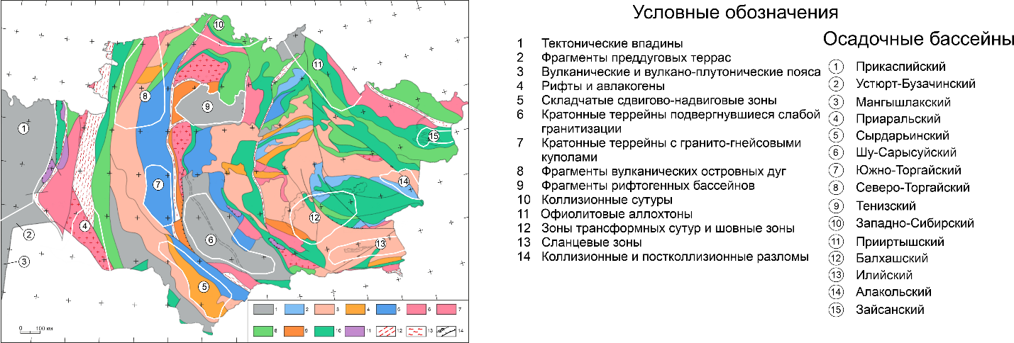
Рисунок 1.3 – Плитотектоническое районирование территории Казахстана и позиция осадочных бассейнов – модель мозаично-блокового строения [7, 8]

В основу построения схем (рисунки 1.1–1.3) были включены элементы плитотектонических обстановок, которые показаны в условных обозначениях [1–5, 7–9, 19, 20]. В ходе анализа выявлены разнообразные геодинамические обстановки, влияющие на формирование тектонической структуры палеозойского осадочного нефтегазоносного пространства (палеозоид) Казахстана, являющегося фундаментом или нижним стратиграфическим этажом осадочных бассейнов с нефтегазовым потенциалом. Среди таких сценариев выделяются континентальная (С-continental stage), Вильсоном не отмечается; рифтовая (R-rifting stage), связанная с эмбриональной стадией согласно Вильсону; океаническая (О-oceanic stage), относящаяся к зрелой стадии; переходная (Т-transition stage), соответствующая этапу спада; и орогенная (Or-orogenic stage), связанная с конечными этапами и реликтовыми рубцами (S-suture). Неоднократный повтор данных стадий имел место быть в геологической истории региона и его отдельных структур соответственно. Тектоническая карта Казахстана была разработана на основе принципов выделения тектонических стадий [5–9, 20].
Тектонические схемы демонстрируют многообразную, комплексную тектоническую динамику эволюции и процесс формирования структур фундамента и сопутствующих осадочных бассейнов в период с мезопротерозоя до антропогена, охватывая весь неогей (рисунки 1.1–1.3).

1.2 Палеозоиды казахстанского сегмента Центрально-Азиатского складчатого пояса и их тектоническое районирование.
Установлено последовательное развитие структуры Казахстана, начиная с момента формирования протокоры и до формирования Пангеи 1 в конце палеопротерозоя. Далее это развитие продолжается с Пангеи 1 через период рифтогенеза и океанического спрединга в раннем палеозое до завершения формирования Пангеи 2 в конце того же периода. Следующим этапом происходит формирование вулканических дуг и их объединение с микроконтинентами в конце ордовика, сопровождаемое формированием остаточных бассейнов на месте Палеоазиатского океана для территории Казахстана [1, 5–8].
В современной геологической конфигурации палеозойских структур Казахстана проявляется мозаично-блоковое строение и сочетание разнообразных по возрасту структур. Среди них выделяются фрагменты энсиматических островных дуг кембрийско-раннеордовикского и энсиалических островных дуг средне-позднеордовикского возрастов. В зонах контактов и близлежащих к ним территориях наблюдаются фрагменты раннепалеозойских офиолитов – фрагментов древней океанической коры Палеоазиатского океана и образования аккреционных комплексов, свидетельствующих о деятельности бывших активных континентальных границ. В конце ордовика происходит столкновение островных дуг с кратонными областями и формируется аккреционно-коллизионный Казахстанский палеоконтинент.
В дальнейшем формирование герцинских осадочных бассейнов связано с областями активных континентальных окраин и сопутствующих вулкано-плутонических зон в периоды от девона до карбона-перми включительно. В тот же самый временной интервал в районе Атасу-Жезказгана заложено образование рифта [21–24], что, возможно, связано с заложением позднепалеозойского бассейна Шу-Сарысуйского (ШСБ) (рисунки 1.3–1.5).
На территории каледонского сегмента Казахстанского палеоконтинента в карбоне формируется шельфовый карбонатно-терригенный морской бассейн [1, 4]. В это же время на активных континентальных окраинах Уральского, Жонгаро-Балхашского, Иртыш-Зайсанского герцинских остаточных морских бассейнов в конце палеозоя формируются и интенсивно развиваются островодужные и вулкано-плутонические структуры.
В конце перми наступает окончательная коллизия, в результате которой формируется суперконтинент Пангея 2, и территория Казахстана оказывается в его центральной части [1, 3–8, 24]. В начале триаса на территории Казахстана разворачиваются постколлизионные события; на севере страны формируются рифты, образование которых связывается с действием Сибирского суперплюма [5, 24–27]. Аналогичные образцы трапповой тунгусской серии обнаруживаются на севере Казахстана.

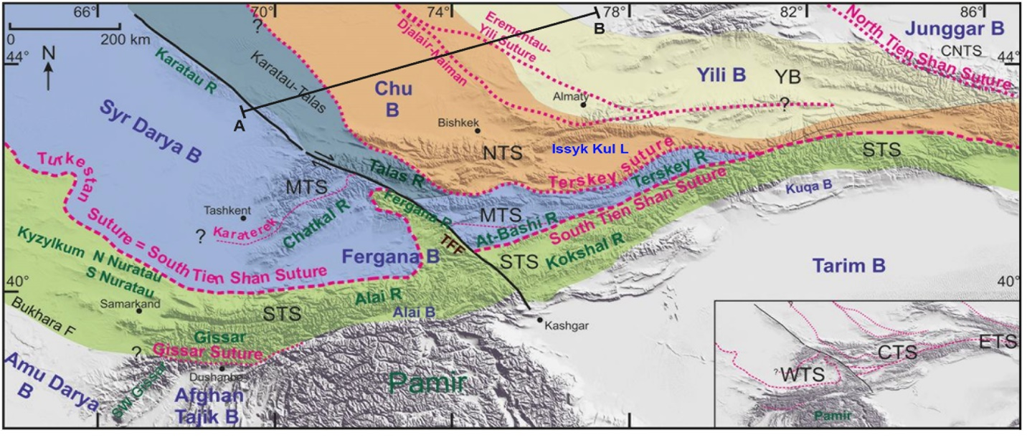
Рисунок 1.4 – Схема главных тектонических единиц области сочленения Средней Азии и Туркестана. На карте показано расположение геолого-геофизического разреза AB (рисунок 1.5) – Туркестанский сейсмический профиль, на котором обозначена западная часть основных сооружений Тянь-Шаня [25]. Бассейны (B); Шу-Сарысу (Chu), Китайский Северный Тянь-Шань (CNTS); разломы (F); озеро (L); Таласско-Ферганский разлом (TFF) (черная линия). В правом нижнем углу: Западный Тянь-Шань (WTS); Центральный (Кыргызский) Тянь-Шань (CTS); Восточный (Китайский) Тянь-Шань (ETS).

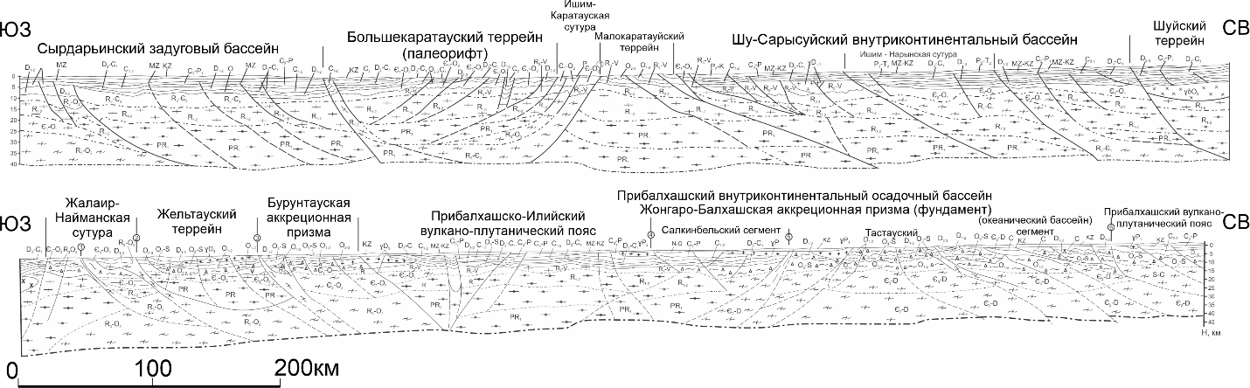
Рисунок 1.5 – Глубинное строение до границы М по геолого-геофизическому профилю «Туркестанский» [29], Южный Казахстан.

В начале триаса данная территория находится в пост-коллизионном этапе развития. Середина триаса ознаменована началом платформенного режима [1, 2]. В западной части Казахстана, в течение среднего триаса и вплоть до мела, на пассивной континентальной окраине Палеотетиса происходит образование карбонатно-терригенных и угольных отложений. В юрском периоде в Торгайской впадине формируется система рифтов, среди которых выделяется Южно-Торгайский бассейн, обладающий нефтегазовым потенциалом [25–28].
В конце миоцена на юге Казахстана активизируется орогенез, который ассоциируется с коллизией Индостанской плиты, и приводит к появлению эпиплатформенного орогенного пояса.
На рисунке 1.5 показано строение чехла осадочных бассейнов и нижележащего палеозойско-протерозойского фундамента (положение профиля AB обозначено на рисунке 1.4). до границы Мохо (М). Отражена тектоническая расслоенность консолидированной земной коры и гетерогенное строение фундамента.

1.3 Тектоническая позиция и строение осадочных нефтегазоносных бассейнов Казахстана
На территории Республики Казахстан располагаются пятнадцать осадочных бассейнов, которые характеризуются специфическими особенностями геологического строения, а именно строением и возрастом фундамента, переходного комплекса и осадочного чехла. В западных регионах страны расположены следующие бассейны: Прикаспийский (ПБ), Северо-Кавказско-Мангышлакский (СКМБ) и Устюрт-Бузачинский (УББ), в центральной части – Приаральский (ПАБ), Южно-Торгайский (ЮТБ), Северо-Торгайский (СТБ). В южном и восточном Казахстане находятся следующие бассейны: Шу-Сарысуйский (ШСБ), Сырдарьинский (СБ), Балхашский (ББ), Илийский (ИБ), Алакольский (АБ) и Зайсанский (ЗБ). На севере Казахстана размещается южное продолжение Западно-Сибирского осадочного бассейна.
Установлена промышленная нефтегазоносность Прикаспийского, Мангышлакского, Устюртского, Южно-Торгайского и Шу-Сарысуйского осадочных бассейнов, идут поисковые работы в перспективном Приаральском регионе. Перспективы на углеводородное сырье остальных бассейнов не определенные ввиду недостаточного геолого-геофизического изучения.
Прикаспийская синеклиза, расположенная на юго-восточном участке Восточно-Европейского кратона, выделяется как ключевая область нефтегазоносности в Казахстане. В рамках этой синеклизы можно выделить следующие нефтегазоносные области: 1) Северо-Западная; 2) Центрально-Прикаспийская; 3) Астраханско-Актобинская; 4) Южно-Эмбенская, которая на западе переходит в Карпинский кряж [14, 18].
По данным литолого-стратиграфических, литолого-палеогеографических, палинспастических и геодинамических реконструкций, Прикаспийская синеклиза, с мезопротерозоя начиная, формировалась в условиях пассивной континентальной окраины [1-4].
Структурное устройство Прикаспийской синеклизы включает в себя два главных этажа – фундамент и чехол. Структуры фундамента, состоящие из архейско-палеопротерозойских метаморфических комплексов, не обнаруживаются на поверхности земли. Глубинные сейсмические исследования указывают, что на западе эти структуры формируются метаморфическими образованиями Восточно-Европейского кратона и выступают в восточной части, где их заменяет палеопротерозойский метаморфический комплекс Примуголжарья.
Чехол синеклизы в центральной части Центрально-Прикаспийской депрессии имеет толщину, достигающую 25 км. Подтверждено, что в составе чехла участвуют три структурно-фациальных подэтажа комплекса [18]: 1) подсолевой, содержащий осадки мезопротерозойского до артинского яруса перми, включая терригенные и карбонатные отложения; 2) соленосный подэтаж, образованный соляными отложениями кунгурского яруса приуральского отдела перми; 3) надсолевой подэтаж, охватывающий разнообразные литолого-фациальные группы от гваделупского отдела средней перми [15, 19] до мезозойско-кайнозойских отложений. Средние глубины залегания подэтажей составляют: подсолевой подэтаж – от 3,5 до 15 км, соленосный – от 0 до 12 км в зонах соляных куполов, надсолевой 0–8 км.
Стратиграфический диапазон, в котором подтверждена наличие нефтегазоносности в ПБ, охватывает средний и верхний девон, карбон, а также приуральский отдел пермской системы. В более высоких слоях наблюдаются залежи, образовавшиеся в результате вторичной миграции за счет разрушения кунгурской соленой покрышки.
Нефтегазовый потенциал Прикаспийской синеклизы определяется значительным количеством разрабатываемых месторождений нефти и газа. Первичные карбонатные резервуары находятся в девонско-каменноугольно-нижнепермском (приуральский отдел) подсолевом комплексе пород. Эти месторождения включают: 1) северную часть ПБ (северо-западная нефтегазоносная область) с месторождениями Карачаганак, Чинаревское, Приграничное и др.; 2) восточную часть ПБ (Астраханско-Актобинская и Южно-Эмбенская нефтегазоносные области) с месторождениями Жанажол, Алибекмола, Кенкияк и другими; 3) юго-восточную часть ПБ (Астраханско-Актобинская и Юго-Западная нефтегазоносные области) с месторождениями Каражанбас, Северный Каражанбас, Камышитовое, Имашевское, Каламкас и др.; 4) Астраханско-Актюбинскую, Центрально-Прикаспийскую и Южно-Эмбенскую нефтегазоносные области с месторождениями Тенгиз, Кашаган, Королевское, Западная Прорва и многими другими. Особое значение имеет Казахстанский сектор северного Каспия, где в 2004 году было открыто уникальное нефтегазоконденсатное месторождение Кашаган, а также обнаружены новые нефтегазоносные объекты, такие как Курмангазы, Жамбай, Абай, Жамбыл и другие.
Северо-Кавказско-Мангышлакский бассейн представляет собой вторую по важности нефтегазовую провинцию Казахстана. В пределах казахстанского сектора находится Северо-Мангышлакский бассейн, включающий Мангышлакско-Бузачинскую, Южно-Мангышлакскую и Среднекаспийскую нефтегазоносные области. Нефтегазоносность внутри этой территории подтверждена в триасовых терригенных отложениях, а также во всех отделах юрской и меловой систем. Залежи углеводородов в терригенных отложениях палеогена и частично палеозоя, например месторождение Оймаша, вероятно, образовались в результате вторичной миграции из мезозойского комплекса. Нефтегазовый потенциал Северо-Кавказско-Мангышлакского бассейна сосредоточен в Южно-Мангышлакской области, где находится крупнейшая по запасам группа месторождений углеводородного сырья, включая Узень-Жетыбайскую группу. Эта группа расположена в антиклинальном поднятии юго-восточного направления, которое имеет длину 48 км, ширину до 16 км и амплитуду поднятия от 200 до 400 м.
Устюрт-Бузачинский бассейн находится юго-восточнее Прикаспийской синеклизы. Фундамент этого бассейна состоит из метаморфизованного кадомского комплекса неопротерозойского возраста. В Северном Устюрте продуктивными оказались отложения среднего и верхнего отделов юрской системы, а также палеогеновой системы. В Бузачинской части бассейна, продуктивными являются отложения юрской и нижнего отдела меловой системы. Потенциально перспективным комплексом считается девонско-каменноугольный квазиплатформенный комплекс. Важнейшими месторождениями Устюрт-Бузачинского бассейна являются Каракудукское, Арыстановское, Шагырлы-Шомыштинское, Базайское и Кызылойское месторождения [2, 11, 18].
Приаральский бассейн, также известный как Восточно-Аральский бассейн (ПАБ), располагается на территории Казахстана и Узбекистана. Чехол данного бассейна состоит из морских карбонатно-терригенных отложений карбона, относящегося к квазиплатформенному комплексу, а также пермских континентальных орогенных терригенно-вулканогенных образований [2]. Выше находятся мезозойские осадочные породы, представленные полным разрезом триасовых, юрских (включая угленосные) и меловых отложений. Результаты последних геолого-геофизических исследований позволяют положительно оценить нефтегазоносный потенциал как квазиплатформенного, так и мезозойского комплексов [1, 2]. Промышленная газоносность подтверждена на территории Узбекистана в платформенном чехле, а также в юрских и триасовых отложениях. На казахстанской территории обнаружены обширные скопления газа в палеогеновых отложениях Северо-Западного Приаралья. Также наблюдаются прямые признаки нефтегазоносности на ряде площадей Приаральского бассейна, а в частности, газоносность юрских отложений Восточного Приаралья [18, 30].
Южно-Торгайский бассейн, также известный как юрский рифт, представляет собой значительную линейную структуру горизонтального растяжения земной коры. Верхняя часть данной структуры образует грабенообразную впадину, ограниченную разломами сбросового-сдвигового характера, которая заполнена терригенными осадочными породами юрского возраста. Структурно выделяется Жыланшикский и Арыскумский прогиб, а также Мынбулакская седловина, основанные на гипсометрическом положении фундамента. На территории данного бассейна под мезозойским платформенным чехлом находятся складчатый фундамент и палеозойская толща. Внутри впадины различные блоки раскрывают палеозойские квазиплатформенные образования (особенно в западной части). Фундамент данного бассейна состоит из разнообразных породных комплексов – от мезо- и неопротерозойских метаморфических образований до квазиплатформенных палеозойских формаций. В рамках Южно-Торгайского бассейна выделяются нефтегазоносные комплексы, такие как квазиплатформенный верхнепалеозойский, юрский и меловой. Верхняя часть нижнемеловых отложений служит региональным флюидоупором. Потенциал нефтегазоносности данного бассейна определяется наличием следующих месторождений: Кумколь (самое крупное), Майбулак, Кызылкия, Кенлык, Арыскум, Нуралы, Аксай, Акшабулак, Коныс, Ащисай и другие [18, 30].
Северо-Торгайский бассейн схож по своему геологическому строению с юго-западным бортом Западно-Сибирской нефтегазоносной провинции, и по степени изученности он находится на ранних стадиях. Основным продуктивным комплексом Северо-Торгайского бассейна является палеозойский, который перекрыт контрастной по составу базальтовой вулканической серией триасового возраста. Перспективы нефтегазоносности связаны с квазиплатформенным комплексом, преимущественно с фаменско-нижнекаменноугольной частью разреза. Появление признаков нефти в предыдущих бурениях и недавние нефтяные притоки из девонских отложений позволяют позитивно оценить перспективы нефтегазоносности палеозоя [2, 18, 30].
Сырдарьинский бассейн представляет собой значительную тектоническую единицу в рамках Туранской эпигерцинской плиты. Основой этого бассейна служат протерозойские метаморфические структуры и комплекс пород, характеризующийся принадлежностью к пассивной континентальной окраине Палеоазиатского палеокеана. Этот комплекс образован карбонатно-терригенными накоплениями кембрия и ордовика. Средний и верхний девон представлены красноцветной обломочной толщей (аналог тюлькубасской серии Большого Каратау). Верхняя часть комплекса состоит из фамен-каменноугольной квазиплатформенной толщи, включающего терригенно-карбонатные отложения. Выше размещается платформенный мезозой-кайнозойский чехол. Квазиплатформенные отложения составляют перспективно нефтегазоносный комплекс [31]. Юрские и нижнемеловые накопления также могут быть перспективно связаны с нефтегазоносными комплексами. На данный момент нефтегазоносность данного бассейна остается недостаточно изученной [2, 31].
Шу-Сарысуйский бассейн представляет собой значимую геологическую структуру, имеющий сложный и гетерогенный фундамент, в котором принимают участие протерозойские и палеозойские комплексы Каратауского и Шу-Илийского регионов. Платформенный чехол данного бассейна состоит из мезозойско-кайнозойских терригенных отложений. Важное значение имеет газоконденсатный стратиграфический диапазон, наиболее полно проявившийся на месторождении Амангельды. Здесь газоносный уровень сложен карбонатно-терригенными породами квазиплатформенного комплекса фаменско-каменноугольно-пермского возраста. На данной территории нефтяные залежи, скорее всего, расположены на глубоком уровне и пока не обнаружены, однако газовые залежи связаны с верхним девоном, нижним карбоном и нижней пермью. Основной нефтегазовый потенциал Шу-Сарысуйского бассейна связан с такими месторождениями, как Амангельды, Придорожное, Малдыбай, Орталык, Айракты, Северный Ушарал и др. [18, 30].
Тенизский бассейн находится в северной части Центрального Казахстана и имеет округлую форму диаметром до 250 км. Основой его фундамента служат разнообразные по составу породы протерозоя, ордовика, девона и карбона. Этот бассейн представляет собой брахисинклинальную структуру, наложенную на каледонский фундамент. В свою очередь, перспективы газоносности Тенизского бассейна аналогичны тем, что присущи Шу-Сарысуйскому бассейну, и связаны с квазиплатформенным верхнедевонским-каменноугольным комплексом [1, 2].
Илийский бассейн представляет собой межгорную впадину, аналогичную соседним Ферганским и Жонгарским межгорным бассейнам, в которых уже были обнаружены нефтегазовые месторождения [1, 2]. Илийский бассейн ограничен Северным Тянь-Шанем (Заилийский Алатау и Кетмень) на юге и герцинским Жонгарским Алатау на севере. Основание Илийского бассейна составлено различными комплексами пород протерозоя и палеозоя, принадлежащими каледонидам Северного Тянь-Шаня и герцинидам Жонгаро-Балхашской складчатой системы. Чехольный комплекс представлен мезозойско-кайнозойскими терригенными отложениями [10, 18]. Особую перспективу в Илийском бассейне представляют юрские угленосные и меловые терригенные отложения восточной части, в частности Жаркенского грабена.
Балхашский бассейн занимает местоположение к югу от озера Балхаш и представляет собой предгорную впадину. Структурно он состоит из трех тектонических единиц различных размеров: Прибалхашской и Северо-Жонгарской депрессий, которые разделяет Ушкольское поднятие. Отложения кайнозойского периода присутствуют на всей территории ББ, образуя основной платформенный комплекс чехла бассейна. В частности, в восточной части ББ, в долинах реки Или, обнаружен значительный запас юрских Нижнеилийских буроугольных отложений. Данных о наличии нефти и газа в ББ в настоящее время отсутствуют. Однако наличие гелевых газов в Северном Тянь-Шане и в бортовых частях Или косвенно указывает на возможную перспективность осадочного комплекса ББ.
Алакольский бассейн находится в юго-восточной части герцинской Жонгаро-Балхашской складчатой системы и представляет собой межгорную альпийскую впадину, окруженную системой сбросо-сдвигов. Структурно он является северо-западным продолжением Жонгарского нефтегазоносного бассейна Китая. Алакольский бассейн включает Северо-Алакольский и Южно-Алакольский грабены, которые разделяются Алакольским горстом. В его стратиграфическом разрезе присутствуют отложения морского пенсильванского периода на южной стороне территории, и терригенные, в том числе угленосные отложения колдарского горизонта (С₂–Р₁) на северной стороне. Мезозойские отложения меньше изучены, но они представлены терригенными тонкими триасовыми и угленосными сланцевыми отложениями юрского времени. Меловые отложения не обнаружены. Проявления нефти в передгорной части Северной Жонгарии зафиксированы разными исследователями, они включают в себя асфальтитовые жилы, зоны битуминизации и другие проявления [2, 18].
Зайсанский бассейн ограничен каледонскими сооружениями Чингиз-Тарбагатая на юге, герцинскими сооружениями Южного Алтая на севере и связан с Жонгарским нефтегазоносным бассейном Китая на юго-востоке. Фундамент Зайсанского бассейна включает в себя параллельные тектонические зоны Жарма-Саурской и Калбинской, которые проявляются в строении и составе пород фундамента, простирающегося от верхнего ордовика до пенсильванского отдела карбона. Было установлено, что нижнеюрские отложения богаты органикой, и в разрезе присутствует до 20 пластов угля различной мощности. Присутствие нефтегазоносных слоев было выявлено в пермских, юрских и палеогеновых отложениях [2].
Нефтегазоносность других бассейнов, включая Северный Казахстан, до настоящего времени остается недостаточно изученной. Таким образом, осадочные бассейны Казахстана, разнообразные в геологическом отношении, характеризуются широким спектром стратиграфических интервалов, вероятных для нефтегазоносных отложений, особенно в Прикаспийском бассейне.
На рисунке 1.6 представлены литолого-стратиграфические разрезы ряда осадочных бассейнов с подтверждёнными и потенциально-перспективными нефтегазоносными комплексами.
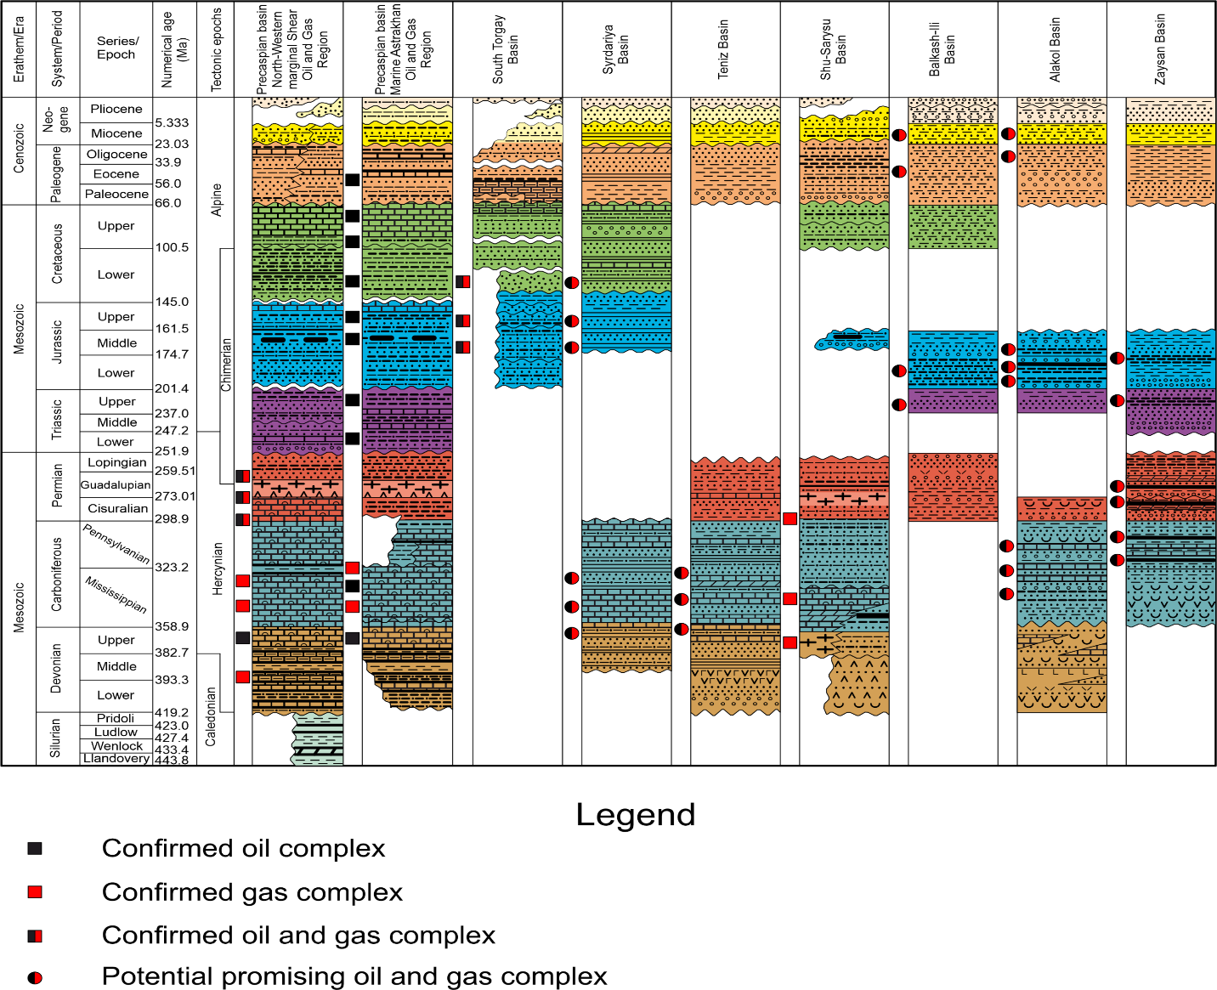
Рисунок 1.6 – Стратиграфический диапазон нефтегазоносности ряда осадочных бассейнов Казахстана

2 ГЕОЛОГИЧЕСКАЯ ХАРАКТЕРИСТИКА АЛАКОЛЬСКОГО БАССЕЙНА

2.1 Геологическая позиция и общие сведения
Алакольский бассейн (АБ) в пределах территории Казахстана находится на юго-востоке герцинской Жонгаро-Балхашской складчатой системы [9, 15, 33–36]. Граничные области АБ совпадают региональными разломами, такими как Главный Жонгарский разлом (ГЖР) и Главный Чингизский разлом (ГЧР), как показано на рисунке 2.1. Необходимо отметить, что АБ является северо-западным продолжением нефтегазоносного Жонгарского бассейна Китая [5, 9, 35, 37, 38].
АБ ограничен горными хребтами со всех сторон, которые сложены в основном палеозойскими (от кембрийских до пермских) офиолитовыми, островодужными и аккреционными комплексами пород. Важной структурной характеристикой герцинской Жонгаро-Балхашской складчатой системы являются тектонические блоки, ограниченные разломами. Эти блоки состоят из фрагментов протерозойской континентальной коры и неопротерозойско-палеозойских субдукционно-аккреционных комплексов, которые часто перекрыты мезозойскими осадочными образованиями, как показано на рисунке 2.1 [1, 3, 5, 79, 24, 28, 35, 37–49].
В ходе изучения тектонического развития данной территории выделяются четыре значимых этапа: 1) кембро-ордовикский; 2) девонско-каменноугольный; 3) пермско-раннетриасовый и 4) среднетриасово-меловой. С пермско-юрским периодом связано погружение территории и образование глубокой, до 4 км, осадочной толщи в Алакольском бассейне, а также в целом Жонгарском нефтегазоносном бассейне Китая.
Перспективность наличия нефти и газа в Алакольском бассейне в зонах погружения фундамента обусловлена несколькими факторами: (1) значительная толщина отложений карбона, перми, триаса, нижней юры, богатых органическим веществом, в которых наблюдается присутствие угольных горизонтов; (2) процесс погружения кровли фундамента характеризуется ступенчатостью и подчиняется влиянию динамики Главного Жонгарского и Главного Чингизского разломов; (3) прогнозируемые формы ловушек разного типа будут служить местами концентрации углеводородов, следствием региональной миграции. Примененная методология структурного анализа, дополненная литолого-стратиграфическими исследованиями, придает данной работе научную новизну и обосновывает возможный прогноз поисков углеводородов.
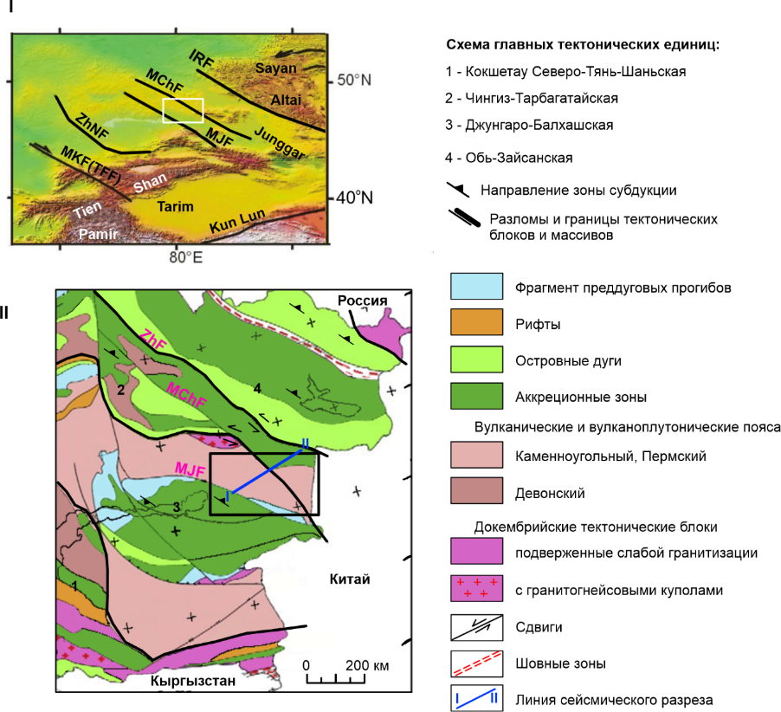
Рисунок 2.1 – I) Обзорная схема, отражающая основные тектонические единицы Центральной Азии. Главные разломы: MKF – Главный Каратауский и TFF– Таласо-Ферганский; ZhNF – Жалаир-Найманский; MJF – Главный Жонгарский; MChF – Главный Чингизский; IRF – Иртышский. Прямоугольником показаны контуры Алаколького бассейна и прилегающих территорий. II) Главные тектонические единицы Казахстанской части Жонгаро-Балхашской и Чингиз-Тарбагатайской складчатых систем.
Цифрами на схеме обозначены следующие складчатые системы: 1 – Кокшетау-Северо-Тянь-Шаньская, 2 – Чингиз-Тарбагатайская; герцинские: 3 – Жонгаро-Балхашская, 4 – Обь-Зайсанская.

2.2 Геологическое строение, характеристика литолого-стратиграфического разреза и палеогеографические реконструкции
На основе анализа тектонических, геодинамических характеристик, основанных на данных, сейсмики (рисунки 2.1 и 2.2) и проведенных литолого-палеогеографических реконструкций (рисунок 2.3) была обнаружена структурная многообразность земной коры, представленная отдельными развивавшимися тектоническими блоками, разделенными в основном раннемезозойскими разломами (сдвигами).
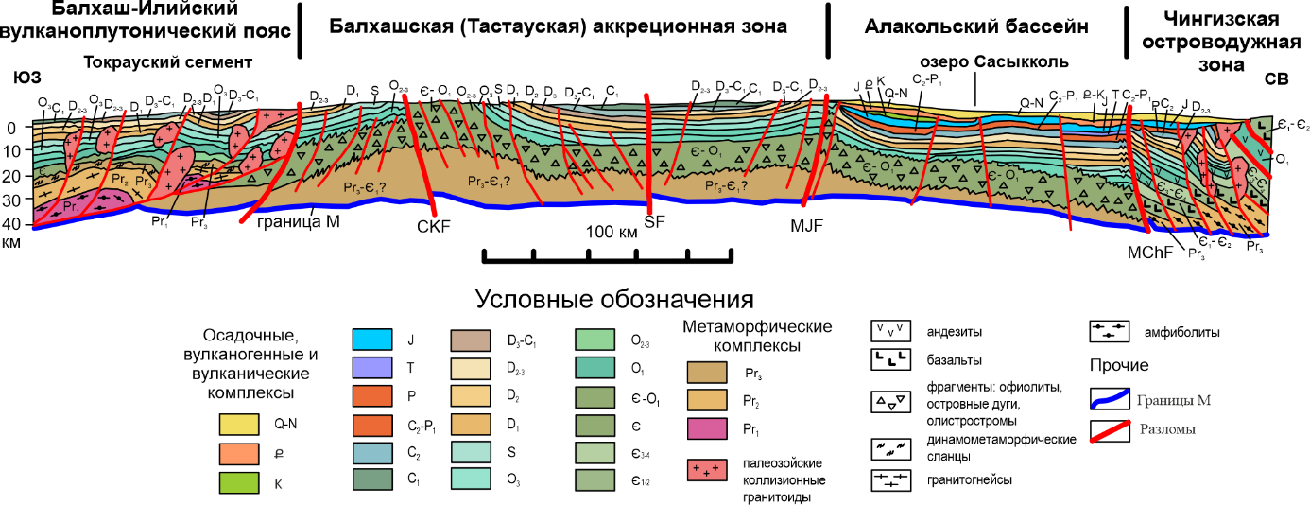
Рисунок 2.2 – Геолого-геофизический разрез по профилям «Туркестанский» и «Талдыкорган – Зыряновск (Алтайск)» (фрагмент), отражающий модель глубинного строения региона
Разломы: CKF – Центрально-Казахстанский, MJF – Главный Жонгарский, MChF – Главный Чингизский.

АБ находится на границе двух региональных структур – остаточного Балхашского бассейна и Чингиз-Тарбагатайской кембрийско-ордовикской островодужной системы в соответствии с рисунком 2.2. В АБ фундамент сложен фрагментами аккреционного комплекса кембро-ордовикского возраста на западе бассейна, северо-востоке – кембрийско-раннеордовикскими базальтами энсиматического типа, переходящими выше по разрезу в энсиалический андезибазальтовый тип [3, 20, 50–52]. Верхний ордовик-силурийский разрез сложен терригенными и вулканогенными компенсированными образованиями, которые продолжили свое развитие в силуре (рисунки 2.3, 2.4). В конце силура происходит коллизия на западной границе Обь-Зайсанского герцинского океана, что приводит к формированию пестро цветных моласс и гранитного пояса в Чингизе [3]. В ранне-позднедевонское (франское) время по периферии Жонгаро-Балхашского и Обь-Зайсанского океанов возникла система островных дуг (Восточно-Жонгарская и Жарма-Саурская) и междуговых бассейнов [3, 53]. В это время в процессе коллизии произошло закрытие бассейна и образование Центрально-Казахстанского ороклина. Жонгаро-Балхашский океанический бассейн был ограничен Центрально-Казахстанским вулканическим поясом. На востоке этого пояса расположен Чингизский сегмент. Здесь выделяются фронтальная и тыловая зоны вулкано-плутонического пояса, которые представлены низко щелочной магматической серией на окраине и высоко щелочной серией в тыловой ее части [52]. Для Жонгаро-Балхашского и Обь-Зайсанского бассейнов во фронтальных частях девонских островодужных систем присутствие мощных аккреционных призм, состоящих из турбидитов, включающих олистостромы и фрагменты аллохтонных разновозрастных пластин офиолитов [20, 54] и энсиалических островных дуг, содержащих высоко щелочные вулканиты и мощные горизонты турбидитов (рисунок 2.5). Верхний ордовик - силурийский разрез состоит из терригенных и вулканогенных пород, имеющих толщину до 3,5 км (см. рисунки 2.4, 2.5).

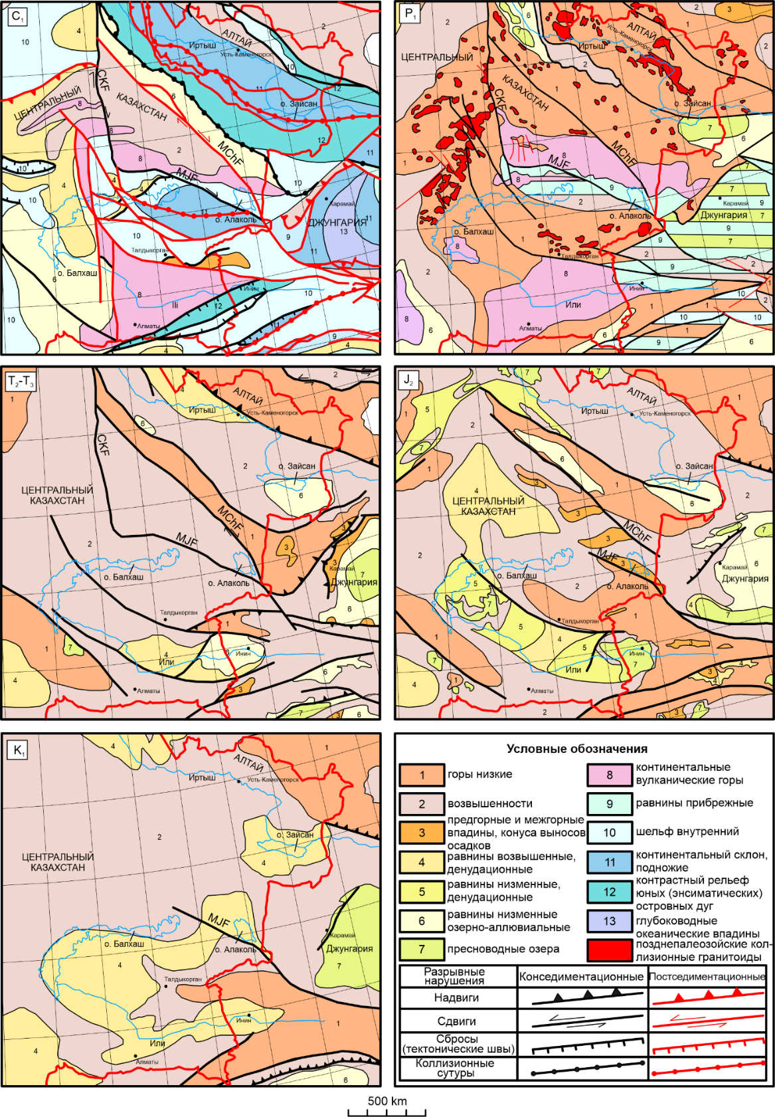
Рисунок 2.3 – Литолого-палеогеографические реконструкции Восточного Казахстана и прилегающих территорий, составленные с использованием данных [3]. Разломы: MJF – Главный Жонгарский; MChF – Главный Чингизский; CKF – Центрально-Казахстанский.

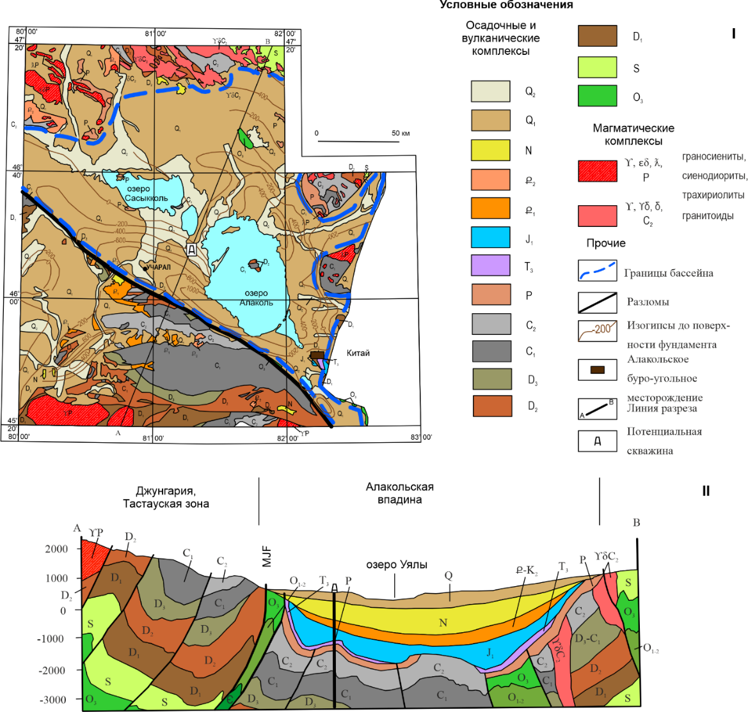
Рисунок 2.4 – I) Схематическая геологическая карта Алакольского бассейна с использованием данных [15]. II) Геологический разрез по линии A–B. Показана позиция проектной глубокой скважины

В течение среднего и позднего девона в восточной части Центрально-Казахстанского вулканоплутонического пояса в тыловых сегментах происходит формирование межгорных впадин, в которых накапливаются континентальные осадочные отложения, включая озерные, лагунные и речные, с общей толщиной, превышающей 5000 метров [52]. В фаменско-пенсильванское время наблюдается деформация вулканических дуг, что приводит к созданию ороклинных изгибов и сдвиговых повторений их фрагментов [3, 38, 40, 42, 46, 55]. Особое значение приобретают правосторонние сдвиги, происходящие в конце каменноугольного периода и позднее, в конце перми – левосторонние смещения [3, 27, 38, 55].
Завершение процесса коллизии в позднем карбоне и перми приводит к закрытию океанических бассейнов Жонгарского и Обь-Зайсанского (рисунки 2.3, 2.5). В регионе Балхаш-Илийской области происходит излияние большого объема лав, различающихся по составу, толщина которых достигает 6000 метров. Параллельно с образованием горных коллизионных структур на территории Казахстана, в пермский период продолжается формирование глубоководного Жонгарского бассейна, в котором накапливаются флиш и битуминозные сланцы, общая толщина которых составляет до 5000 метров (рисунок 2.5) [38, 46, 51, 54, 56, 57].

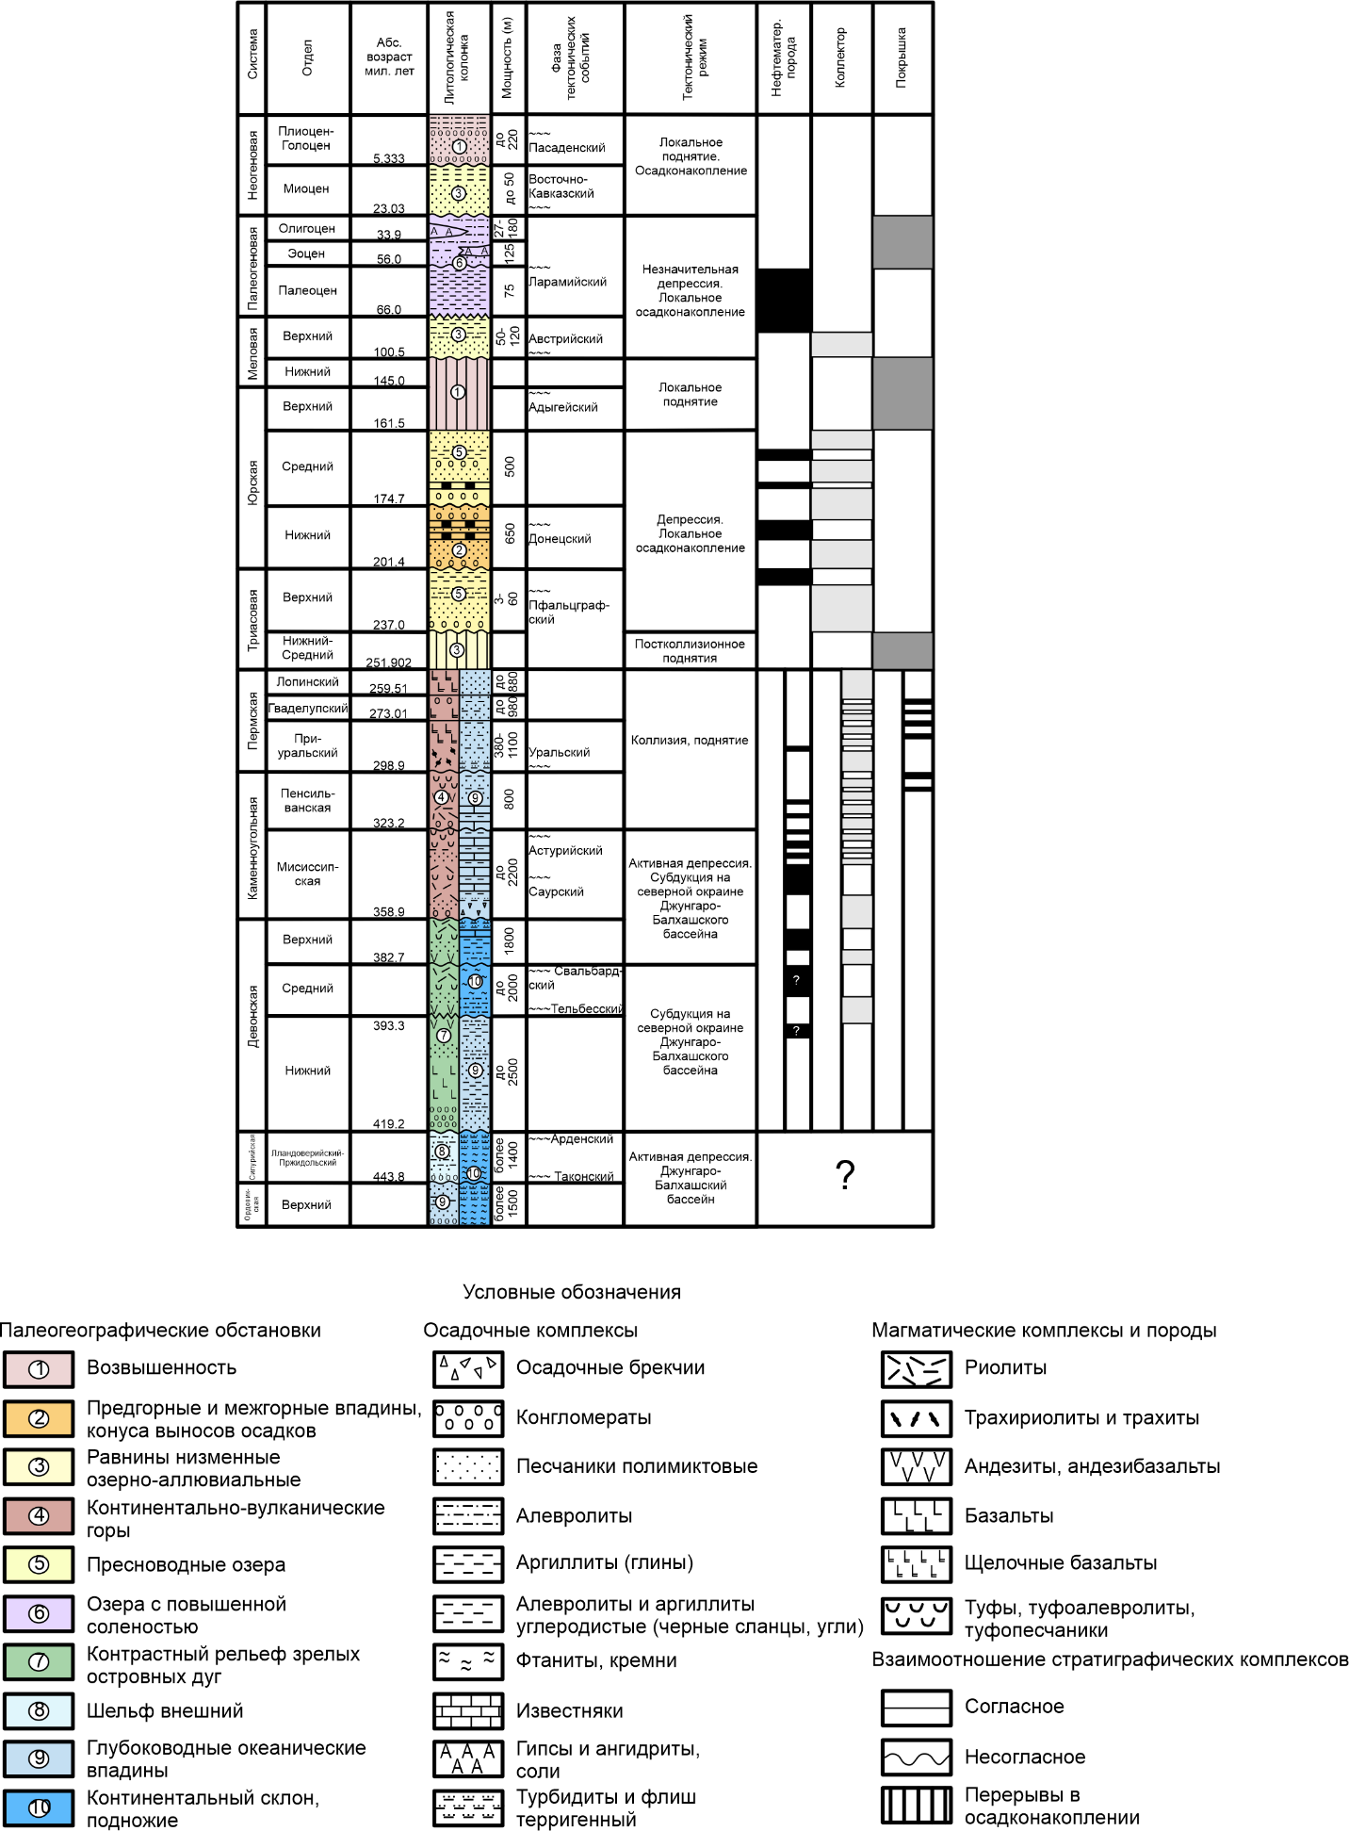
Рисунок 2.5 – Литолого-стратиграфический разрез Алакольского бассейна (правая часть колонки Баканасская, левая часть колонки Алакольская зоны) с детализацией литолого-палеогеографических обстановок. Показаны нефтематеринские отложения, коллекторы и покрышки.

В пермском и триасовом периодах окончательно складывается сдвиговый коллаж Центрально-Азиатского складчатого пояса, что влечет за собой возникновение сдвиговых структур и рифтов в регионах Тарима и Тянь-Шаня. В определенных впадинах Казахстана и Китая, таких как Шу-Сарысуйская, Жонгарская, Таримская, наблюдается накопление красноцветных отложений [1, 38, 51].
В раннем триасе происходит орогенное развитие Южной Жонгарии и Северного Прибалхашья, сопровождающееся значительным наземным вулканизмом. В среднем триасе вулканическая активность снижается, и на палеозойских породах начинает формироваться кора выветривания типа латеритов [58]. Поздний триас характеризуются разнообразными тектоническими движениями в Алакольском бассейне и Илийской впадине. Анализируя палеотектонические обстановки (рисунки 2.3, 2.5), можно заключить, что образование вулканогенно-осадочных и осадочных толщ триасового возраста связано с зонами тектономагматической и тектонической активизации земной коры. Взаимодействие ключевых тектонических единиц вызывает значительные смещения между ними [26, 42, 46, 55].
Специализированные структурные исследования [20, 54, 55, 59] (рисунки 2.1, 2.3, 2.5, 2.6) показывают, что многие региональные разломы, такие как Главный Жонгарский, Центрально-Казахстанский, Главный Чингизский и другие, ограничивающие главные тектонические единицы Жонгаро-Балхашской складчатой системы, преимущественно проявляют левосторонние сдвиги [20, 26, 42, 55, 60]. В этих разломах левосторонняя сдвиговая компонента проявляется через ориентацию оперяющих разрывов и горизонтальную линейность (lb – в системе структурно-кинематических координат Б. Зандера, где a – направление растяжения, b – ось складки, c – сжатия, ab – плоскость тектонического потока) [61]. Ширина деформированных зон (милонитов, филонитов) в шовной зоне Главного Жонгарского и Центрально-Казахстанского разломов достигает нескольких сотен метров, Главного Чингизского – одного километра и более.

2.3 Перспективные и потенциально-перспективные нефтегазоносные комплексы
Структурный каркас Алакольского бассейна формируют следующие элементы: Южно-Алакольский, Северо-Алакольский и Эмельский грабены, Учаральский и Сасыкколь-Алакольский горсты, а также Уржарская моноклиналь (рисунки 2.6, 2.7) [9, 15, 36]. Южно-Алакольский грабен расположен в юго-западной части бассейна и имеет прямолинейную форму, простирающуюся на северо-запад вдоль Главного Жонгарского разлома. Северо-Алакольский грабен находится в северо-восточной части бассейна, также обладает линейным характером и ориентирован под углом к Главному Жонгарскому разлому. Между грабенами располагается Сасыкколь-Алакольский горст. В восточной части бассейна, между горными структурами Аркала и Арасантау, располагается Эмельский грабен. Учаральский горст находится в северо-западной части бассейна, продолжаясь на северо-запад от Южно-Алакольского грабена. На севере бассейна расположена Уржарская моноклиналь, ограниченная с юго-запада Чингизским разломом (рисунок 2.6). На рисунок 2.8 показан корреляционный стратиграфический разрез Зайсанского бассейна (Кендерлыкское буроугольное месторождение) и Жонгарского бассейна Китая (Карамайская зона) [9].

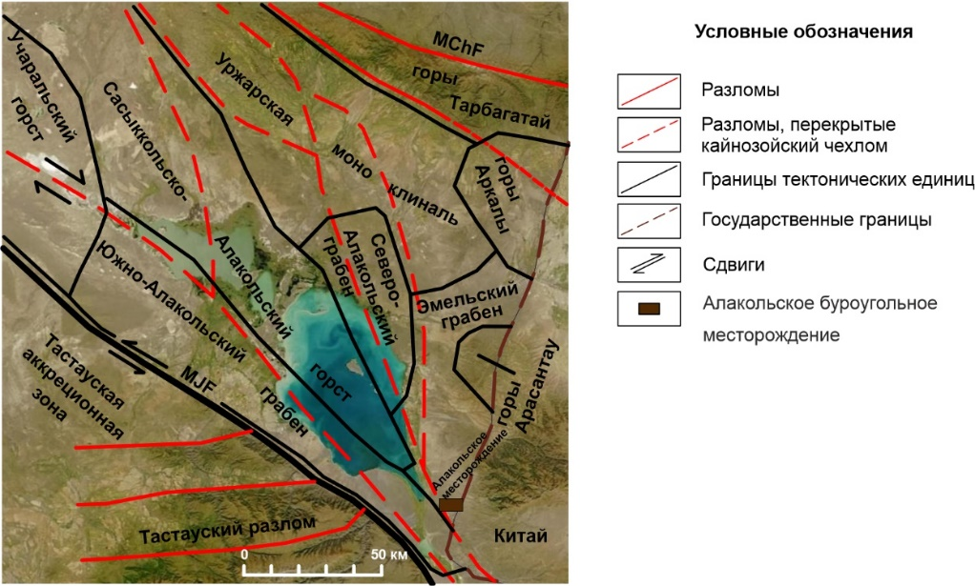
Рисунок 2.6 – Структурная схема Алакольского бассейна. Региональные разломы: MJF – Главный Жонгарский, MChF – Главный Чингизский

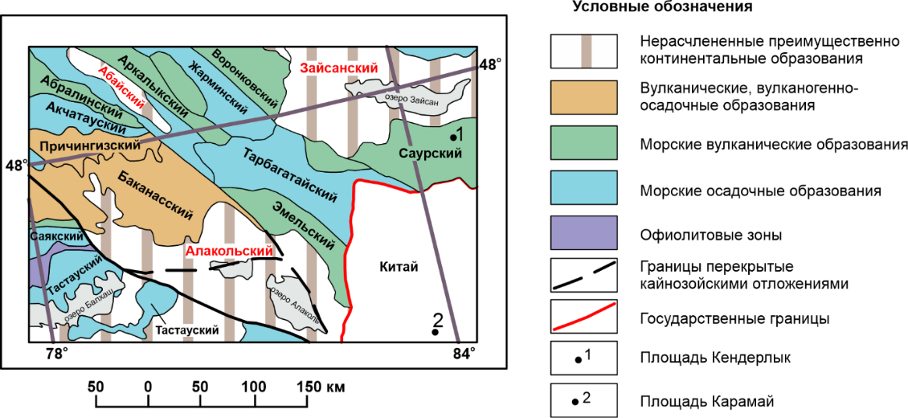
Рисунок 2.7 – Геологическое районирование (по типам стратиграфических разрезов) каменноугольного и пермского пермодов территорий Восточного Казахстана [9, 62]

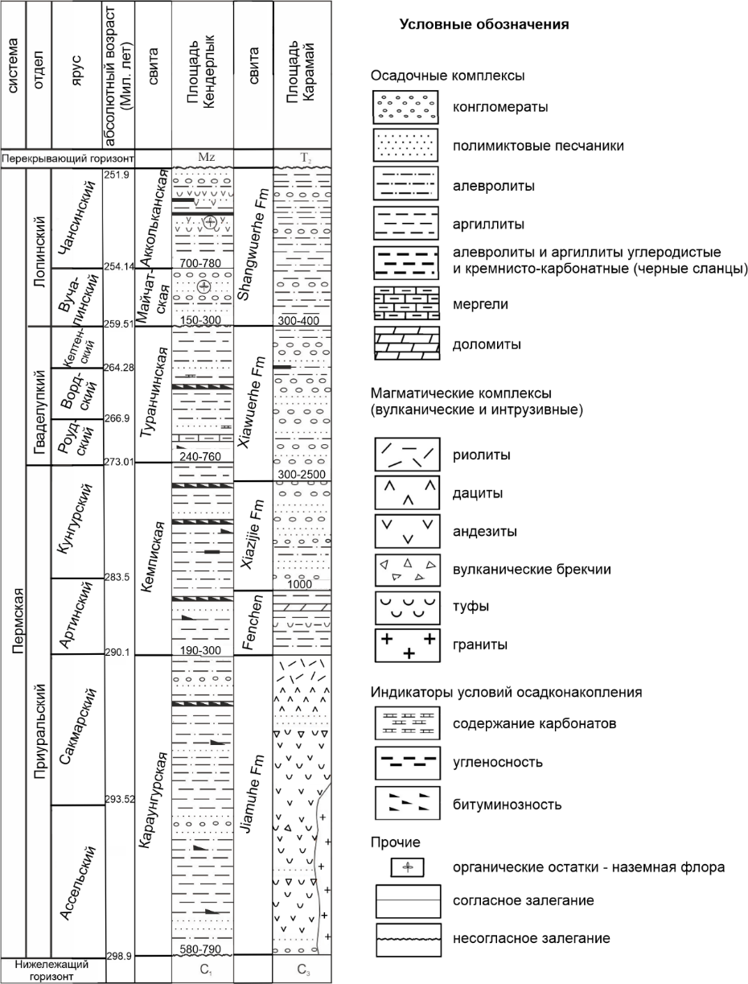
Рисунок 2.8 – Корреляционный стратиграфический разрез Зайсанского бассейна (Кендерлыкское буроугольное месторождение) и Жонгарского бассейна Китая (Карамайская зона)

На рисунке 2.5 представлены литолого-стратиграфические характеристики Алакольского бассейна. Внутри тектонического блока, который находится к югу от Алакольского буроугольного месторождения на границе с Китаем (рисунок 2.6), наблюдаются выходы конгломератов и песчаников, включающих остатки флоры, свидетельствующие о каменноугольно-пермском возрасте. Толщина этих отложений составляет 480 метров. Примыкающие выше по разрезу слои включают конгломераты, песчаники и алевролиты, образующие мощность до 750 метров. Они соотносятся с нерасчлененными отложениями лопинского и гваделупского отделов. В высших частях разреза обнаруживается майласаринская свита, которая перекрывает более нижние отложения. Эта свита состоит из конгломератов, песчаников и алевролитов в нижней части, а в верхней – из туфов и лав щелочных риолитов, имеющих мощность до 550 метров. Обнаруженные флористические остатки указывают на возраст отложений как среднепермский (гваделупский отдел), так и раннетриасовый. Палеокомплекс алевролитов в нижней части этого разреза характерен для раннего триаса [9, 62].
Мезозойский комплекс в Алакольском бассейне, имеющий общую мощность до 1500 метров, представлен континентальными терригенными маломощными отложениями триаса и угленосными породами юрского периода [9, 62, 63]. Юрские отложения бассейна представлены узунбулакской свитой. Она разделена на две подсвиты: нижняя подсвита (геттангский-синемюрский яруса) состоит из более грубозернистых конгломератов, гравелитов и песчаников мощностью 80–150 метров, а верхняя подсвита (плинсбахский ярус) представлена алевролитами, аргиллитами с включениями конгломератов и песчаников мощностью до 250 метров. Возраст свиты определен на основе находок раковин филлопод и флористических остатков. Меловые отложения, мощностью до 120 метров, представлены осадками сасыккольской свиты, верхний мел которой датирован по остракодам [9, 15, 62].
Палеогеновые отложения состоят из соленосных озерных отложений, включающих глины, алевролиты и пески, их мощность достигает 380 метров [9, 36, 63].
Исследования проявлений углеводородов в Северной Жонгарии Китая были проведены в нескольких работах [64–66]. В ходе разведки и эксплуатации нефтяных месторождений установлено, что они связаны с отложениями триаса и нижней юры [46, 65], которые успешно согласуются с породами одновозрастного Алакольского угольного месторождения в Казахстане.

2.4 Углеводородный потенциал
В состав рассматриваемой территории входят Баканасская вулканическая и Алакольская структурно-фациальная зоны, сохранившие свою индивидуальность от девонского до палеогенового времени (рисунок 2.5, правая часть колонки Баканасская, левая часть колонки Алакольская зоны). Баканасская зона является восточным продолжением Балхаш-Илийского вулкано-плутонического пояса и сложенная вулканическими и вулканогенными породами [1, 9, 15, 36, 62, 67], отличается особенностями палеогеографического развития и литолого-стратиграфическим составом. Напротив, юго-восточное продолжение территории Восточного Туркестана Китая на фоне общей коллизии [59] в позднем палеозое характеризуется развитием глубоководного изолированного Жонгарского бассейна [57, 66, 68].
Описание стратиграфической последовательности приводится снизу вверх, то есть от древних стратиграфических комплексов пород к более молодым в соответствии с рисунками 2.5–2.8 [9, 15, 19, 62, 64, 65, 69–71].
Алакольская зона.
Нижний девон, пражский-эмский ярус, саркандская свита, нижняя подсвита сложены глинистыми сланцами, переслаивающимся песчаниками и алевролитами, содержащими прослои туффитов, туфопесчаников, гравелитов, туфов риолитов, линзы известняков. Толщина до 2200 метров. Эмский-эйфельский яруса, верхняя подсвита состоит из углистых, углисто-глинистых сланцев, алевролитов, аргиллитов, песчаников, гравелитов, линз дацитовых туфов. Толщина 1400–2100 метров [9, 62].
Нижний и средний девон – сарыбулакая свита, представлена песчаниками, с горизонтами туфогенных конгломератов, алевролитов, известняков. Общая толщина 2000 метров.
Средний девон, эйфельский-живетский ярусы, залегает сарыбукторская свита (саркандская свита), сложенная углистыми, углисто-глинистыми сланцами, алевролитами, аргиллитами, песчаниками, гравелитами, кремнисто-глинистыми породами, содержащих линзы туфов. Толщина 1400-2100 метров.
Фамен-турнейский ярус, тастауская свита. Верхняя часть разреза сложена ритмично переслаивающимися углистыми и кремнистыми аргиллитами, алевролитами, кремнистыми туффитами, пепловыми туфами, содержащими включения олистолитов яшм и базальтов. Нижняя часть разреза содержит туффиты, алевролиты, аргиллиты, песчаники, известняки, кремнистые породы, яшмы. Толщина 1500–2500 метров.
Визейский ярус, нижний подъярус, представлен переслаивающимися алевролитами, аргиллитами, песчаниками, гравелитами, прослоями углистых аргиллитов и углей, глинистых известняков останками брахиопод. Толщина 400-500 метров [9, 62].
В периферийных областях Алакольского бассейна, где наблюдаются бортовые участки, глубина залегания юрских отложений не превышает 1,5–2 км (рисунки 2.4 и 2.8). При такой глубине отложения не достигли степени зрелости для активной генерации углеводородов, характерной для зон «нефтяного окна». Органический материал в этих отложениях в основном представлен остатками растительности, в связи с чем их генерационный потенциал ограничен [18]. В центральных частях Алакольского бассейна, где наблюдаются осевые участки, глубина залегания юрских угленосных отложений достигает 3 и более километров, что обеспечивает условия для активной генерации углеводородов. Такие отложения, находящиеся в осевых участках, рассматриваются как потенциальные источники углеводородов [9].
Нижнеюрская угленосная толща месторождения Алаколь, имеющая толщину 120 метров (рисунки 2.5 и 2.9), состоит из восьми угольных пластов, из которых четыре обладают достаточной мощностью и практической ценностью для добычи. Средняя мощность пластов варьирует от 1,0 до 5,7 метров. Угольные пласты имеют гумусовый характер, изменяясь от бурых к каменным в своем составе. Содержание золы в пластах варьирует в пределах 6–10%, и угли относятся к категории малосернистых и малофосфористых. Общие запасы месторождения, подтвержденные разведкой, оцениваются в 47 млн тонн, из которых пригодные для добычи методом открытой выработки составляют около 8 млн тонн [9, 72].
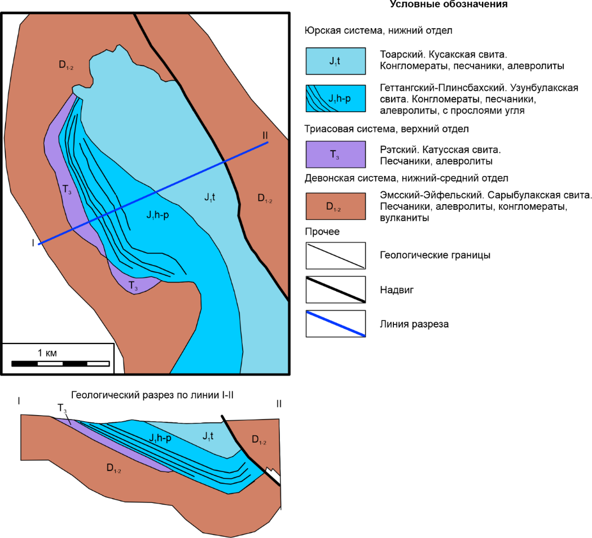
Рисунок 2.9 – Геологическая карта и разрез Алакольского буроугольного месторождения [9, 72]

Баканасская зона, Прибалхашского вулканоплутонического пояса (рисунок 2.7).
Карбон, пенсильванский отдел, турнейский ярус представлен алевролитами, аргиллитами, кремнистыми породами, песчаниками, конгломератами, прослои туфов, известняков с брахиоподами. Толщина 300 метров.
Визейский ярус, кусакская свита. Переслаивание лавовых покровов базальтов, андези-базальтов, риолитов, риодацитов, и с пачками вулканомиктовых туфопесчаников, туфоалевролитов, мелкогалечных конгломератов и углистых сланцев 700–1000 метров.
Серпуховский ярус, калмакэмельская свита. Конгломерат-андезитовая толща, сложенная переслаивающимися мощными горизонтами лав андезитового, андезибазальтового, реже дацитового и андезидацитового составов с прослоями магматических брекчий, туфопесчаников, туфов, туфоалевролитов, конгломератов, валунных конгломератов, общей толщиной от 400 до 800 метров.
Знаменская свита, мощная грубообломочная толща чередующихся пачек валунно-галечниковых конгломератов с редкими прослоями песчаников, конгломератов, с прослоями песчаников и алевролитов с флористическими остатками и общей толщиной 1200–1400 метров.
Башкирский ярус – нижний московский подъярус. Баканасская свита сложена обломочными туфами андезитового, андезибазальтового, андезидацитового состава с прослоями туффитов, песчаников, гравелитов с окаменелостями брахиопод. Толщина 400–1000 метров.
Верхний московский подъярус–гжельский ярус, колдарская свита (горы Колдар, руч. Сарыозек), переслаивающиеся горизонты лав, игнимбритов, игниспумитов, риодацитов и пачек туфогенно-осадочных пород – песчаников, алевролитов, туффитов, с остатками флоры. Толщина отложений 600–800 метров.
Пермская система, приуральский отдел, актобинская (нижнекызылкиинская) свита. Трахидацитовые, трахиандезидацитовые, реже риолитовые и дацитовые лавы, автомагматические брекчии, туфы, тефроиды, покровы и пачки андезибазальтов, песчаники, гравелиты. Флора и мощность вулканических образований не установлены.
Верх – приуральский, низы – лопинский отделов. Верхнекызылкиинско-кармысская свита, сложенная туфами, игнимбритами, реже игниспумитами дацитового, риодацитового, трахидацитового, трахириолитового составов с пачками туфогенных конгломератов, песчаников, алевролитов, туффитов, встречающихся чаще в основании свиты и в верхах разрезов, с окаменелостями флоры, общей толщиной, меняющейся от 500 до 2000 метров.
Лопинский отдел, сейриктауская свита, представлена лавами трахириолитов, трахидацитов, туфов и игниспумитом с маломощными прослоями туффитов. Толщина 0–420 метров [9, 62].
Гваделупский отдел, бакалинская свита. В нижней части разреза чередование крупно- и мелко галечных туфоконгломератов, туфогенных песчаников, гравелитов, алевролитов с покровами трахиандезитов, трахидацитов и андезибазальтов. В верхней части преобладают миндалекаменные андезибазальты, трахибазальты, трахиандезиты, лавовые брекчии, агломератовые туфы базальтового состава. Обнаружены окаменелости флоры, толщина образований меняется от 350 до 2500 метров. Сейриктауская свита, сложена жерловыми фациями лав трахириолитов, риолитов, трахидацитов, туфов и игниспумитом с маломощными прослоями туффитов. Толщиной 0–420 метров [9, 62].
Анализ стратиграфического разреза Баканасской зоны указывает, что только верхнедевонские-нижнекаменноугольные породы обладают ограниченным потенциально углеводородными перспективами [9].
В северном Синьцзяне, Китая на обширной территории верхний карбон представлен чередованием вулканических и осадочных (предположительно нефтематеринских) пород, которые в условиях коллизии были подвергнуты выветриванию и выщелачиванию. В результате этих наложенных процессов образовались три новых типа стратиграфических резервуаров: (1) толщи вулканической коры выветривания с прослоями осадочных пород, (2) грубо слоистые выветрелые вулканические породы, расположенные над нефтематеринскими породами, и (3) вулканиты, связанные локальными несогласиями, примыкающими к материнским породам. Каждый из этих трех типов потенциально может образовать гигантский стратиграфический резервуар вулканической коры выветривания [56]. Подобные стратиграфические ловушки могут присутствовать на территории Казахстана в Баканасской и северной части Алакольского бассейна [9].
Одной из задач предлагаемой работы являлась установление взаимосвязи строения чехла и фундамента Алакольского осадочного бассейнов. Предлагается тектоническая схема, на которой обозначена структурная гетерогенность земной коры территории Казахстана на автономно развивавшиеся блоки первого и второго порядка, то есть террейны и структурно-формационные зоны, разделенные коллизионными и трансформными разломами. Фундамент Алакольского бассейна имеет сложное гетерогенное сочетание разнообразных по возрасту и природе формирования тектонических элементов [7–9].
Предлагаемый подход может быть применен для проведения оценки углеводородного потенциала осадочных бассейнов Казахстанского сегмента палеозоид. Структурные единицы АБ, имеющие глубокое залегание кровли фундамента, нуждаются в изучение бурением. В связи с этим предполагается относительно значительная толщина осадочного заполнения в пределах их опущенных блоков верхнедевонских-нижнекаменноугольных и пермских (потенциальные коллектора), триасовых, юрских и частично меловых отложений [7–9, 73, 74].
Согласно международному стандарту оценки углеводородов в недрах (SPE-PRMS) [74–76], запасы подразделятся на категории в зависимости от совокупной оценки рентабельности их разработки. Таким образом оценивается вероятность наличия углеводородных ресурсов по экономическому показателю эффективности извлечения и добычи запасов. Запасы делятся на 3 класса: 1) доказанные – вероятность извлечения 90 %; 2) вероятные – 50 %; 3) возможные – 10 % [74].
Инструкция по классификации запасов месторождений, перспективных и прогнозных ресурсов нефти и природного углеводородного газа в Казахстане (классификация ГКЗ Казахстана) устанавливает единые требования к классификации запасов и ресурсов нефти, природного углеводородного газа (свободный газ, газ газовых шапок и газ, растворенный в нефти) и конденсата, их государственного учета в недрах по степени изученности и освоения [9, 74, 75, 77].
Сравнение методических подходов оценки запасов углеводородов (УВ) по двум стандартам: по казахстанской классификации в финансовой отчетности и в стратегическом планировании используются все запасы, стоящие на балансе, а по международным стандартам только рентабельные. Также по казахстанской классификации величина запасов, стоящих на балансе постоянная, по международным стандартам пересматривается ежегодно. В связи с данными выводами мы склоняемся к тому, что оценка запасов по международному стандарту более актуальна в наше время [7–9].
Собственно угленосная нижнеюрская толща на месторождении Алаколь, имеет толщину 120 метров (рисунки 2.5, 2.9) и состоит из восьми пластов угля, из которых четыре имеют рабочую мощность и промышленное значение. Все пласты характеризуются изменчивой мощностью и сложным непостоянным строением. Средняя толщина пластов меняется от 1,0 до 5,7 метров. Угли по составу гумусовые, переходящие от бурых к каменным, низкозольные (в среднем по пластам 6–10 %), относятся к группе малосернистых и малофосфористых. Теплота сгорания горючей массы в среднем 7,3–7,4 тыс. ккал/кг. При полукоксовании угли дают высокий выход первичной смолы (9,3–10,5 % в пересчете на сухое топливо) и до 72 % низкозольного полукокса. При разгонке смолы отмечается большой выход керосиново-дизельной фракции (49,6 %). Выход битумов низкий (2,6–2,8 %), гуминовых кислот 1,8 %. Общие разведанные запасы месторождения составляют 47 млн тонн, из них пригодные для добычи открытым способом – около 8 млн тонн. В целом, угли месторождения представляют низкозольное высококалорийное энергетическое топливо, пригодное также для технологических целей. Необходимо учесть и наличие в углях некоторых ценных элементов-примесей. По предварительной оценки в них содержится порядка 80 тонн германия, 180 тонн скандия и других редкоземельных примесей [9, 66].
Для оценки потенциала углеводородов в Алакольском осадочном бассейне были определены параметры прогнозных ресурсов, касающиеся верхнедевонско-каменоугольного и мезозойского комплексов [7–9]. Эти параметры включают в себя: 1) площадь бассейна осадков (рисунки 2.3 и 2.4), 2) мощности нефтегенерирующих комплексов (рисунок 2.5), 3) содержание органических веществ в нефтегенерирующих комплексах, 4) объемы пород, способных к образованию нефти (таблица 2.1). Данные о площади осадочных бассейнов получены на основе литолого-палеогеографических и палинспастических карт, а данные о мощностях были получены в результате детальных литолого-стратиграфических исследований [7–9].
Для анализа содержания органических веществ в комплексах использованы результаты исследований китайских геологов, проведенные на смежной территории Жонгарского бассейна [65]. Эти данные о содержании органических веществ в верхнетриасско-юрских и палеогеновых диапазонах были также взяты из других источников [36, 72].
Процесс расчета прогнозных ресурсов осуществлен с использованием объемно-статистического метода по формуле, разработанной Л.Г. Уиксом [75].
Q = q_{v} * V,
где Q – начальные геологические ресурсы тыс. тонн; q_{v} – объемная плотность ресурсов т/м³; V – объем осадочного выполнения км³.
Вероятностная оценка потенциала углеводородов Алакольского бассейна (таблица 2.1) выполнена на основе представленных выше параметров, согласно актуальным стандартам по классификации запасов месторождений и прогнозных ресурсов нефти и природного газа в Казахстане [18, 36, 75, 76, 78].
Верхнедевонско-раннекаменноугольный комплекс (фаменский-миссисипский) Алакольского бассейна Казахстана, согласно литолого-палеогеографическим данным [3, 7-9, 36, 79], занимает площадь величиной 20 000 км² (приблизительные размеры осадочного бассейна 100 км х 200 км) и имеет толщину рассматриваемых отложений около 3 км.
Мезозойский комплекс, охватывающий юго-западную часть Алакольской впадины и широкую полосу вдоль озера Сасыкколь, определен на основе литолого-палеогеографических данных. Его структуры имеют протяженность около 200 км и 150 км соответственно, при ширине 50 км и 70 км соответственно. Площадь составляет приблизительно 10 000 км² и 10 500 км², а мощность слоев около 2 км. Объемные характеристики ресурсов, с учетом допустимых вариаций, установлены на уровне 12 000 тонн на кубический километр [7–9, 77].

Таблица 2.1. Прогнозные ресурсы углеводородного сырья Алакольского бассейна
Элементы районирования | Категории ресурсов по классификации ГКЗ Казахстана | Категории ресурсов по классификации SPE – PRMS | Объем комплексакм³ | Всего (ресурсы) в тыс тонн | Стратиграфический диапазон | Литология коллекторов
Казахстанский сектор Алакольского бассейна | D0 – возможные запасы | P3 – possible reserves | 60 000 | 720 000 | D3–C1 | терригенный
Казахстанский сектор Алакольского бассейна | D0 – возможные запасы | P3 – possible reserves | 36 900 | 442 800 | T3 – J–Ք | терригенный
 |  |  |  | 1162800

Итак, предварительные извлекаемые запасы углеводородов составляют 1 162 800 тыс. тонн, и из них запасы нефтепродуктов представляют третью часть прогнозных ресурсов.

2.5 Сравнительный анализ перспектив нефтегазоносности
В глубинных зонах Алакольского бассейна пока не проводились работы по глубокому бурению и геохимическим исследованиям для прогноза наличия углеводородов. Отложения верхнедевонского и нижнекаменноугольного комплексов Алакольского бассейна залегают на глубинах от 2,5 км (кровля горизонта) до 4 км и ниже (подошва). Следовательно, данные отложения могли достичь уровня зрелости активной генерации углеводородов (зоны "газового окна") и могут быть потенциально перспективными [7–9]. Гидрогеологические характеристики палеозойских водоносных отложений указывают на преимущественное присутствие пресных инфильтрационных вод с минерализацией на уровне 1–2 мг/литр. Эта же степень минерализации характерна для юрских, меловых и палеогеновых отложений, но с увеличением глубины залегания минерализация увеличивается до 20 г/литр [10, 18, 36, 75, 78].
Алакольский бассейн образовался в результате опускания блока земной коры в позднем палеозое-мезозое (рисунки 2.3, 2.4) под воздействием крупноамплитудных сбросо-сдвигов Главного Жонгарского и Чингизского разломов. Этот бассейн характеризуется слабой вертикальной кинетикой и неглубоким залеганием фундамента. Наиболее глубокие прогибы в Южно-Алакольской и Северо-Алакольской частях заполнены верхнепалеозойскими терригенными отложениями (рисунки 2.3, 2.5) [3, 7–9].
Присутствие самоизливающейся воды с пленкой нефти в 5 км западнее поселка Жарбулак может служить показателем нефтеносности. Также интересны названия природных источников и озер, которые упоминаются местным населением и связаны с цветовыми оттенками воды, такие как "черный цвет", что соответствует цвету углеводородов, например, каракудук, карабулак, караколь, карасу [9, 78].
Проведенные исследования поиска и разведки в Жонгарском бассейне показали, что верхнедевонские и каменноугольные комплексы имеют высокий потенциал для обнаружения нефти и газа [7–9, 57, 68, 73]. В северо-западной части Китая в каменноугольных отложениях были обнаружены нефтегазовые месторождения Укайван, Шиси, Келамейли и Чепайзи, а также ряд нефтеносных участков месторождения Карамай. Также выявлен высокий углеводородный потенциал пермских пород. В Зайсанском бассейне нефть и битумы добываются из пермских и юрских коллекторов. Пермские материнские породы показывают низкую степень зрелости. Палеогеновый газ является результатом биодеградации нефти и нефтепродуктов. В Зайсанском бассейне выделены две стадии нефтенасыщения и одна стадия газонакопления [57, 68, 73]. Первая стадия формирования углеводородов, вероятно, произошла около 207 млн лет назад (поздний триас), когда материнская порода достигла температурного интервала "нефтяного окна" (глубина 1,6–4 км, температура 60-150°C). Миграция нефти в пермские отложения произошла позднее, а резервуары подверглись биодеградации. В последующем нефтяная миграция также произошла в верхнем мелу (70–100 млн лет назад) [36, 75].

3 РЕЗУЛЬТАТЫ АНАЛИТИЧЕСКИХ ИССЛЕДОВАНИЙ КАРБОНАТНЫХ И ТЕРРИГЕННО-КАРБОНАТНЫХ ПЕРСПЕКТИВНЫХ НЕФТЕГАЗОНОСНЫХ КОМПЛЕКСОВ

Диссертационные исследования были построены на основании определения вещественного состава [7–9] по комплексному запатентованному методу [79, 80], апробированном на двух участках: никеленосных коры выветривания Кемпирсайской группы месторождений [58] и Чинаревское нефтегазоконденсатное месторождение [79]. По этим объектам имелся в наличии представительная коллекция образцов каменного материала, что позволившая сесторонне изучить эту тематику. Результаты этих исследований помогут в создании геолого-исторической модели Алакольского бассейна и выбора конструкции скважины.

3.1 Основные методы
Проводено макро- и микроскопическое изучение пород (определение минерального состава, структуры и текстуры, пустотного пространства, генезиса пород) [79, 80]. Описание пород-коллекторов выполнено на поляризационных микроскопах серии ПОЛАМ Р-312 и LEICA. Для диагностики карбонатов использован специальный метод исследования, в частности метод окрашивания карбонатов в шлифе ализарином красным по методу И. Митчелла [81], позволяющим отличить кальцит от доломита.
Инструментальные методы исследования
Изучение вещественного состава пород выполнено методами термического (DTA, TGA) и рентгенодифрактометрического анализов. Контроль элементного, оксидного и углеродного состава ряда образцов проводился с привлечением метода рентгенометрического зондового микроанализа.
Термический анализ осуществлялся на термовесовой установке – дериватографе марки Q-1500D системы F. Paulik, J. Paulik & L. Erdei. Метод основан на регистрации прибором изменений термохимических и физических параметров вещества, которые могут быть вызваны при его нагревании. Термохимическое состояние пробы описывается кривыми: Т (температурной), DTA (дифференциальной термоаналитической), ТG (термогравиметрической) и DTG (дифференциальной термогравиметрической, являющейся производной от ТG–функции). Производство анализа осуществлялось в воздушной среде, в диапазоне температур от 20 до 1000°C. Режим нагрева печи – линейный (dT/dt=10 град/мин), эталонное вещество – прокаленный Аl2O3. Навеска образца составляла строго – 500 мг, при чувствительности весов – 200 мг на шкалу измерения. Съемка анализа осуществлялась в следующих пределах измерительных систем прибора: DTA = 250 μV, DTG = 500 μV, ТG= 500 μV, Т = 500 μV. Результаты анализа сравнивались с данными приведенных в атласах термических кривых минералов и горных пород и сопоставлялись с описаниями термического поведения проб, изложенных в других справочных источниках и накопленных в банке данных лаборатории, проводившей эти исследования.
Рентгенофазовые определения проводились на автоматизированном дифрактометре ДРОН-3 с CuК α – излучением, β-фильтр. Рентгенофазовые анализы измерения на полуколичественной основе выполнялись по дифрактограммам порошковых проб с применением метода равных навесок и искусственных смесей. Определялись количественные соотношения кристаллических фаз. Интерпретация дифрактограмм проводилась с использованием данных картотеки ICDD: база порошковых дифрактометрических данных PDF2 (Powder Diffraction File) и дифрактограмм чистых от примесей минералов. Для основных фаз проводился расчет содержания. Возможные примеси, идентификация которых не может быть однозначной из-за малых содержаний и присутствия только 1–2 дифракционных рефлексов или плохой окристаллизованности.
Наряду с традиционными классическими способами изучения состава пород, в некоторых образцах были определены их элементный и оксидный составы с привлечением метода рентгенометрического микроанализа. Съемка выбранных образцов из разных площадей выполнялась на электронном зондовом микроанализаторе марки Superprobe 733 фирмы JEOL (Япония). Анализы элементного состава проб и фотосъемка в различных видах излучений выполнялись с использованием энергодисперсионного спектрометра INCA 8N8RGY фирмы Oxford Instruments (Англия), установленного на вышеуказанном микроанализаторе (Superprobe 733) при ускоряющем напряжении в 25 кВ и токе зонда 25 мА.
Привлечение указанных методов в изучении вещественного состава пород из подсолевых отложений Чинаревского месторождения, позволило выявить в них наличие кальцита, доломита, магнезита и других минералов, количественно варьирующих с глубиной залегания пород [79, 80].

3.2 Результаты макро- и микроскопического изучения
Карбонатные коллекторы на месторождении представлены, в основном, органогенно-комковатыми известняками, частично или полностью перекристаллизованными и доломитизированными, и доломитами замещения по органогенным известнякам. В известняках форменные элементы (комки, сгустки) размером (0,1–1 мм) овальной, округлой, удлиненной и неправильной формы, сложены пелитоморфным кальцитом, сцементированы карбонатным материалом лучшей раскристаллизованности (рисунки 3.1-3.3).
Сложены карбонатные коллекторы кальцитом, доломитом, в небольшом количестве встречается барит, ангидрит, пирит, глинистые минералы, присутствует тонко рассеянная примесь органического вещества, иногда в виде пленки на поверхности карбонатов или «выпотов» в керне (рисунок 3.1, фото 6). Из органогенных остатков встречаются остракоды, брахиоподы, криноидеи, аммониты, сложенные тонкозернистыми карбонатами. Структура пород органогенно-комковатая, кристаллически-зернистая, текстура слабо слоистая или беспорядочная. Породы пористые, трещиноватые и кавернозные (рисунки 3.1, 3.2). Трещины литогенетические и тектонические, а также стилолиты (по морфологии зубчатые и бугорчатые), выполненные глинисто-органическим веществом. Они представляют собой ослабленные зоны, по которым раскалываются породы, образуя неровную поверхность (рисунок 3.1, фото 7, 8). Вдоль стилолитов наблюдаются новообразования крупных зерен карбонатов (кальцита, доломита), пирита. Эти зоны благоприятны для образования открытых трещин [79, 80].
В результате микроскопических исследований выявлены эпигенетические процессы перекристаллизации, доломитизации, замещения, выщелачивания и вторичного минералообразования. Была отмечена сульфатная минерализация, которая приводит к запечатыванию пустот и, таким образом, снижает пористость карбонатных коллекторов (рисунок 3.3, фото 1).
В изученных породах отмечаются пустоты, образованные в результате эпигенетического выщелачивания кальцита форменных образований (органогенных остатков криноидей, остракод и др.) (рисунок 3.1, фото 2, 4) самых различных размеров: от мелких пор до крупных каверн неправильной формы (рисунок 3.2). Поры и каверны часто инкрустированы хорошо образованными кристаллами доломита ромбоэдрической формы (рисунок 3.3 фото 3, 5, 9).

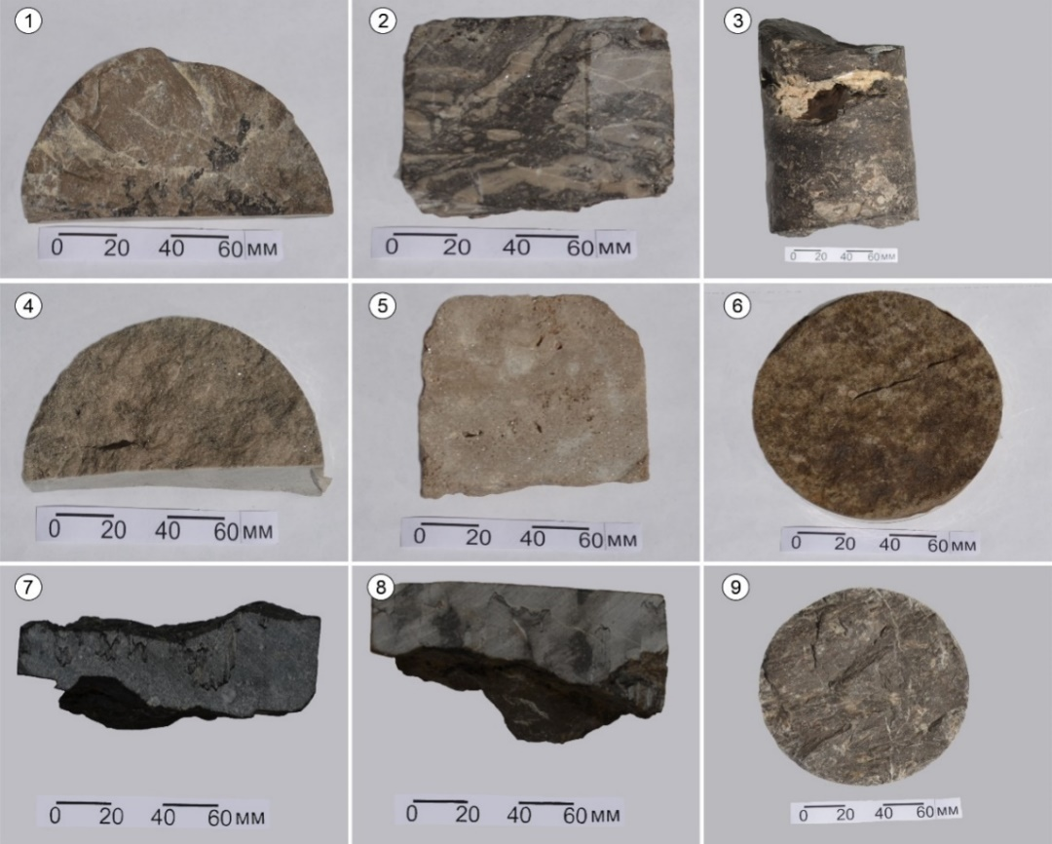
Рисунок 3.1 – Карбонатные породы-коллекторы. 1 – Известняк, глубина 4390 м; 2 – Доломит, глубина 5083-5090 м; 3 – Известняк доломитизированный с признаками УВ, глубина 4943-4952 м; 4 – Известняк, глубина 4367 м; 5 – Доломит, глубина 4616-4621 м; 6 – Известняк, глубина 2802 м; 7 – Известняк, глубина 4334 м, стилолиты; 8 – Известняк, глубина 4390 м, стилолиты; 9 – Известняк, глубина 4924 м

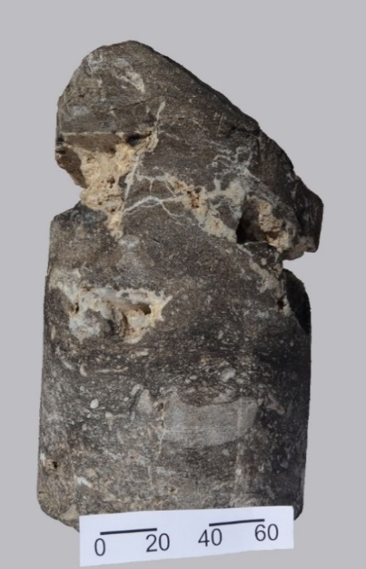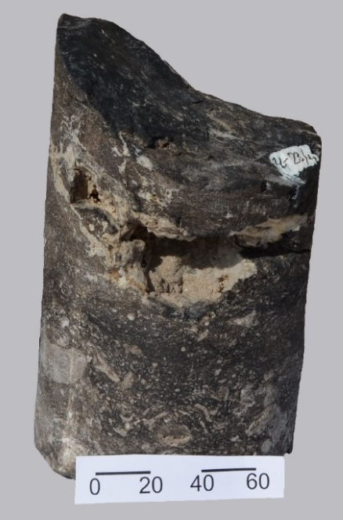
Рисунок 3.2 – Наклонная трещина тектонического отрыва в фаменско-карбоновых породах (деталь рисунка 4-3) с последующим развитием кавернозности и новообразованиями карбонатных минералов

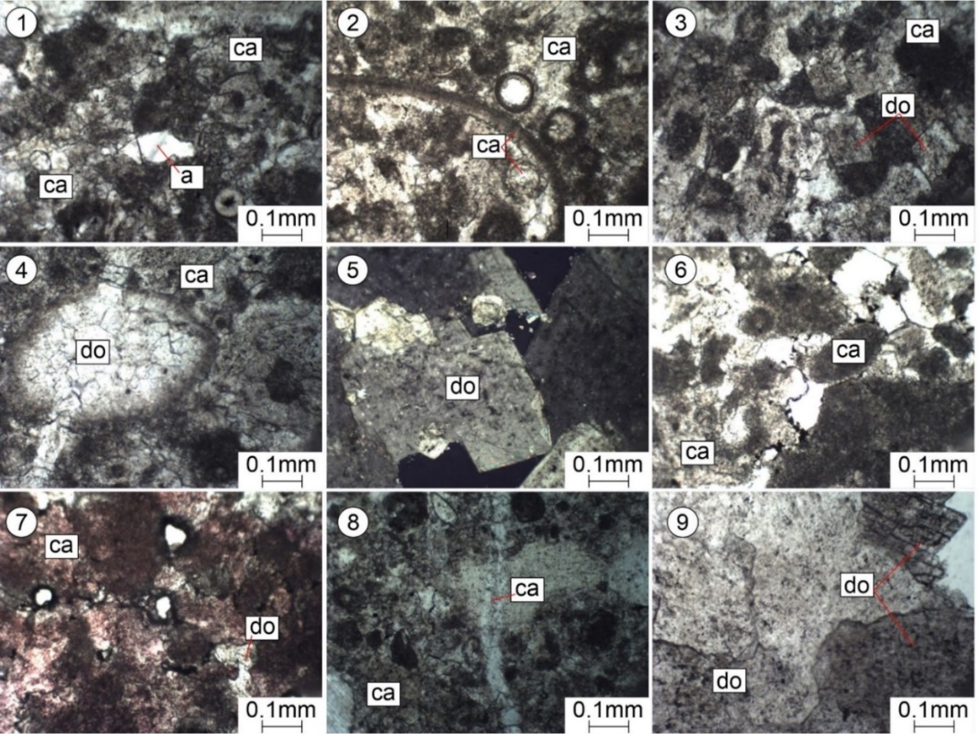
Рисунок 3.3 – Фотографии шлифов. Эпигенетические изменения фамен-турнейских карбонатных пород-коллекторов.
1, 2, 3, 4 – Известняки органогенно-комковатые, частично перекристаллизованные и доломитизированные. Глубина – 4390 метров. Николь один; 5 – Доломит кристаллический зернистый. Глубина – 4616-4621м. Николи +; 6 – Известняк органогенно-комковатый. Глубина – 4380 м. Николь один; 7 – Известняк органогенно-комковатый (после окрашивания ализарином красным). Глубина – 4380 м. Николь один; 8 – Известняк органогенно-комковатый, слабо перекристаллизованный. Глубина – 4915 м. Николь один; 9 – Доломит кристаллический зернистый. Глубина – 4616-4621м. Николь один [79, 80].

Эпигенетическая доломитизация. Кристаллы доломита ромбоэдрической формы в зернистой массе кальцита (рисунок 3.3, фото 3), когда она сравнительно интенсивная, а хорошо ограненные ромбоэдры доломита соприкасаются либо ребрами, либо вершинами с гранями (рисунок 3.3, фото 9). При такой упаковке между ними остаются свободными значительные, соизмеримые с зернами, межзерновые пространства; в результате пористость известняков заметно возрастает. Поры занимают около 10%, имеют угловатую и неправильную форму, расположены между ромбоэдрическими крупными (до 1 мм) зернами доломита, в основном изолированные (рисунок 3.3, фото 5). Форменные образования (органогенные остатки) доломитизированы и некоторые пересечены более поздним прожилком, что говорит о позднем процессе доломитизации (рисунок 3.3, фото 4).

3.3 Изучение коллекторов методами термического, рентгеноструктурного и микрозондового анализов
При динамическом нагревании образца Ch-10-1, изъятого из глубины 4616-4621 метров, на дифференциальных (DTA и DTG) кривых были отмечены, явно выраженные эндотермические проявления, вызванные реакциями, деструкции термически активных компонентов пробы. Морфология указанных кривых, оформленная в пределах 495-850°С, свидетельствует о наличии в образце доломита, кальцита, магнезита, и сидерита рисунок 3.4 [79, 80].
По этим кривым на базе суммарных термических проявлений, полученных в процессе обжига, были реконструированы пики, относящиеся к диссоциациям следующих соединений MgCO₃, CaCO₃, CaMg(CO₃)₂ и FeCO₃ [82, 83]. При этом, выявленные, интервалы температур, в которых осуществлялось поэтапное, удаление в атмосферу диоксида углерода (CO₂), были определены потери веса, соответствующие величинам 26.3, 10,35, 6,5 и 2,6%. С учетом этих выбросов и стехиометрических формул указанных карбонатов, установлены процентные содержания их в пробе, где доломит составил 55.1%, кальцит – 23.5%, магнезит 12.5% и сидерит – 6,8% соответственно (таблица 3.1).
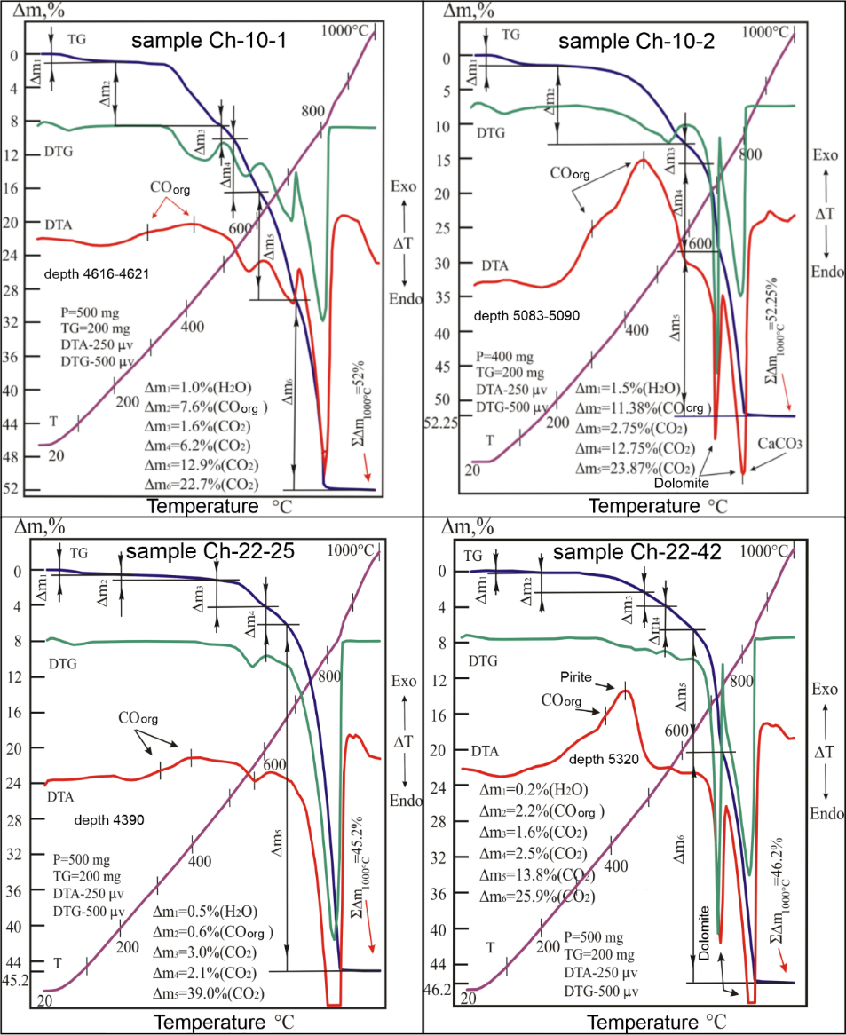
Рисунок 3.4 – Дериватограммы образцов: Ch-10-1, Ch-10-2, Ch-22-25, Ch-22-42

Таблица 3.1 – Сводная таблица минерального и вещественного состава пород Чинаревского месторождения, составленного по результатам термического анализа
Образец | Минеральный состав проб, % масс |  |  |  |  |  |  | Соединения, вынесенные из пород и минералов, % масс |  |  | ППП, 1000 °С
Образец | Глубина, м | Доломит | Кальцит | Магнезит | Сидерит | Прочие минералы | Термически инертные минералы (ТИМ) | СO_{орг} | Н₂О | СО₂ | ППП, 1000 °С
10-1 | 4616-4621 | 55,1 | 23,5 | 12,5 | 6,8 | – | 2,1 (СаО, MgO) | 7,6 | 1.0 | 43.4 | 52,0
10-2 | 5083-5090 | 56.0 | 28.4 | 2.5 | – | Пирит 1.5 | 0.5 (СаО, MgO) | 11,3 | 1,5 | 39,58 | 52.2
22-25 | 4390 | 8,8 | 83,9 | 5,7 | – | - | 0,5(СаО, MgO) | 0,6 | 0.5 | 44,1 | 45,2
22-42 | 5320 | 59,5 | 29,3 | 4,8 | – | Пирит ~2 | 2.0(СаО, MgO) | 2,2 | 0,2 | 43,8 | 46,2
Примечание: ППП – потери при прокаливании
Рентгенофазовым анализом изучаемого образца получена кривая с серией дифракционных пиков, из которых лишь один из них (D – 2.8842) достигает интенсивности, приемлемой для идентификации присутствующих фаз, рисунок 3.3, таблица 3.2. Данный пик свидетельствует о наличии в пробе доломита. Остальные дифракционные рефлексы оставили на кривой весьма слабо развитые пики, что может быть обусловлено низким содержанием в пробе веществ, вызвавшие эти дисперсные всплески, или же связано присутствием в породе плохо окристаллизованных минералов-примесей. Результаты полуколичественного рентгенофазового анализа кристаллических фаз приведены на рисунке 3.5.
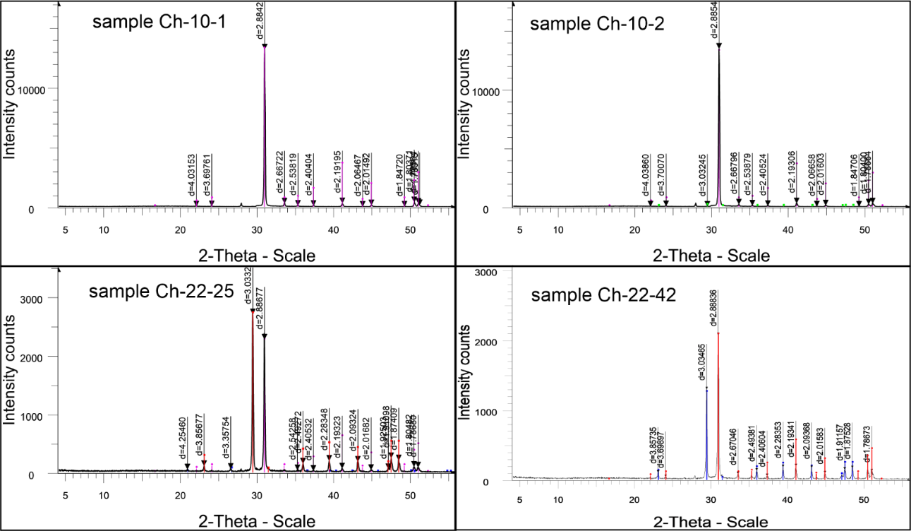
Рисунок 3.5 – Дифрактограмма образцов – результаты полуколичественного рентгенофазового анализа кристаллических фаз.
Ch-10-1: доломит CaMg(CO₃)₂ – 99,0 %, рентгеноаморфные примеси 1 %. Ch-10-2: доломит CaMg(CO₃)₂ – 99,2 %; кальцит Ca(CO₃) – 0,8 %. Ch-22-25: кальцит Ca(CO₃) – 53,9 %; доломит CaMg(CO₃)₂ – 44, 9 %; кварц SiO₂ – 1,2 %; Ch-22-42, доломит CaMg(CO₃)₂ –62,3%; кальцит Ca(CO₃) –37.7 %

В отличие от результатов полуколичественного рентгенометрического измерения термический анализ, обнаружил в пробе не только доломит, но также в заметных количествах кальцит, магнезит и сидерит. Таким образом, отсутствие на рентгенограмме (рисунок 3.5) явно выраженных дифракционных рефлексов кальцита, магнезита и сидерита не означает полное отсутствие их в образце. Рентгеноструктурным анализом указанные карбонаты не были обнаружены из-за слабого совершенства кристаллических строений их решеток. Эти минералы даже при существенных дефектах своих структур практически сохраняют присущие им термохимические свойства и легко диагностируются методами DTA. По данным комплексных (РФА и DTA) измерений в составе образца присутствует хорошо окристаллизованный доломит, а также карбонаты кальция, магния и железа, кристаллические решетки которых недостаточно развиты.
Несколько иное поведение при обжиге проявила себя порода Ch-10-2, которая была взята из более глубокого горизонта (5083-5090 метров), чем образец Ch-10-1. Однако, термическая деструкция ее компонентов большей частью схожа с последним, что свидетельствует об идентичности их вещественного состава. В условиях динамического нагрева исследуемая проба оставила на своих кривых такие же изгибы, которые прослеживались на линиях вышерассмотренной дериватограммы, согласно рисунку 3.4. Здесь также ведущую роль в формировании аналоговой информации о процессах, протекающих в системе, играют температурно-хронологические параметры деструкции карбонатных образований, а также качество молекулярных связей Н₂О, CO₂ и СО_{орг} в структурах минералов. В данной системе лишь одно из указанных соединений – Н₂О, при выходе в атмосферу не несет в себе сколько-нибудь значимых сведений о состоянии испытываемой системы, в связи малым содержанием его в пробе (1.5%) и отсутствием связей этой воды с каким-либо кристаллическим включением образца. Реакции, прослеженные в интервалах более высоких температур (645-825°С), проявились на всех кривых дериватограммы. Согласно расположениям пиков на DTA- и DTG-кривых в испытываемом диапазоне температур и принимая во внимание их амплитуды, отвечающие за степень интенсивности термических реакций, была установлена принадлежность каждого процесса разложения пробы к той или иной структуре [79, 80].
Таким образом (по минеральным принадлежностям компонентов комплекса) производилась дифференциация термических проявлений. В указанном выше промежутке температур обычно разлагается доломит и кальцит. У доломита [СаMg(CO₃)₂] процесс деструкции протекает в два этапа. Сначала, наблюдается диссоциация магниевой составляющей, при которой из системы выносится 50% существующего диоксида углерода, затем, происходит разложение кальциевой компоненты, сопровождаемого потерей остального количества CO₂ (также 50%). Таким образом, по термогравиметрическим данным образца (таблица 3.2) потеря веса (Δm₃+Δm₅), вызванная деструкцией указанного карбоната в пределах 585-645 и 645-825°С, составила 26.6%, что, с учетом его стехиометрической формулы, количество доломита в составе пробы соответствует 56.0%, таблица 3.1.

Таблица 3.2 – Термогравиметрические показания образца Ch-10/2 в – пределах 20-1000°С
Последовательность потери веса | Количество потери веса, в % | Летучие компоненты нагретого образца | Интервал температур этапа разложения, °С
Δm1  Δm2  Δm3  Δm4  Δm5  ∑Δm1000°C | 1,5  11.375  2.75  12.75  23.875  52.25 | H₂O  10(CO₂) орг+1.375(CO₂)  CO₂  CO₂  CO2  H₂O, СО_{орг}, CO₂ | 20-200  200-585  585-645  645-705  705-825  20-1000

Присутствие кальцита в составе образца прослежено по эндотермической реакции, температурные пределы которой совпали с этапом разложения кальциевого компонента доломита. Количество высвободившейся двуокиси углерода при диссоциации СаСО₃, определилось из разницы потери веса, регистрируемой в интервале 705-825°С, и потери веса кальцитом в этом же промежутке температур. После корректировочных процедур по упорядочиванию величин термогравиметрических параметров рисунок 3.4 потеря веса кальцита обозначилась 12.5% (CO₂). С учетом этой величины и согласно стехиометрической формуле – СаСО₃ содержание кальцита в составе образца составило 28.4% (таблица 3.1).
Термическая диссоциация магнезита протекает совместно со сгоранием, присутствующего в образце органического вещества (ОВ), т.е. в промежутке температур убывания веса – Δm₂. Доля выброшенного магнезитом СО₂ составило 1,375%, что соответствует наличию в пробе 2,6% данного карбоната. Остальная же часть потери веса (10%) вызвана выбросом из системы оксида углерода при сгорании органического соединения (таблица 3.1).
Рентгенометрические данные указанного образца отметили, что исследуемая порода преимущественно состоит из доломита – 99,2% и только 0,8% кальцита, рисунок 3.4. Подобное расхождение состава образца с данными термического анализа, как и в случае с образцом Ch-10-1, объясняется наличием в пробе слабо развитого кальцита. Регистрация в пробе такого плохо окристаллизованного кальцита, методом РФА затруднена.
Все приведенные дифракционные пики пробы Ch-10-2 (рисунок 3.5) принадлежат только указанным в таблице 3.2 фазам. В рентгенофазовом анализе изучаемого образца приведены характерные дифракционные рефлексы, позволяющие провести идентификацию присутствующих фаз.
Для контроля минерального и вещественного состава этой породы, идентифицированных методами РФА, DTA и TGA были использованы данные элементного состава образцов, выполненных на электронно-зондовом микроанализаторе (таблица 3.3, рисунок 3.6) [79, 80].

Таблица 3.3 – Результаты элементного состава образца Ch-10-2, выполненного на электронно-зондовом микроанализаторе

Параметры обработки: выполнен анализ всех элементов (нормализован)
Все результаты в весовых %
Спектр | O | Mg | Si | S | Ca | Fe | Итог
Спектр 1 | 56,91 | 14,89 | 0,22 | 0,47 | 27,31 | 0,20 | 100,00
Спектр 2 | 57,86 | 14,64 | 0,24 | 0,50 | 26,51 | 0,25 | 100,00
Спектр 3 | 56,51 | 14,62 | 0,34 | 0,41 | 27,88 | 0,24 | 100,00
Среднее | 57,09 | 14,72 | 0,27 | 0,46 | 27,23 | 0,23 | 100,00
Приведенные данные электронно-зондового микроанализа по элементному, оксидному и карбоновому содержанию породы Ch-10-2 соответствуют составу минералов, установленных рентгеновской дифрактометрией и комплексом термического анализа, рисунок 3.6. В рамках возможностей использованных научно-аппаратных средств, полученные результаты вполне приемлемы для выявления степени совершенства кристаллических структур карбонатных минералов и могут быть использованы для выяснения механизма накопления и миграции углеводородных комплексов в осадочных толщах изучаемого массива.
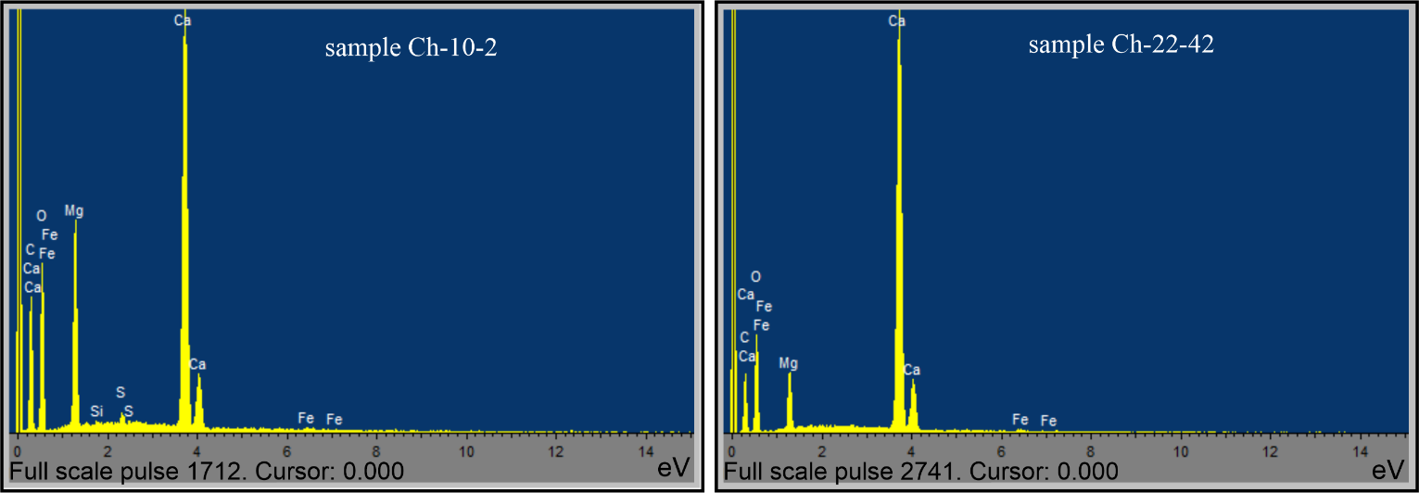
Рисунок 3.6 – Спектр элементного состава образцов: Ch-10-2, и Ch-22-42

Известняк, взятый из скважины Ch-22, на глубине 4390,9 метра представляет собой агрегат кальцита с примесями карбонатов магния. Об этом свидетельствуют результаты термического анализа порошковой пробы изучаемого керна. Динамическое нагревание указанного образца (Ch-22-25) привело к формированию на кривых DTA, DTG, и TG ряд проявлений, обусловленных термической деструкцией кальцита и в меньшей степени доломита и магнезита, рисунок 3.4. Наряду с указанными реакциями термические кривые обнаружили слабо выраженные выбросы из системы воды и органического оксида углерода, снизившие вес образца соответственно на 0,5 и 0,6%. Несмотря на схожесть состава пробы с образцом Ch-10-2, термическое поведение исследуемой пробы все же несколько отличается от процессов разложения сравниваемого керна. Такое отличие прослеживается отсутствием на DTA-кривой изучаемой системы эндотермического пика, отвечающего за режим деструкции магниевой составляющей (MgCO₃) доломита. Взамен указанного пика DTA- и DTG-кривые регистрируют в пределах 600-675°С незначительный прогиб, свидетельствующий о развитии в образце слабо выраженной реакции разложения указанного магниевого компонента доломита. При этом термогравиметрическая (TG) кривая в промежутке отмеченных температур регистрирует падение веса образца (Δm₄) на 2,1%. Такое же снижение массы образца (2,1%) доломит осуществляет в пределах 675-710°С. В интервале температур 675-860°С с доломитом одновременно разлагается кальцит, рисунок 3.4. Используя стехиометрическую формулу CaMg(CO₃)₂ и количество выброшенного в атмосферу диоксида углерода (2х21,1%) нетрудно подсчитать содержание доломита в системе. Количество его в породе соответствует 8,8%. По результатам потери веса образца при эндотермических реакциях в областях 460 и 830°С, было подсчитано наличие в пробе 5,7% магнезита и 83,9% кальцита, соответственно. Содержание воды и ОВ в составе образца определились по ступеням потери веса в интервалах температур 20–200 и 200–460°С, соответственно, рисунок 3.4, таблица 3.1 [79, 80].
Высокая концентрация кальцита (83,9%) в составе образца, позволила определить кинетические константы термической диссоциации данного карбоната. С помощью методики [84] была подсчитана энергия активации (ЕА) выброса из системы диоксида углерода. В процессе деструкции Са(СО₃) указанный параметр составил – 250 кДж/моль, что соответствует высокой степени совершенства кристаллической структуры данного кальцита.
Кинетическими расчетами установлено также, что модульное значение ЕА изучаемых карбонатов находится в прямой зависимости от величины свободной энергии их структуры. С учетом этой закономерности и неравенства ЕА (кальцита) > ЕА (доломита), следует, что направленность преобразования минералов в кальцит-доломитовых системах во многом зависит от энергетических уровней их кристаллических структур, а затем от геохимической обстановки окружающего пространства. Изучение образцов подтвердило указанное неравенство. В свою очередь энергетический параметр ЕА доломита сложена из энергии активации кальциевого компонента [ЕА₁(СаCO₃)] и магниевой ее составляющей [ЕА₁(MgCO₃)], т.е. выполняется равенство ЕА (доломита)=ЕА₁(CaCO₃) + ЕА₁(MgCO₃).
Здесь видно, что энергетический уровень кристаллической решетки мономинерального кальцита выше, чем уровень, в которой расположен доломит. В связи с этим, согласно правилу Оствальда, об энергетической предпочтительности перехода одной минеральной системы в другую [85], превращение кальцита в доломит более вероятно, чем преобразование, происходящее в обратном направлении. Это означает, что в процессе развития новой фазы, частичное замещение в трансформируемом кальците катиона Са на Mg менее затруднено, чем замещение доломитом магния на кальций. Данный вывод справедлив и для соответствующих карбонатов Чинаревского месторождения. Сам процесс превращения кальцита в доломит в осадочных отложениях совместно с внедрением в карбоновые комплексы глинистых минералов можно отнести к одним из важных этапов формировании коллекторов и поровых пространств (в карбонатных толщах) с высокими емкостными и фильтрационными свойствами [86]. Далее следует, что для деструкции СаСО₃ (минерала) требуется больше затраты энергии, чем для разрушения структуры доломита. Такое заключение (о направленности формирования минеральных фаз в кальцит доломитовых толщах) может быть использовано для выявления зависимости продуктивных свойств коллекторов не только от состава карбонатно-глинистых комплексов, но и от степени превращения в этих ассоциациях кальцита в доломит [79, 80].
Следует отметить, что минеральный состав в указанной породе по данным РФА несколько отличается от вещественного содержания, представленного термическим анализом. И, это естественно, поскольку рентгеновская дифрактометрия дает содержание минералов лишь от кристаллической части пробы, тогда как термогравиметрическая методика определения минерального состава производится относительно всей массы исследуемого вещества, т.е. относительно кристаллической и аморфной части образца. Кроме того, присутствие в исследуемой системе различных солей и термически инертных дисперсных образований может частично изменить кинетику термического разложения карбонатов, что также приводит к помехам достоверного определения количественного содержания минеральных фаз [79,80, 83].
Порода Ch-22-42, представляющая собой нижний стратиграфический уровень (5320 м) в скважине Ch-22, при нагревании в режиме непрерывного роста температуры оставила на термических кривых серию проявлений эндо- и экзотермической направленности, рисунок 3.4. Дифференциальная термоаналитическая (DTA) и дифференциальная термогравиметрическая (DTG) кривые в интервале 625-825°С оформили свои траектории в виде W-образного искривления, которая соответствует эндотермическим пикам термического разложения доломита. Глубины указанных пиков при диссоциации CaMg(CO₃)₂ обычно одинаковы. Но в рассматриваемом случае величина второго пика (при 830°С) несколько превышает величину первого, что обусловлено наличием в составе доломитового образования кальцита, эндотермический пик которого также расположен при 830°С. По термогравиметрической (TG) кривой было установлено, что при диссоциации доломита в атмосферу устремляется (в два этапа) серия молекул СО₂, с массой 28,4%, соответствующей потери веса образца в рассматриваемом промежутке температур. В свою очередь при разложении кальцита, выброс диоксида углерода, приводит к снижению веса образца еще 12,9%. Используя эти значения для подсчета минерального содержания породы по TG-определениям и стехиометрическим формулам, было установлено наличие в составе образца доломита – 59,5%, и кальцита – 29,3%. Согласно термическим эффектам, зафиксированных на DTA-кривой в пределах 20-220°С, было обнаружено обезвоживание пробы с потерей веса равной 0,2%, а в интервале 220-640°С была установлена реакция выгорания органического вещества (СО_{орг}) с понижением массы образца на 2,2%. На этой же кривой отмечен явно выраженный экзотермический пик с вершиной при 440°С. Эффект вызван окислением пирита с образованием гематита (α-Fe₂O₃) [84]. Количество указанного сульфида (FeS₂), подчитанное по площади пика, соответствует 2%. И наконец, присутствие магнезита в пробе было обнаружено по слабому эндотермическому провалу DTA-кривой, в интервале 550-640°С. В пределах этих температур TG-линия зафиксировала потерю веса образца, равной 2,5%, что соответствует наличию в нем 4,8% магнезита. Параметрические данные этих реакций и сведения о минеральном и вещественном составе породы приведены в таблице 3.1 [79, 80].
Результаты рентгеноструктурного анализа изучаемого образца отражены на дифрактограмме, рисунок 3.4. Все приведенные здесь, дифракционные пики принадлежат только указанным выше фазам. Также отмечены характерные дифракционные рефлексы, позволяющие провести идентификацию присутствующих фаз. Контрольные результаты элементного состава породы Ch-22-42, выполненные на электронно-зондовом микроанализаторе, также выявили соответствия минерального состава образца, полученных методами РФА и DTA в рамках их возможностей (рисунок 3.6, таблицы 3.4-3.6).
Следует заметить, что во всем многообразии вещественного состава пород, которые представлены карбонатами, глинами, кремнистыми образованиями и прочими примесями, в исследуемых скважинах Ch-10, Ch-20, Ch-22, Ch-23 и Ch-30 также обнаружено ОВ. В известняках, где количество кальцита превышало 96%, содержание органического соединения варьировало в пределах 0,3–0,7%. В других же породах, в которых наряду с кальцитом присутствовали доломит, магнезит, сидерит в соседстве с минералами слоистых силикатов и оксидов кремния, концентрация ОВ достигала 13 и более процентов. Повышенное содержание органического вещества в указанных породах вызвано наличием в них более широкого круга карбонатно-глинистых минералов и оксидов кремния, необходимых для формирования в толщах коллекторов поровых пространств [79, 80].

Таблица 3.4 – Результаты электронно-зондового микроанализа, образец Ch-22-42
Параметры обработки: выполнен анализ всех элементов (нормализован)
Все результаты в весовых %
Спектр | O | Mg | Ca | Fe | Итого
Спектр 1 | 57,58 | 6,43 | 35,52 | 0,47 | 100,00
Спектр 2 | 56,98 | 5,28 | 37,49 | 0,25 | 100,00
Спектр 3 | 57,49 | 6,71 | 35,45 | 0,35 | 100,00
Среднее | 57,35 | 6,14 | 36,15 | 0,36 | 100,00

Таблица 3.5 – Результаты оксидного состава образца Ch-22-42, выполненного на электронно-зондовом микроанализаторе
Параметры обработки: Oxygen по стехиометрии (Нормализован)
Все результаты в соединениях %
Спектр | MgO | CaO | FeO | Итог
Спектр 1 | 16,96 | 82,02 | 1,02 | 100,00
Спектр 2 | 13,83 | 85,62 | 0,55 | 100,00
Спектр 3 | 17,61 | 81,62 | 0,77 | 100,00
Среднее | 16,13 | 83,09 | 0,78 | 100,00

Таблица 3.6 – Параметры обработки: Carbon по разнице
Все результаты в соединениях %
Спектр | O | Mg | Ca | Fe | C | Итог
Спектр 1 | 47,61 | 4,59 | 27,30 | 0,36 | 20,14 | 100,00
Спектр 2 | 45,46 | 3,57 | 27,75 | 0,19 | 23,02 | 100,00
Спектр 3 | 48,17 | 4,90 | 27,72 | 0,28 | 18,94 | 100,00
Среднее | 47,08 | 4,35 | 27,59 | 0,27 | 20,70 | 100,00

Окончательное оформление коллекторских свойств карбонатных пород происходит в результате развития тектонической трещиноватости и диагенетических процессов выщелачивания и вторичного минералообразования. Трещиноватость, стилолитизация и выщелачивание способствуют возрастанию проницаемости и пористости карбонатных пород. Эпигенетическая перекристаллизация, доломитизация и сульфатизация оказывают, существенное влияние, соответственно ухудшая в данном случае коллекторские свойства пород. Напротив, тектоническая трещиноватость способствует увеличению порового пространства.
По результатам рентгеновской дифрактометрии (X-ray), термического анализа (DTA, TGA), зондового микроанализа и комплексного микроскопического изучения фамен-турнейских карбонатных пород Чинаревского месторождения определен их минеральный и вещественный состав. Породы сложены преимущественно формами кальцита, имеющими неодинаковые степени совершенства своих кристаллических решеток, доломитами с умеренно упорядоченными структурами и магнезитами со слаборазвитыми связями диоксида углерода в межмолекулярном пространстве.
Среди указанных инструментальных методов особое место отводилось термическому анализу. С помощью его была изучена кинетика термической деструкции структур Ca(CO₃) и CaMg(CO₃)₂, на базе которой обосновано образование доломита за счет кальцита [79, 80].
В ряде образцов были обнаружены минеральные образования с промежуточными термохимическими свойствами преимущественно между кальцитами и доломитами. На основе этих карбонатных формирований, а также на базе мономинеральных кальцитов и доломитов, (по термогравиметрическим данным) были получены кинетические параметры (ЕА) разложения их кристаллических структур.
В результате сравнения энергии активации [ЕА₁(СаСО₃)] разложения кальцитовой части доломита с энергией активацией ЕА₂(СаСО₃), относящегося к диссоциации собственно кальцита, было выявлено, что величина ЕА₂(СаСО₃) превышает значения ЕА₁(СаСО₃). Расчеты показали также, что энергия активации разложения кальций содержащего компонента [ЕА₁(СаСО₃)] доломита выше энергии активации магниевой составляющей доломита.
Интерпретация этих данных показала, что в исследуемых карбонатных толщах трансформация кальцита в доломит более предпочтительна, чем обратное превращение.
Результаты X-ray, DTA и TGA измерений и данные зондового микроанализа позволили выявить в составе карбонатов термически инертные образования в качестве оксидов кальция, магния, кремния, железа и других соединений, накопленных в процессе преобразования карбонатов. На основе проведенных исследований, выполнена оценка эпигенетических изменений карбонатных пород. Предложен и обоснован комплексный метод изучения свойств карбонатных коллекторов [79, 80].

4 КОНСТРУКТИВНЫЕ ОСОБЕННОСТИ И ТЕХНОЛОГИЧЕСКИЙ РЕГЛАМЕНТ СТРОИТЕЛЬСТВА СКВАЖИН

При поисково-разведочных работах на углеводородное сырье основным методом является бурение. По своему назначению, составу и объему функций буровые скважины делятся на две основные группы: вспомогательные (наблюдение, контроль и эксплуатационная разведка) и эксплуатационные (технологические) [87–91].
Конструктивно-технологические скважины представляют собой колонну, состоящую из устья скважины, обсадной колонны, каркасно-дискового фильтра. Назначение, особенности и основные отличия каждого типа скважин перечислены ниже.
Эксплуатационные (технологические) скважины подразделяются на нагнетательные и насосные. Нагнетательные скважины предназначены для подачи различных нагнетательных растворов на продуктивный горизонт. Насосные скважины (добывающие) предназначены для подъема углеводородного флюида. Длина фильтра зависит от эффективной мощности добывающей установки и определяется для каждой скважины по результатам геофизических исследований скважин (ГИС). Длина оптимально работающего фильтра должна быть не более 8–10 м.
Наблюдательные скважины предназначены для наблюдения и контроля условий формирования продуктивных растворов, геохимического состояния углеводородсодержащего горизонта, потерями технологических растворов за пределы эксплуатационных площадей и возможного их перелива в выше- и нижележащие горизонты [87-89].
Для построения скважины Алакольского осадочного бассейна следует провести сравнительный анализ конструктивных особенностей скважин по другим осадочным бассейнам Казахстана. Для этого были выбраны главные нефтегазовые осадочные бассейны – Прикаспийский, Мангышлакский и Шу-Сарысуйский осадочные бассейны. Прикаспийский бассейн представлен Чинаревским нефтегазоконденсатным месторождением; Мангылшакский бассейн – месторождением Узень; а Шу-Сарысуйский бассейн – месторождением Амангельды.
Выбор конструкции скважины – основной этап ее проектирования и должен обеспечить высокое качество строительства скважины как долговременно эксплуатируемого объекта, предотвращения аварий и осложнений в процессе бурения и создание условий для снижения затрат времени и материально-технических средств на бурение [87-95].
Выбор конструкции скважины зависит от целого ряда факторов, основными из которых являются: 1) назначение скважины; 2) глубина скважины; 3) особенности геологического строения месторождения и степень изученности его; 4) геолого-физическая характеристика пород: устойчивость, величины пластовых давлений (коэффициенты аномальности пластовых давлений) и давлений поглощения (индексы давлений поглощений); 5) состав пластовых жидкостей (капельная жидкость, газ газожидкостная смесь); 6) профиль скважины; 7) способ бурения и уровень развития технологии бурения в данном районе; 8) метод вскрытия перспективного продуктивного пласта; 9) экономические факторы.
Конструкцию скважины должна обеспечивать: 1) доведение скважины до проектной глубины; 2) предотвращение аварий и осложнений в процессе бурения; 3) осуществление заданных параметров, способов вскрытия и методов эксплуатации продуктивных горизонтов; 4) минимальные затраты на строительство скважины как законченного объекта в целом.
Количество обсадных колонн, необходимых для обеспечения перечисленных требований, проектируется, исходя из несовместимых условий бурения отдельных интервалов скважины.
Под несовместимостью условий бурения понимают такое их сочетание, когда заданные параметры технологических процессов бурения нижележащего интервала скважины вызовут осложнения в пробуренном вышележащем интервале, если последний не закреплен обсадной колонной, а проведение дополнительных технологических мероприятий по предотвращению этих осложнений невозможно, или экономически нецелесообразно.
Для проектирования конструкции скважины рекомендуется использование метода построения совмещенного графика изменения коэффициента аномальности пластовых давлений (К_{а}), индекса давления поглощения (К_{п}) и относительной плотности промывочной жидкости (ρ_{о}) в зависимости от глубины z.
Под коэффициентом аномальности понимают отношение пластового давления к гидростатическому давлению столба жидкости (пресной воды) высотою от устья скважины до рассматриваемой точки пласта:
$K_{a}=P_{пл}/P_{ГСТ}=P_{nл}/ρ_{в}gz$, (1)
где Р_{пл}- пластовое давление на глубине от устья скважины, Па ;
Р_{ГСТ}- условное гидростатическое давление, Па;
ρ_{в} - плотность пресной воды, ρ_{в} = 1000 кг/м³;
g- ускорение земного притяжения, g = 9,81 м/с², в дальнейших расчетах можно принимать g = 10 м/с²;
z- глубина подошвы пласта, м.
Под индексом давления понимают отношение давления, при котором возникает поглощение промывочной жидкости в пласт, к гидравлическому давлению столба пресной воды высотою от устья скважины до рассматриваемой точки поглощающего пласта:
$K_{n}=P_{n}/P_{ГСТ}=P_{n}/ρ_{в}gz$, (2)
где Р_{п}- давление поглощения промывочной жидкости в пласт на глубине z, Па.
Если отсутствуют значения давления поглощения, то его можно определить по эмпирическим формулам:
$P_{n}=(0,75\frac{.}{.}0,95)P_{ГР}$,
$P_{гр}=0,0083z+0.66P_{пл}$ (3)
где Р_{ГР}- давление гидроразрыва пород на глубине z, Па.
Под относительной плотностью бурового раствора понимают отношение плотности промывочной жидкости к плотности пресной воды:
$ρ_{о}=ρ_{п.ж.}/ρ_{в}$, (4)
Подставляя значения Р_{пл,} Р_{п,} Р_{ГР,} через К_{а}, К_{п}, и ρ_{о} в неравенство (соблюдаемое во избежание газонефтепроявлений и поглощений в процессе бурения) Р_{пл}< Р_{ГР}< Р_{п}, после преобразования получим неравенство безразмерных величин:
К_{а}< ρ_{о}< К_{п} (5)
Минимально необходимую величину ρ_{о} для предотвращения притока пластовых жидкостей и газов определяем по формуле:
$ρ_{о}=K_{p}*K_{a}$, (6)
где К_{р} - коэффициент резерва, изменяющийся в зависимости от глубины скважины
Расчет изменения температур рассчитывался по формуле:
$$t_{z}=t_{нс}+\left(\frac{z-z_{нс}}{100}\right)*3$$
где, t_{z} – температура на определенной глубине, t_{нс} – температура в нейтральном слое, z – глубина залегания, z_{нс} – глубина нейтрального слоя.

4.1 Прикаспийский бассейн

4.1.1 Чинаревское месторождение (Северо Прибортовая зона)
В северной части Прикаспийского бассейна (нефтегазоносная провинция) в ее внешней Прибортовой зоне, на примере Чинаревского нефтегазоконденсатного месторождения (ЧМ), рассмотрены вопросы эпигенетических изменений фамен-турнейских пластово-сводовых карбонатных коллекторов (рисунки 4.1–4.3) [7, 8, 79]. На ЧМ установлены два промышленно продуктивных стратиграфических уровня нефтегазоносности: 1) газоконденсатный живетско-франский и 2) фамен-турнейский газонефтяной [96, 97]. Ловушка имеет сложное комбинированное геологическое строение. В живетско-турнейское время формировалась карбонатная пластово-массивная залежь, преобразованная впоследствии в антиклиналь с осложняющим ее субширотным сбросом (рисунок 4.2) [13, 79].
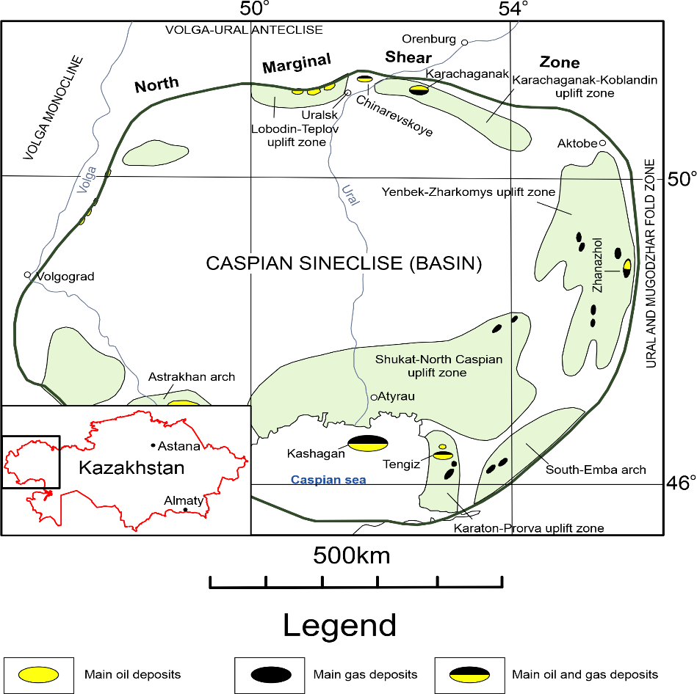
Рисунок 4.1 – Тектоническая схема Прикаспийского бассейна [2, 79, 98]. В северной части схемы расположена северная прибортовая разломная зона, отделяющая Прикаспийскую синеклизу от Волго-Уральской антеклизы, вдоль которой располагаются нефтегазоконденсатные месторождения Карачаганак, Чинаревское, Тепловское и другие

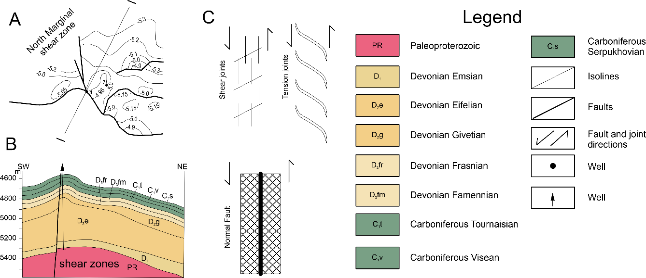
Рисунок 4.2 – Северная прибортовая зона в районе нефтегазовых месторождений Чинаревской и Лободинско-Тепловской групп: А – структурная схема; В – геологический разрез по линии I–I [79, 96]; С – схема, поясняющая формирование трещин в шовной зоне

На ЧМ карбонатные породы турнейского и верхней части фаменского ярусов, сформировались в условиях морского шельфа [18, 79] с изменяющейся пористостью от 6 до 12%, средней пористостостью газонасыщенной части коллектора – 8.9%, нефтенасыщенной до 8.1%. Нефтяная турнейская залежь с маломощной газовой шапкой вскрыта и испытана в скважине 10, газонефтяной контакт (ГНК) установлен на глубине 4318 м, толщина газоносной толщи составляет 43 м. Водонефтяной контакт (ВНК) вероятно находится в интервале 4503 м. Установленная высота нефтяной залежи составляет 77 м, эффективные газо- и нефтенасыщенные толщины в скважине достигают соответственно 12.4 и 61.4 м [7, 8, 79, 96].

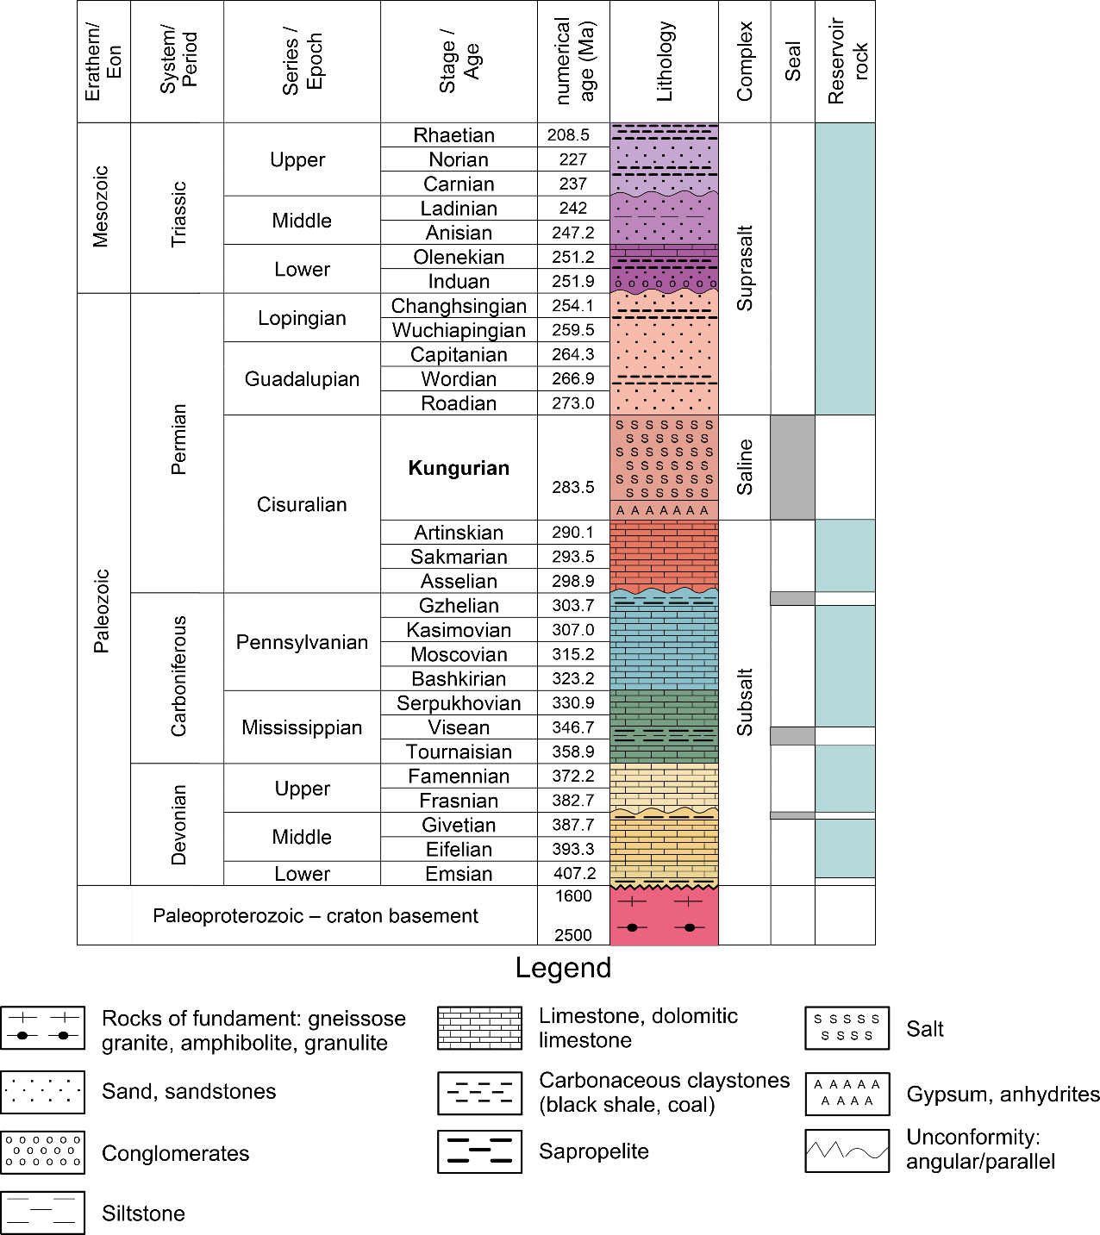
Рисунок 4.3 – Литолого-стратиграфический разрез северной прибортовой зоны Прикаспийского бассейна в районе Чинаревского нефтегазоконденсатного месторождения в современной геохронологической редакции

В районе ЧМ карбонатная седиментация проходила на приподнятом выступе фундамента, образовавшегося в результате бретонской фазы складчатости (по Х. Штилле) на границе фаменского и турнейского ярусов. Тонкообломочные и крупнообломочные отложения накапливались во впадинах, окружавших Чинаревское поднятие. Морской этап карбонатного шельфового осадконакопления в условиях пассивной континентальной окраины основного бассейна и последующие процессы создали благоприятные условия для развития коллекторов [7, 79].
В целом исследуемые породы-коллекторы фамен-турнейского яруса представлены известняками, доломитами, известковистыми доломитами с редкими включениями ангидрита и гипса. Пустотное пространство представлено порами выщелачивания различной формы и размеров. Имеются также каверны, приуроченные к трещинам, на стенках которых отмечаются крупные кристаллы доломита. Среди пород широко развиты биокластовые водорослевые известняки со стилолитами. Породы трещиноватые (трещины закрытые, заполненные вторичными минералами и открытые, субгоризонтальные, субвертикальные), неравномерно пористые. Валовая пористость в среднем составляет 8–9%.
Для сравнительной характеристики, на примере Чинаревского нефтегазоконденсатного месторождения, были использованы реальные данные по конструкции скважины №10, а также согласно разрезу месторождения, была математическим способом рассчитана модель конструкции скважины.
Для начала необходимо указать данные по рассчитанной модели конструкции скважины (Таблица 4.1).

Таблица 4.1. Результаты изменения прогнозных давлении и температуры с глубиной бурения Чинаревского нефтегазоконденсатного месторождения
Глубина z (м) | Р_{гст} (Мпа) | Р_{пл} (прогн.) (Мпа) | Р_{п} (Мпа) | Р_{гр} (Мпа) | К_{а} | ρ_{о} | К_{п} | ρ_{п.ж.} (кг/м³)
10 | 0,1 | 0,101 | 0,142 | 0,149 | 1,01 | 1,111-1,161 | 1,421 | 1111-1161
20 | 0,2 | 0,202 | 0,284 | 0,299 | 1,01 | 1,111-1,161 | 1,421 | 1111-1161
30 | 0,3 | 0,303 | 0,426 | 0,448 | 1,01 | 1,111-1,161 | 1,421 | 1111-1161
40 | 0,4 | 0,408 | 0,571 | 0,601 | 1,02 | 1,122-1,173 | 1,428 | 1122-1173
50 | 0,5 | 0,51 | 0,714 | 0,751 | 1,02 | 1,122-1,173 | 1,428 | 1122-1173
60 | 0,6 | 0,612 | 0,856 | 0,901 | 1,02 | 1,122-1,173 | 1,428 | 1122-1173
70 | 0,7 | 0,714 | 0,999 | 1,052 | 1,02 | 1,122-1,173 | 1,428 | 1122-1173
80 | 0,8 | 0,816 | 1,142 | 1,202 | 1,02 | 1,122-1,173 | 1,428 | 1122-1173
90 | 0,9 | 0,918 | 1,285 | 1,352 | 1,02 | 1,122-1,173 | 1,428 | 1122-1173
100 | 1 | 1,02 | 1,428 | 1,503 | 1,02 | 1,122-1,173 | 1,428 | 1122-1173
200 | 2 | 2,06 | 2,868 | 3,019 | 1,03 | 1,133-1,845 | 1,434 | 1133-1845
300 | 3 | 3,09 | 4,302 | 4,529 | 1,03 | 1,133-1,845 | 1,434 | 1133-1845
400 | 4 | 4,12 | 5,737 | 6,039 | 1,03 | 1,133-1,845 | 1,434 | 1133-1845
500 | 5 | 5,15 | 7,171 | 7,549 | 1,03 | 1,133-1,845 | 1,434 | 1133-1845
600 | 6 | 6,18 | 8,605 | 9,058 | 1,03 | 1,133-1,845 | 1,434 | 1133-1845
Продолжение Таблицы 4.1
700 | 7 | 7,21 | 10,040 | 10,568 | 1,03 | 1,133-1,845 | 1,434 | 1133-1845
800 | 8 | 8,24 | 11,474 | 12,078 | 1,03 | 1,133-1,845 | 1,434 | 1133-1845
900 | 9 | 9,27 | 12,908 | 13,588 | 1,03 | 1,133-1,845 | 1,434 | 1133-1845
1000 | 10 | 10,3 | 14,343 | 15,098 | 1,03 | 1,133-1,845 | 1,434 | 1133-1845
1100 | 11 | 11,33 | 15,777 | 16,607 | 1,03 | 1,133-1,845 | 1,434 | 1133-1845
1200 | 12 | 12,36 | 17,211 | 18,117 | 1,03 | 1,133-1,845 | 1,434 | 1133-1845
1300 | 13 | 13,39 | 18,646 | 19,627 | 1,03 | 1,081-1,133 | 1,434 | 1081-1133
1400 | 14 | 14,42 | 20,080 | 21,137 | 1,03 | 1,081-1,133 | 1,434 | 1081-1133
1500 | 15 | 15,45 | 21,514 | 22,647 | 1,03 | 1,081-1,133 | 1,434 | 1081-1133
1600 | 16 | 16,64 | 23,049 | 24,262 | 1,04 | 1,092-1,144 | 1,440 | 1092-1144
1700 | 17 | 17,68 | 24,489 | 25,778 | 1,04 | 1,092-1,144 | 1,440 | 1092-1144
1800 | 18 | 18,72 | 25,930 | 27,295 | 1,04 | 1,092-1,144 | 1,440 | 1092-1144
1900 | 19 | 19,76 | 27,371 | 28,811 | 1,04 | 1,092-1,144 | 1,440 | 1092-1144
2000 | 20 | 20,8 | 28,811 | 30,328 | 1,04 | 1,092-1,144 | 1,440 | 1092-1144
2100 | 21 | 21,84 | 30,252 | 31,844 | 1,04 | 1,092-1,144 | 1,440 | 1092-1144
2200 | 22 | 22,88 | 31,692 | 33,360 | 1,04 | 1,092-1,144 | 1,440 | 1092-1144
2300 | 23 | 23,92 | 33,133 | 34,877 | 1,04 | 1,092-1,144 | 1,440 | 1092-1144
2400 | 24 | 24,96 | 34,573 | 36,393 | 1,04 | 1,092-1,144 | 1,440 | 1092-1144
2500 | 25 | 26 | 36,014 | 37,91 | 1,04 | 1,092-1,144 | 1,440 | 1092-1144
2600 | 26 | 27,04 | 37,455 | 39,426 | 1,04 | 1,081-1,113 | 1,440 | 1081-1113
2700 | 27 | 28,08 | 38,895 | 40,942 | 1,04 | 1,081-1,113 | 1,440 | 1081-1113
2800 | 28 | 29,12 | 40,336 | 42,459 | 1,04 | 1,081-1,113 | 1,440 | 1081-1113
2900 | 29 | 30,16 | 41,776 | 43,975 | 1,04 | 1,081-1,113 | 1,440 | 1081-1113
3000 | 30 | 31,5 | 43,405 | 45,69 | 1,05 | 1,092-1,123 | 1,446 | 1092-1123
3100 | 31 | 32,55 | 44,852 | 47,213 | 1,05 | 1,092-1,123 | 1,446 | 1092-1123
3200 | 32 | 33,6 | 46,299 | 48,736 | 1,05 | 1,092-1,123 | 1,446 | 1092-1123
3300 | 33 | 34,65 | 47,746 | 50,259 | 1,05 | 1,092-1,123 | 1,446 | 1092-1123
3400 | 34 | 35,7 | 49,192 | 51,782 | 1,05 | 1,092-1,123 | 1,446 | 1092-1123
3500 | 35 | 36,75 | 50,639 | 53,305 | 1,05 | 1,092-1,123 | 1,446 | 1092-1123
3600 | 36 | 37,8 | 52,086 | 54,828 | 1,05 | 1,092-1,123 | 1,446 | 1092-1123
3700 | 37 | 38,85 | 53,533 | 56,351 | 1,05 | 1,092-1,123 | 1,446 | 1092-1123
3800 | 38 | 39,9 | 54,980 | 57,874 | 1,05 | 1,092-1,123 | 1,446 | 1092-1123
3900 | 39 | 40,95 | 56,427 | 59,397 | 1,05 | 1,092-1,123 | 1,446 | 1092-1123
4000 | 40 | 42 | 57,874 | 60,92 | 1,05 | 1,092-1,123 | 1,446 | 1092-1123
4100 | 41 | 43,05 | 59,320 | 62,443 | 1,05 | 1,092-1,123 | 1,446 | 1092-1123
4200 | 42 | 44,1 | 60,767 | 63,966 | 1,05 | 1,092-1,123 | 1,446 | 1092-1123
4300 | 43 | 45,15 | 62,214 | 65,489 | 1,05 | 1,092-1,123 | 1,446 | 1092-1123
4400 | 44 | 46,2 | 63,661 | 67,012 | 1,05 | 1,092-1,123 | 1,446 | 1092-1123
4500 | 45 | 47,25 | 65,108 | 68,535 | 1,05 | 1,092-1,123 | 1,446 | 1092-1123
4600 | 46 | 48,3 | 66,555 | 70,058 | 1,05 | 1,092-1,123 | 1,446 | 1092-1123
4700 | 47 | 49,35 | 68,001 | 71,581 | 1,05 | 1,092-1,123 | 1,446 | 1092-1123
4800 | 48 | 50,4 | 69,448 | 73,104 | 1,05 | 1,092-1,123 | 1,446 | 1092-1123
4900 | 49 | 51,45 | 70,895 | 74,627 | 1,05 | 1,092-1,123 | 1,446 | 1092-1123
5000 | 50 | 52,5 | 72,342 | 76,15 | 1,05 | 1,092-1,123 | 1,446 | 1092-1123
5100 | 51 | 53,55 | 73,789 | 77,673 | 1,05 | 1,092-1,123 | 1,446 | 1092-1123
5200 | 52 | 54,6 | 75,236 | 79,196 | 1,05 | 1,092-1,123 | 1,446 | 1092-1123

Согласно выше рассчитанным данным для проектной смоделированной конструкции скважины были построены графики изменения градиента давления, пластового давления, плотности промывочной жидкости (Рисунки 4.4–4.7).
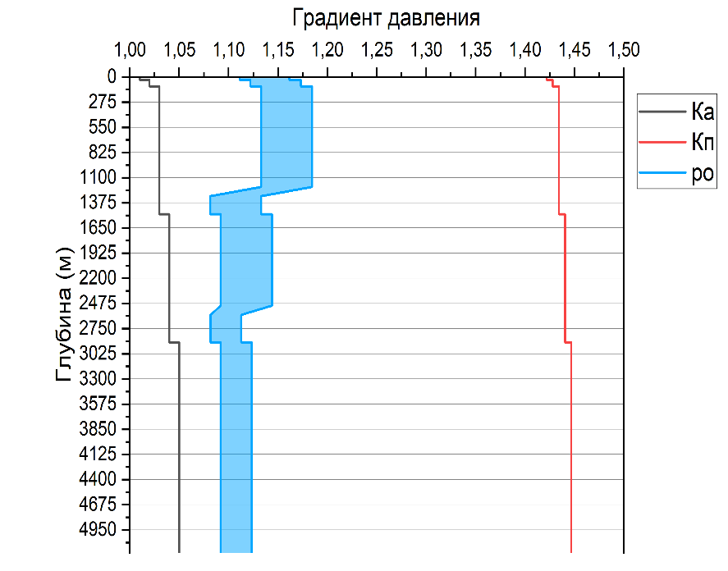
Рисунок 4.4 - Графики изменения градиента давлений с глубиной бурения Чинаревского нефтегазоконденсатного месторождения

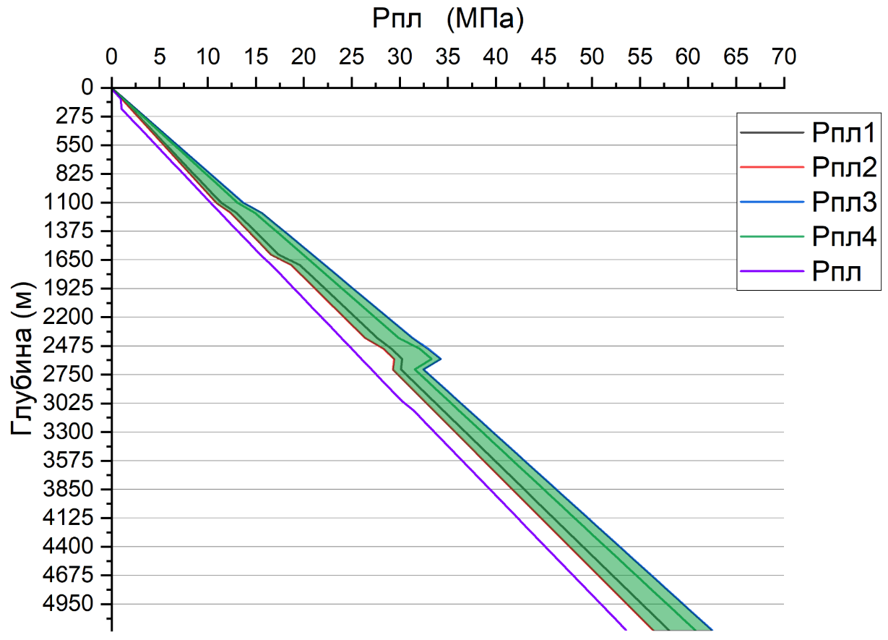
Рисунок 4.5 – График сравнения смоделированного прогнозного пластового давления Чинаревского нефтегазоконденсатного месторождения

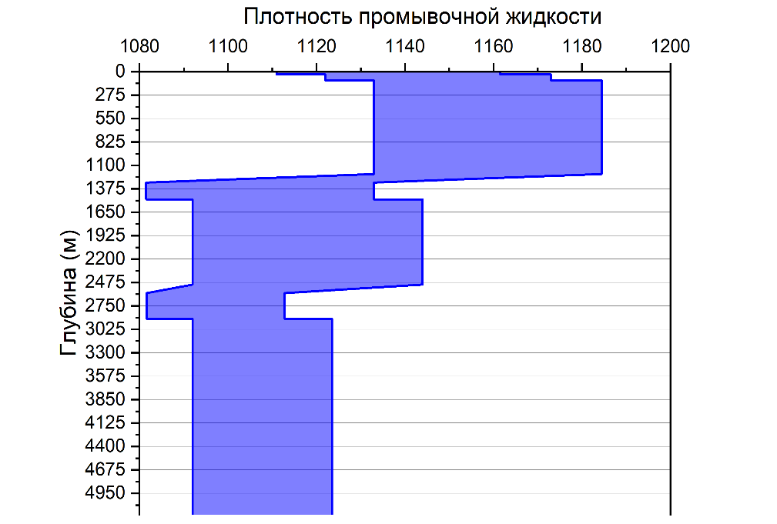
Рисунок 4.6 - Смоделированная плотность промывочной жидкости для бурения скважины Чинаревского нефтегазоконденсатного месторождения
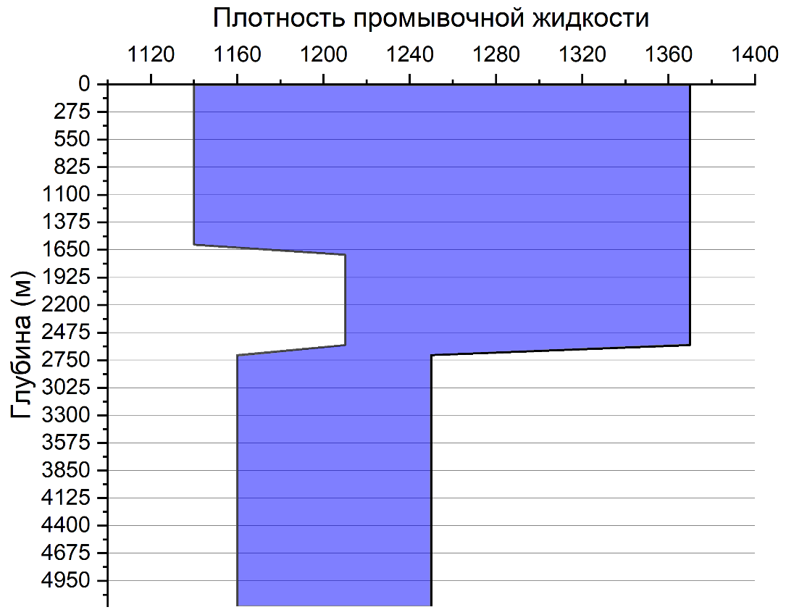
Рисунок 4.7 - Фактическая плотность промывочной жидкости для бурения скважины Чинаревского нефтегазоконденсатного месторождения

Рисунок 4.5 указывает на график сравнения смоделированного и прогнозного пластовых давлений. Смоделированные данные были рассчитаны по данным плотности пресной воды в гидростатическом давлении. Но в расчете также были использованы фактические данные плотности промывочной жидкости, которые явились основой при подсчете прогнозного пластового давления.

Таблица 4.2 – Смоделированная конструкция скважины (рисунок 4.8) Чинаревского нефтегазоконденсатного месторождения
№  п/п | Наименование колонны | Диаметр, мм |  | Глубина спуска колонны, м | Высота подъема цемента за колонной
№  п/п | Наименование колонны | скважины (долота) | обсадной колонны | Глубина спуска колонны, м | Высота подъема цемента за колонной
1 | Направление | 660,4 | 508 | 30 | до устья
2 | Кондуктор | 555 | 426 | 100 | до устья
2 | Техническая колонна 1 | 381 | 298,5 | 1500 | до устья
3 | Техническая колонна 2 | 269,9 | 219,1 | 2900 | до устья
4 | Эксплуатационная | 171,4 | 139,7 | 5200 | до устья

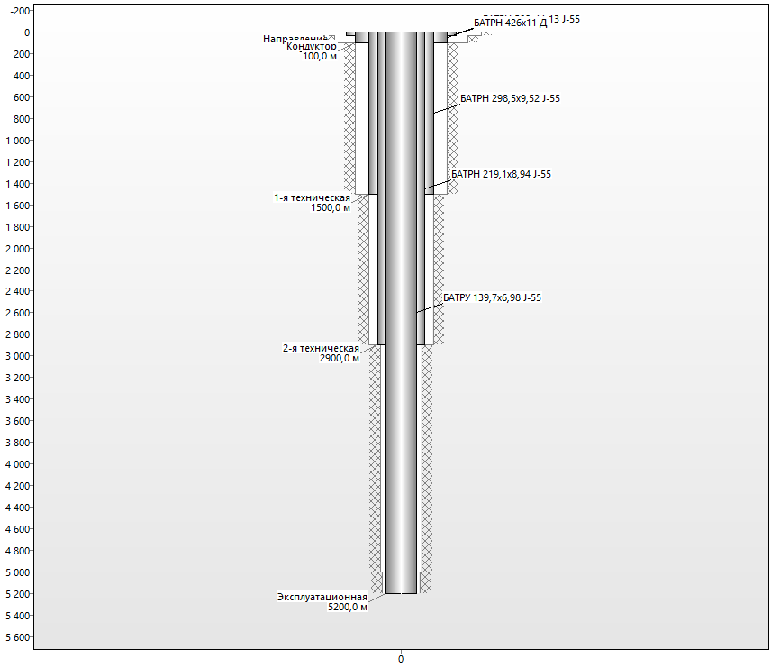
Рисунок 4.8 – Смоделированная конструкция скважины Чинаревского нефтегазоконденсатного месторождения, спроектированной в программном обеспечении «Бурсофтпроект»

Далее демонстрируются данные по методике проводки существующей скважины №10 Чинаревского нефтегазоконденсатного месторождения (Таблица 4.3).
Бурение в интервале 0-102 м проводилось долотом 490 мм. При забое 102 м в скважину спущен 426 мм кондуктор на глубину 100 м и зацементирован. Для цементажа использовано 20.8 т тампонажного цемента для холодных скважин.
В интервале 102-1500 м бурение осуществлялось долотом диаметра 393.7 мм, а в интервале 1500-1705 м – долотом 269.9 мм на промывочном растворе с параметрами: плотность 1.14-1.37 г/см³, вязкость 30-135 сек, водоотдача 10-32 см³/30мин. При забое 1705 м в скважину спущена техническая колонна 324+298.4 мм на глубину 1491 м и зацементирована до устья. Для цементажа использовано 106 т тампонажного цемента для холодных скважин и 10 т глины. Техническая колонна и противовыбросовое оборудование опрессованы на 200 атм и признаны герметичными.
Бурение в интервале 1705-2714 м велось долотами диаметра 269.9 мм на промывочном растворе с параметрами: плотность 1.21-1.37 г/см³, вязкостью 16-35 сек, водоотдачей 5-40 см³/30 мин. При забое 2076 м в скважине была впервые зафиксирована пачка рапы плотностью 1.28 г/см³ с дебитом перелива 0.25 м³/час. При дальнейшем углублении до 2457 м интенсивность рапопроявления не увеличивалась. При бурении в интервале 2457-2458 м на растворе с параметрами 1.35-28-7/30 интенсивность рапопроявления резко возросла и достигала 24 м³/час.
До глубины 2683 м углубление провели на рапе. При данном забое был проведен каротаж с целью определения рапопроявляющих горизонтов. Данные каротажа показали, что рапопроявление связано с ангидрит-доломитовыми прослоями в интервалах 2066-2080 м (первоначальное) и 2424-2468 м (интенсивное). В последнем случае против доломитового прослоя в интервале 2450-2461м отмечается наиболее выраженная отрицательная аномалия по термометрии. Углубление до 2714 м провели на рапе.
При забое 2714 м в скважину спущена 219.1 мм техническая колонна на глубину 2618 м и зацементирована до устья. Для цементажа использовано 100 т цементно-глинистого состава (ЦГС), 20 т цементно-химического состава (ЦХС), 2.8 т пластификатора, 60 кг нитрилотриметилфосфоновая (НТФ) кислота. Техническая колонна и противовыбросовое оборудование (ПВО) опресованы пневмогидроспособом на 300 атм и признаны герметичными.

Таблица 4.3 - Конструкция скважины № 10 (рисунок 4.9) Чинаревского нефтегазоконденсатного месторождения
№  п/п | Наименование колонны | Диаметр, мм |  | Глубина спуска колонны, м | Высота подъема цемента за колонной
№  п/п | Наименование колонны | скважины (долота) | обсадной колонны | Глубина спуска колонны, м | Высота подъема цемента за колонной
1 | Кондуктор | 555 | 426 | 100 | до устья
2 | Техническая колонна 1 | 381 | 298,5 | 1491 | до устья
3 | Техническая колонна 2 | 269,9 | 219,1 | 2618 | до устья
4 | Эксплуатационная | 171,4 | 139,7 | 5199 | до устья

Бурение в интервале 2714-5210 м велось долотом 190.5 мм, а в интервалах отбора керна 187.3 мм на промывочном растворе с параметрами: плотность 1,16-1,25 г/см³, вязкость 20-44 сек, водоотдача 4-24 см³/30 мин. При забое 5210 м в скважину спущена 139.7 мм эксплуатационная колонна на глубину 5199 м и зацементирована до 2415 м по данным ОЦК. Проведена опрессовка эксплуатационной колонны пневмогидроспособом на 80 атм. И межколонного пространства с 219 мм колонной на 60 атм. Эксплуатационная колонна, колонная головка и межколонное пространство признаны герметичными.
В интервалах 2807-2853 м, 3721-3730 м, 4196-4273 м, 4616-4680 м, 4732-5206 м отобран керн. Всего с керном пробурено 290 м, линейный вынос керна составил 128.2 м или 44.2% от проходки с отбором керна.

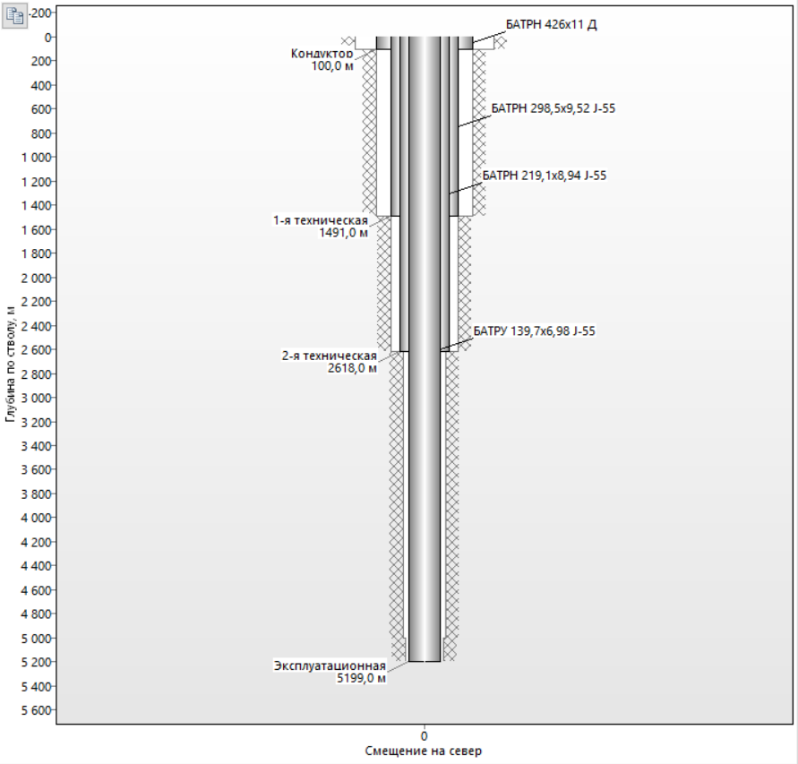
Рисунок 4.9 – Конструкция 10 скважины Чинаревского месторождения, спроектированной в программном обеспечении «Бурсофтпроект»

4.2 Мангышлакский бассейн, месторождение Узень
Наиболее хорошо изученный газонефтяной объект на территории Северо-Кавказской Мангышлакской нефтегазоносной провинции Казахстана. Общий фонд пробуренных скважин на этом месторождении превышает 11000 скважин. Для сравнения и определения точности выбора конструкции скважины для данного осадочного бассейна, было выбрано месторождение Узень, являющимся главным нефтяным объектом, входящий в состав Жетыбай–Узеньской нефтегазоносной зоны [7, 8].
Жетыбай-Узеньский литолого-стратиграфический тип разреза подразделяется на два подтипа – Восточный и Западный.
Восточный подтип разреза пространственно связан с северо-восточной частью Жетыбай-Узеньской зоны и наиболее детально изучен на Узеньском месторождении. Стратиграфически он охватывает отложения нижнего триаса; всех стратиграфических подразделений юры; нижнего и верхнего мела; палеоген-неогена (рисунок 4.10). В стратиграфическом разрезе присутствует сокращенная по мощности верхнекелловей-оксфордская покрышка и набор локальных флюидоупоров внутри юрского и мелового комплексов. Нефтегазоносной является аален-келловейская осадочная толща, содержащая 13 продуктивных горизонтов, а также неоком-альбская толща, в которой доказана газоносность 12 продуктивных горизонтов.
Западный подтип приурочен к центральной и юго-западной частям Жетыбай-Узеньской зоны. Он характеризуется более широкой стратиграфической полнотой разреза, в том числе триаса, верхней юры, верхнего мела и палеогена. Нефтегазоносность связана с юрскими и триасовыми отложениями, в первых из которых установлено 15 продуктивных горизонтов, контролируемых, главным образом, глинистыми пластами внутри юры, а весь продуктивный этаж − региональной келловей-оксфордской покрышкой. В триасовом комплексе нефтегазоносны отложения нижнего, среднего и верхнего отделов.

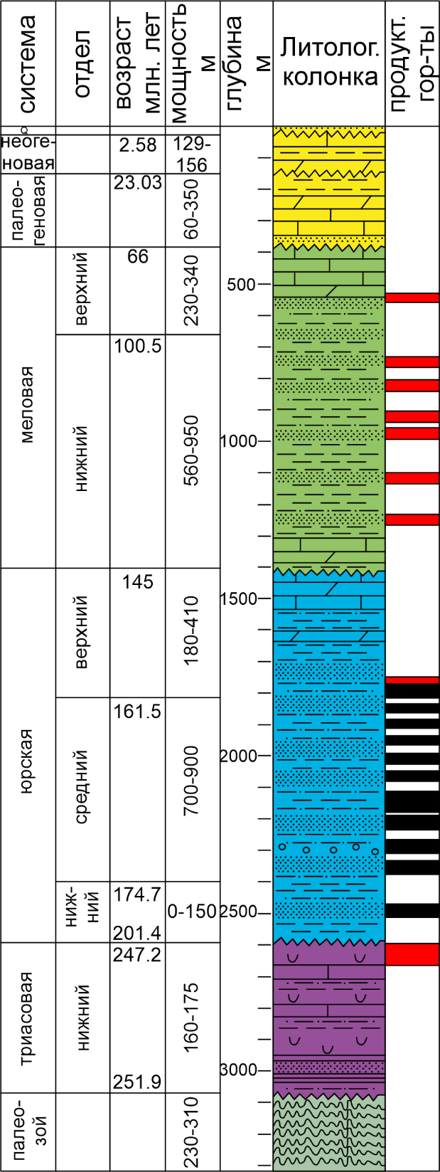
Рисунок 4.10 –Литолого-стратиграфический разрез месторождения Узень с выделением продуктивных горизонтов

Также, как для Чинаревского нефтегазоконденсатного месторождения был произведен самостоятельный расчет выбора конструкции скважины, изменения градиента давлений, температуры и плотности промывочной жидкости (Таблица 4.4) для месторождения Узень.

Таблица 4.4. Результаты изменения прогнозных давлении с глубиной бурения месторождения Узень
Глубина z (м) | Р_{гст} (Мпа) | Р_{пл} (прогн.) (Мпа) | Р_{п} (Мпа) | Р_{гр} (Мпа) | К_{а} | ρ_{о} | К_{п} | ρ_{п.ж.} (кг/м³)
10 | 0,1 | 0,101 | 0,142 | 0,149 | 1,01 | 1,111-1,161 | 1,421 | 1111-1161
20 | 0,2 | 0,202 | 0,284 | 0,299 | 1,01 | 1,111-1,161 | 1,421 | 1111-1161
30 | 0,3 | 0,303 | 0,426 | 0,448 | 1,01 | 1,111-1,161 | 1,421 | 1111-1161
40 | 0,4 | 0,408 | 0,571 | 0,601 | 1,02 | 1,122-1,173 | 1,428 | 1122-1173
50 | 0,5 | 0,51 | 0,714 | 0,751 | 1,02 | 1,122-1,173 | 1,428 | 1122-1173
60 | 0,6 | 0,612 | 0,856 | 0,901 | 1,02 | 1,122-1,173 | 1,428 | 1122-1173
70 | 0,7 | 0,714 | 0,999 | 1,052 | 1,02 | 1,122-1,173 | 1,428 | 1122-1173
80 | 0,8 | 0,816 | 1,142 | 1,202 | 1,02 | 1,122-1,173 | 1,428 | 1122-1173
90 | 0,9 | 0,918 | 1,285 | 1,352 | 1,02 | 1,122-1,173 | 1,428 | 1122-1173
100 | 1 | 1,02 | 1,428 | 1,503 | 1,02 | 1,122-1,173 | 1,428 | 1122-1173
200 | 2 | 2,04 | 2,856 | 3,006 | 1,02 | 1,122-1,173 | 1,428 | 1122-1173
300 | 3 | 3,06 | 4,284 | 4,509 | 1,02 | 1,122-1,173 | 1,428 | 1122-1173
400 | 4 | 4,08 | 5,712 | 6,012 | 1,02 | 1,122-1,173 | 1,428 | 1122-1173
500 | 5 | 5,15 | 7,171 | 7,549 | 1,03 | 1,133-1,845 | 1,434 | 1133-1845
600 | 6 | 6,18 | 8,605 | 9,058 | 1,03 | 1,133-1,845 | 1,434 | 1133-1845
700 | 7 | 7,21 | 10,040 | 10,568 | 1,03 | 1,133-1,845 | 1,434 | 1133-1845
800 | 8 | 8,24 | 11,474 | 12,078 | 1,03 | 1,133-1,845 | 1,434 | 1133-1845
900 | 9 | 9,27 | 12,908 | 13,588 | 1,03 | 1,133-1,845 | 1,434 | 1133-1845
1000 | 10 | 10,3 | 14,343 | 15,098 | 1,03 | 1,133-1,845 | 1,434 | 1133-1845
1100 | 11 | 11,33 | 15,777 | 16,607 | 1,03 | 1,133-1,845 | 1,434 | 1133-1845
1200 | 12 | 12,36 | 17,211 | 18,117 | 1,03 | 1,133-1,845 | 1,434 | 1133-1845
1300 | 13 | 13,39 | 18,646 | 19,627 | 1,03 | 1,081-1,133 | 1,434 | 1081-1133
1400 | 14 | 14,42 | 20,080 | 21,137 | 1,03 | 1,081-1,133 | 1,434 | 1081-1133
1500 | 15 | 15,6 | 21,608 | 22,746 | 1,04 | 1,092-1,144 | 1,440 | 1092-1144
1600 | 16 | 16,64 | 23,049 | 24,262 | 1,04 | 1,092-1,144 | 1,440 | 1092-1144
1700 | 17 | 17,68 | 24,489 | 25,778 | 1,04 | 1,092-1,144 | 1,440 | 1092-1144
1800 | 18 | 18,72 | 25,930 | 27,295 | 1,04 | 1,092-1,144 | 1,440 | 1092-1144
1900 | 19 | 19,76 | 27,371 | 28,811 | 1,04 | 1,092-1,144 | 1,440 | 1092-1144
2000 | 20 | 20,8 | 28,811 | 30,328 | 1,04 | 1,092-1,144 | 1,440 | 1092-1144
2100 | 21 | 21,84 | 30,252 | 31,844 | 1,04 | 1,092-1,144 | 1,440 | 1092-1144
2200 | 22 | 22,88 | 31,692 | 33,360 | 1,04 | 1,092-1,144 | 1,440 | 1092-1144
2300 | 23 | 23,92 | 33,133 | 34,877 | 1,04 | 1,092-1,144 | 1,440 | 1092-1144
2400 | 24 | 24,96 | 34,573 | 36,393 | 1,04 | 1,092-1,144 | 1,440 | 1092-1144
2500 | 25 | 26 | 36,014 | 37,91 | 1,04 | 1,092-1,144 | 1,440 | 1092-1144

Согласно необходимыми рассчитанными параметрами бурения были построены графики изменения градиента давления, прогнозного давления и плотности промывочной жидкости (Рисунки 4.11-4.14). Далее по этим данным была смоделирована оптимальная конструкция скважины (Таблица 4.5).
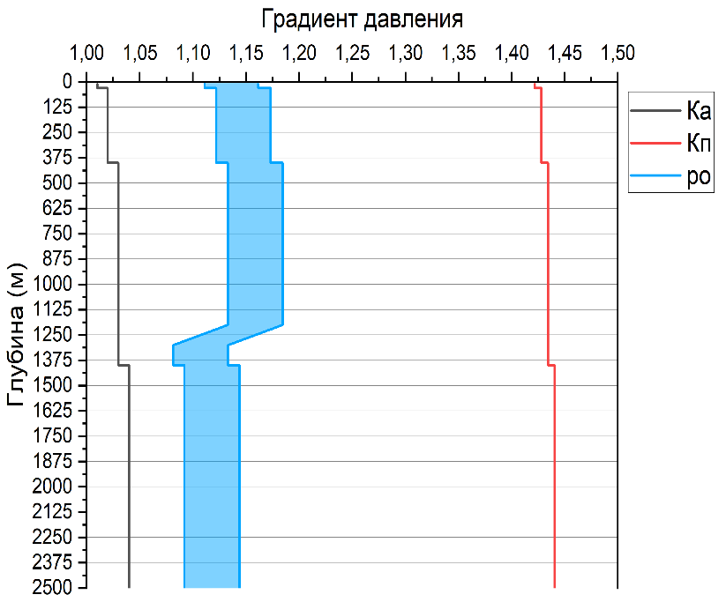
Рисунок 4.11 - Графики изменения градиента давлений с глубиной бурения месторождения Узень

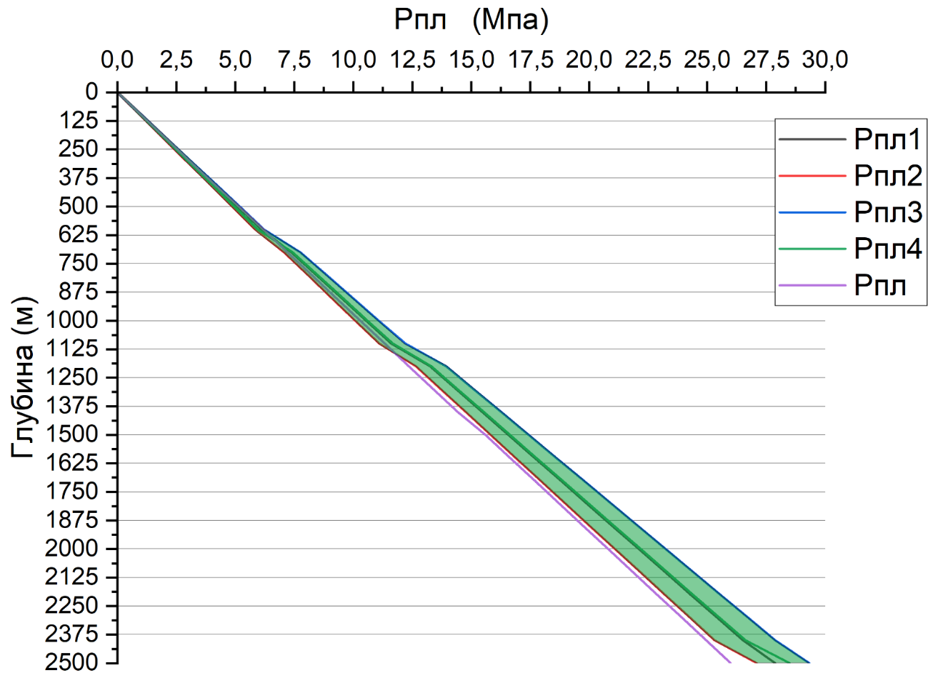
Рисунок 4.12 – График сравнения смоделированного и прогнозного пластового давления месторождения Узень

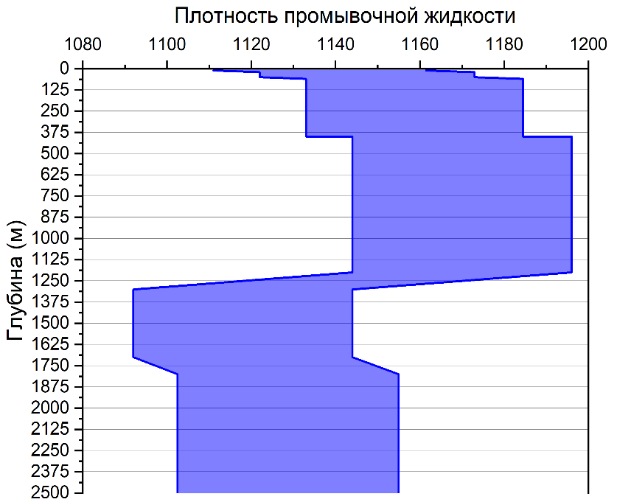
Рисунок 4.13 - Смоделированная плотность промывочной жидкости для бурения скважины месторождения Узень
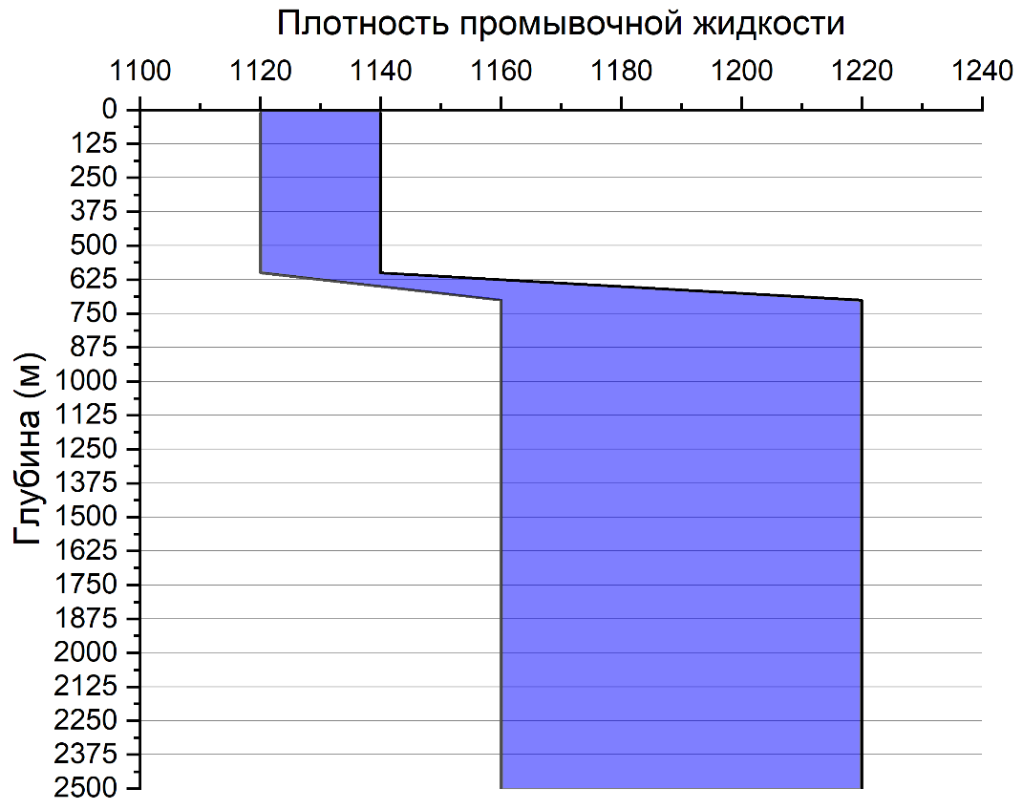
Рисунок 4.14 - Фактическая плотность промывочной жидкости для бурения скважины месторождения Узень

Таблица 4.5. Конструкция смоделированной скважины (рисунок 4.15) месторождения Узень
№  п/п | Наименование колонны | Диаметр, мм |  | Глубина спуска колонны, м | Высота подъема цемента за колонной
№  п/п | Наименование колонны | скважины (долота) | обсадной колонны | Глубина спуска колонны, м | Высота подъема цемента за колонной
1 | Направление | 555 | 426 | 30 | до устья
Продолжение Таблицы 4.5
2 | Кондуктор | 393,7 | 323,9 | 400 | до устья
3 | Промежуточная | 295,3 | 244,5 | 1400 | до устья
4 | Эксплуатационная | 171,4 | 139,7 | 2500 | до устья

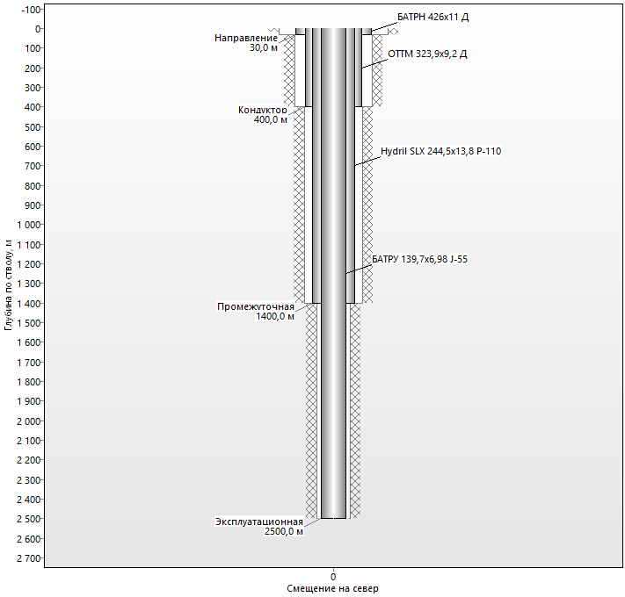
Рисунок 4.15 – Смоделированная конструкция скважины месторождения Узень, спроектированной в программном обеспечении «Бурсофтпроект»

Далее, как это было выполнено с Чинаревским нефтегазоконденсатным месторождением, были взяты существующие скважины с их конструкциями месторождения Узень. С учетом геологического строения и опыта бурения для скважин площади Парсумурун (таблица 4.6 и рисунок 4.16) и Хумурун (таблица 4.7 и рисунок 4.17), принимаем следующую конструкцию, которая была действительно пробурена на данных участках:
1. Направление 426 мм х 30 м спускается для предохранения устья от размыва и цементируется до устья.
2. Кондуктор 324 мм х 220 м спускается для перекрытия верхних неустойчивых пород, способных к обвалам стенок скважины. Кондуктор оборудуется двумя противовыбросовое оборудование (ПВО) 350x350, превентор универсальный гидравлический (ПУГ) 350x350 и цементируется до устья скважины.
3. Промежуточная колонна 245 мм х 1200 м с целью перекрытия верхних пород сеномана и альба, способных к обвалам стенок скважины и поглощениям, а также из условий предупреждения гидроразрыва пород при ликвидации газонефтеводопроявления (ГНВП).
4. Эксплуатационная колонна 168 мм х 2500 м спускается с учетом обеспечения работ связанных с опробованием и испытанием скважины. Высота подъема цемента за колонной предусматривается до устья.

Таблица 4.6. Конструкция скважины (рисунок 4.16) месторождения Узень площади Парсумурун
№  п/п | Наименование колонны | Диаметр, мм |  | Глубина спуска колонны, м | Высота подъема цемента за колонной
№  п/п | Наименование колонны | скважины (долота) | обсадной колонны | Глубина спуска колонны, м | Высота подъема цемента за колонной
1 | Направление | 555 | 426 | 30 | до устья
2 | Кондуктор | 393,7 | 323,9 | 220 | до устья
3 | Промежуточная | 295,3 | 244,5 | 1200 | до устья
4 | Эксплуатационная | 212,7 | 168,3 | 2500 | до устья

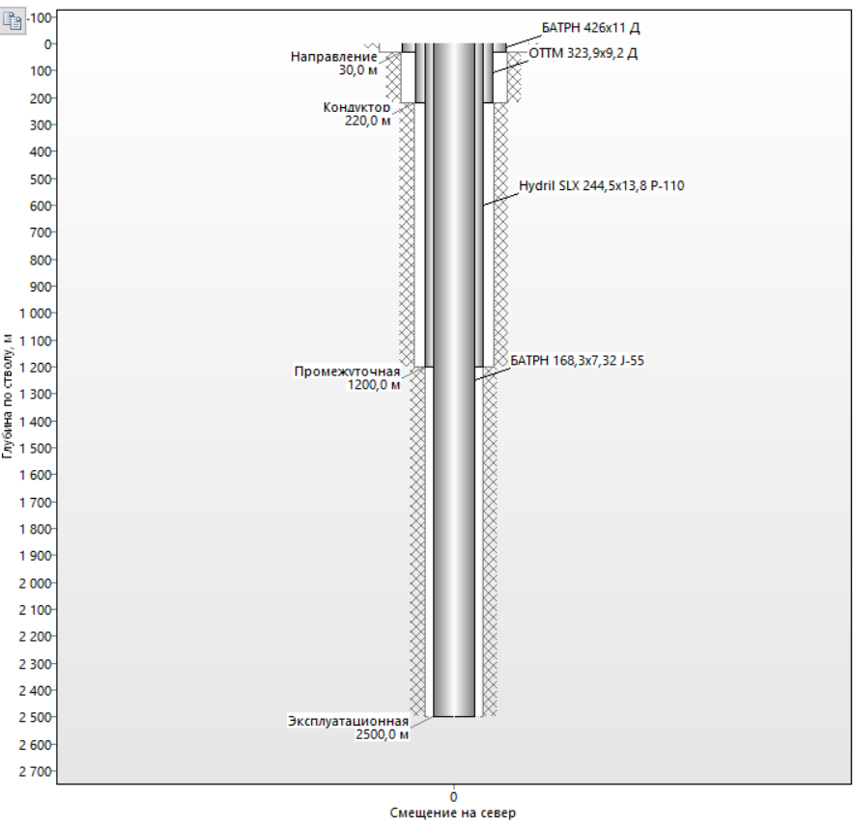
Рисунок 4.16 – Конструкция скважины площади Парсумурун, спроектированной в программном обеспечении «Бурсофтпроект»

Все колонны обвязываются между собой колонной головкой обвязка колонная клиньевая ОКК1-35-146/168x245 ХЛ (климатическое исполнение) и устанавливается АФКЗ-65х35 ХЛ, где А – комплект арматуры, состоящий из трубной обвязки и фонтанной елки; Ф – фонтанный или газлифтный способ добычи нефтепродукта из скважины; К – подвешивание колонны насосно-компрессорных труб над трубной головкой переводником.
5. Направление 426 мм х 50 м спускается для предохранения устья от размыва и цементируется до устья.
6. Кондуктор 324 мм х 600 м спускается для перекрытия верхних неустойчивых пород, способных к обвалам стенок скважины. Кондуктор оборудуется двумя ПВО ОП 350х350, ПУГ 350x350 и цементируется до устья скважины.
7. Промежуточная колонна 245 мм х 2400 м с целью перекрытия неустойчивых пород, способных к обвалам стенок скважины и поглощениям, а также из условий предупреждения гидроразрыва пород при ликвидации ГНВП. Промежуточная колонна оборудуется двумя ПВО ОП230х500, ПУГ 230x500 и цементируется до устья скважины.
8. Эксплуатационная колонна 140 мм х 3500 м спускается с учетом обеспечения работ связанных с опробованием и испытанием скважины. Высота подъема цемента за колонной предусматривается до устья.
Все колонны обвязываются между собой колонной головкой ОКК2-50-140/168x245x324 и устанавливается АФ6М-50х50.

Таблица 4.7. Конструкция скважины (рисунок 4.17) месторождения Узень площади Хумурун
№  п/п | Наименование колонны | Диаметр, мм |  | Глубина спуска колонны, м | Высота подъема цемента за колонной
№  п/п | Наименование колонны | скважины (долота) | обсадной колонны | Глубина спуска колонны, м | Высота подъема цемента за колонной
1 | Направление | 555 | 426 | 50 | до устья
2 | Кондуктор | 393,7 | 323,9 | 600 | до устья
3 | Промежуточная | 295,3 | 244,5 | 2400 | до устья
4 | Эксплуатационная | 171,4 | 139,7 | 3500 | до устья

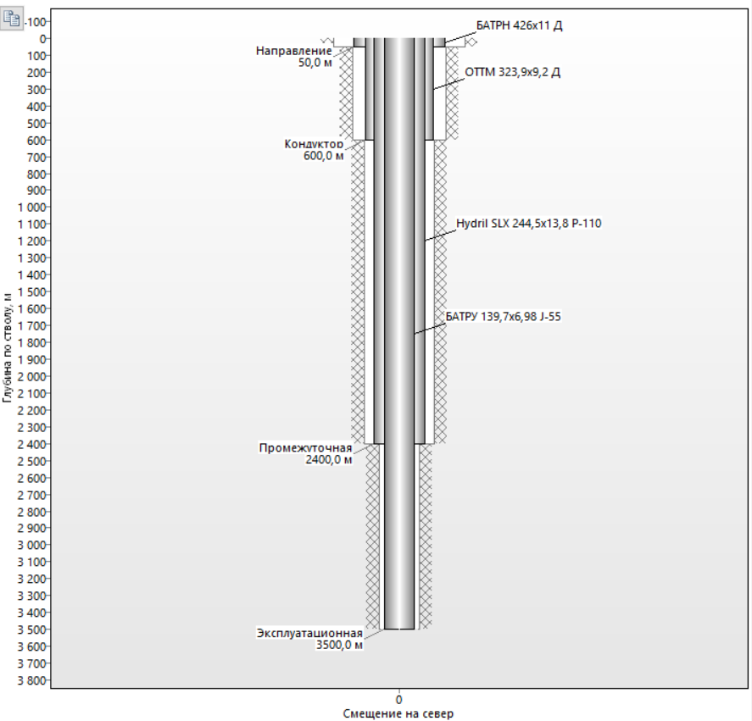
Рисунок 4.17 – Конструкция скважины площади Хумурун, спроектированной в программном обеспечении «Бурсофтпроект»

4.3 Шу-Сарысуйский бассейн, месторождение Амангельды
Шу-Сарысуйский бассейн был выбран для сравнения с Алакольским бассейном по географическим признакам, а также по литологическому составу (рисунок 4.18). Литолого-стратиграфический разрез на месторождении Амангельды представлен карбонатно-терригенным составом, в то время, как и на Алакольском осадочном бассейне так же имеется схожий по составу литолого-стратиграфический разрез [7, 8].
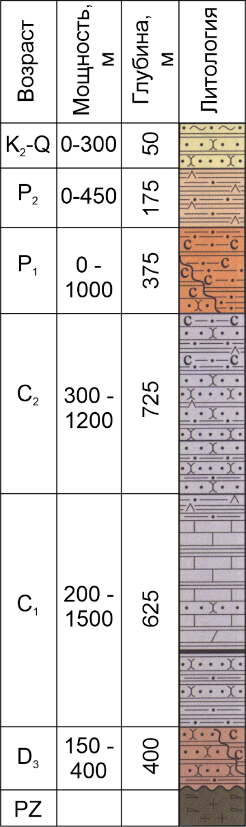
Рисунок 4.18 – Литолого-стратиграфический разрез месторождения Амангельды, Шу-Сарысуйский бассейн

Далее согласно методике выбора конструкции скважины, который был использован для месторождений Чинаревское и Узень, необходимо произвести расчеты (таблица 4.8). Для выбора оптимальной конструкции скважины необходимо рассчитать градиент давления (рисунок 4.19), чтобы учесть баланс давлений для обеспечения безопасности ведения буровых работ.

Таблица 4.8. Результаты изменения прогнозных давлении с глубиной бурения месторождения Амангельды
Глубина z (м) | Р_{гст} (Мпа) | Р_{пл} (прогн.) (Мпа) | Р_{п} (Мпа) | Р_{гр} (Мпа) | К_{а} | ρ_{о} | К_{п} | ρ_{п.ж.} (кг/м³)
10 | 0,1 | 0,101 | 0,142 | 0,149 | 1,01 | 1,111-1,161 | 1,421 | 1111-1161
20 | 0,2 | 0,202 | 0,284 | 0,299 | 1,01 | 1,111-1,161 | 1,421 | 1111-1161
30 | 0,3 | 0,303 | 0,426 | 0,448 | 1,01 | 1,111-1,161 | 1,421 | 1111-1161
40 | 0,4 | 0,404 | 0,568 | 0,598 | 1,01 | 1,111-1,161 | 1,421 | 1111-1161
50 | 0,5 | 0,505 | 0,710 | 0,748 | 1,01 | 1,111-1,161 | 1,421 | 1111-1161
60 | 0,6 | 0,612 | 0,856 | 0,901 | 1,02 | 1,122-1,173 | 1,428 | 1122-1173
70 | 0,7 | 0,714 | 0,999 | 1,052 | 1,02 | 1,122-1,173 | 1,428 | 1122-1173
80 | 0,8 | 0,816 | 1,142 | 1,202 | 1,02 | 1,122-1,173 | 1,428 | 1122-1173
90 | 0,9 | 0,918 | 1,285 | 1,352 | 1,02 | 1,122-1,173 | 1,428 | 1122-1173
100 | 1 | 1,02 | 1,428 | 1,503 | 1,02 | 1,122-1,173 | 1,428 | 1122-1173
200 | 2 | 2,04 | 2,856 | 3,006 | 1,02 | 1,122-1,173 | 1,428 | 1122-1173
300 | 3 | 3,09 | 4,302 | 4,529 | 1,03 | 1,133-1,845 | 1,434 | 1133-1845
400 | 4 | 4,12 | 5,737 | 6,039 | 1,03 | 1,133-1,845 | 1,434 | 1133-1845
500 | 5 | 5,15 | 7,171 | 7,549 | 1,03 | 1,133-1,845 | 1,434 | 1133-1845
600 | 6 | 6,24 | 8,643 | 9,098 | 1,04 | 1,144-1,196 | 1,440 | 1144-1196
700 | 7 | 7,28 | 10,084 | 10,614 | 1,04 | 1,144-1,196 | 1,440 | 1144-1196
800 | 8 | 8,32 | 11,524 | 12,131 | 1,04 | 1,144-1,196 | 1,440 | 1144-1196
900 | 9 | 9,36 | 12,965 | 13,647 | 1,04 | 1,144-1,196 | 1,440 | 1144-1196
1000 | 10 | 10,4 | 14,405 | 15,164 | 1,04 | 1,144-1,196 | 1,440 | 1144-1196
1100 | 11 | 11,44 | 15,846 | 16,680 | 1,04 | 1,144-1,196 | 1,440 | 1144-1196
1200 | 12 | 12,48 | 17,286 | 18,196 | 1,04 | 1,144-1,196 | 1,440 | 1144-1196
1300 | 13 | 13,52 | 18,727 | 19,713 | 1,04 | 1,092-1,144 | 1,440 | 1092-1144
1400 | 14 | 14,56 | 20,168 | 21,229 | 1,04 | 1,092-1,144 | 1,440 | 1092-1144
1500 | 15 | 15,6 | 21,608 | 22,746 | 1,04 | 1,092-1,144 | 1,440 | 1092-1144
1600 | 16 | 16,64 | 23,049 | 24,262 | 1,04 | 1,092-1,144 | 1,440 | 1092-1144
1700 | 17 | 17,68 | 24,489 | 25,778 | 1,04 | 1,092-1,144 | 1,440 | 1092-1144
1800 | 18 | 18,72 | 25,930 | 27,295 | 1,04 | 1,092-1,144 | 1,440 | 1092-1144
1900 | 19 | 19,76 | 27,371 | 28,811 | 1,04 | 1,092-1,144 | 1,440 | 1092-1144
2000 | 20 | 20,8 | 28,811 | 30,328 | 1,04 | 1,092-1,144 | 1,440 | 1092-1144
2100 | 21 | 21,84 | 30,252 | 31,844 | 1,04 | 1,092-1,144 | 1,440 | 1092-1144
2200 | 22 | 22,88 | 31,692 | 33,360 | 1,04 | 1,092-1,144 | 1,440 | 1092-1144
2230 | 22,3 | 23,192 | 32,124 | 33,815 | 1,04 | 1,092-1,144 | 1,440 | 1092-1144

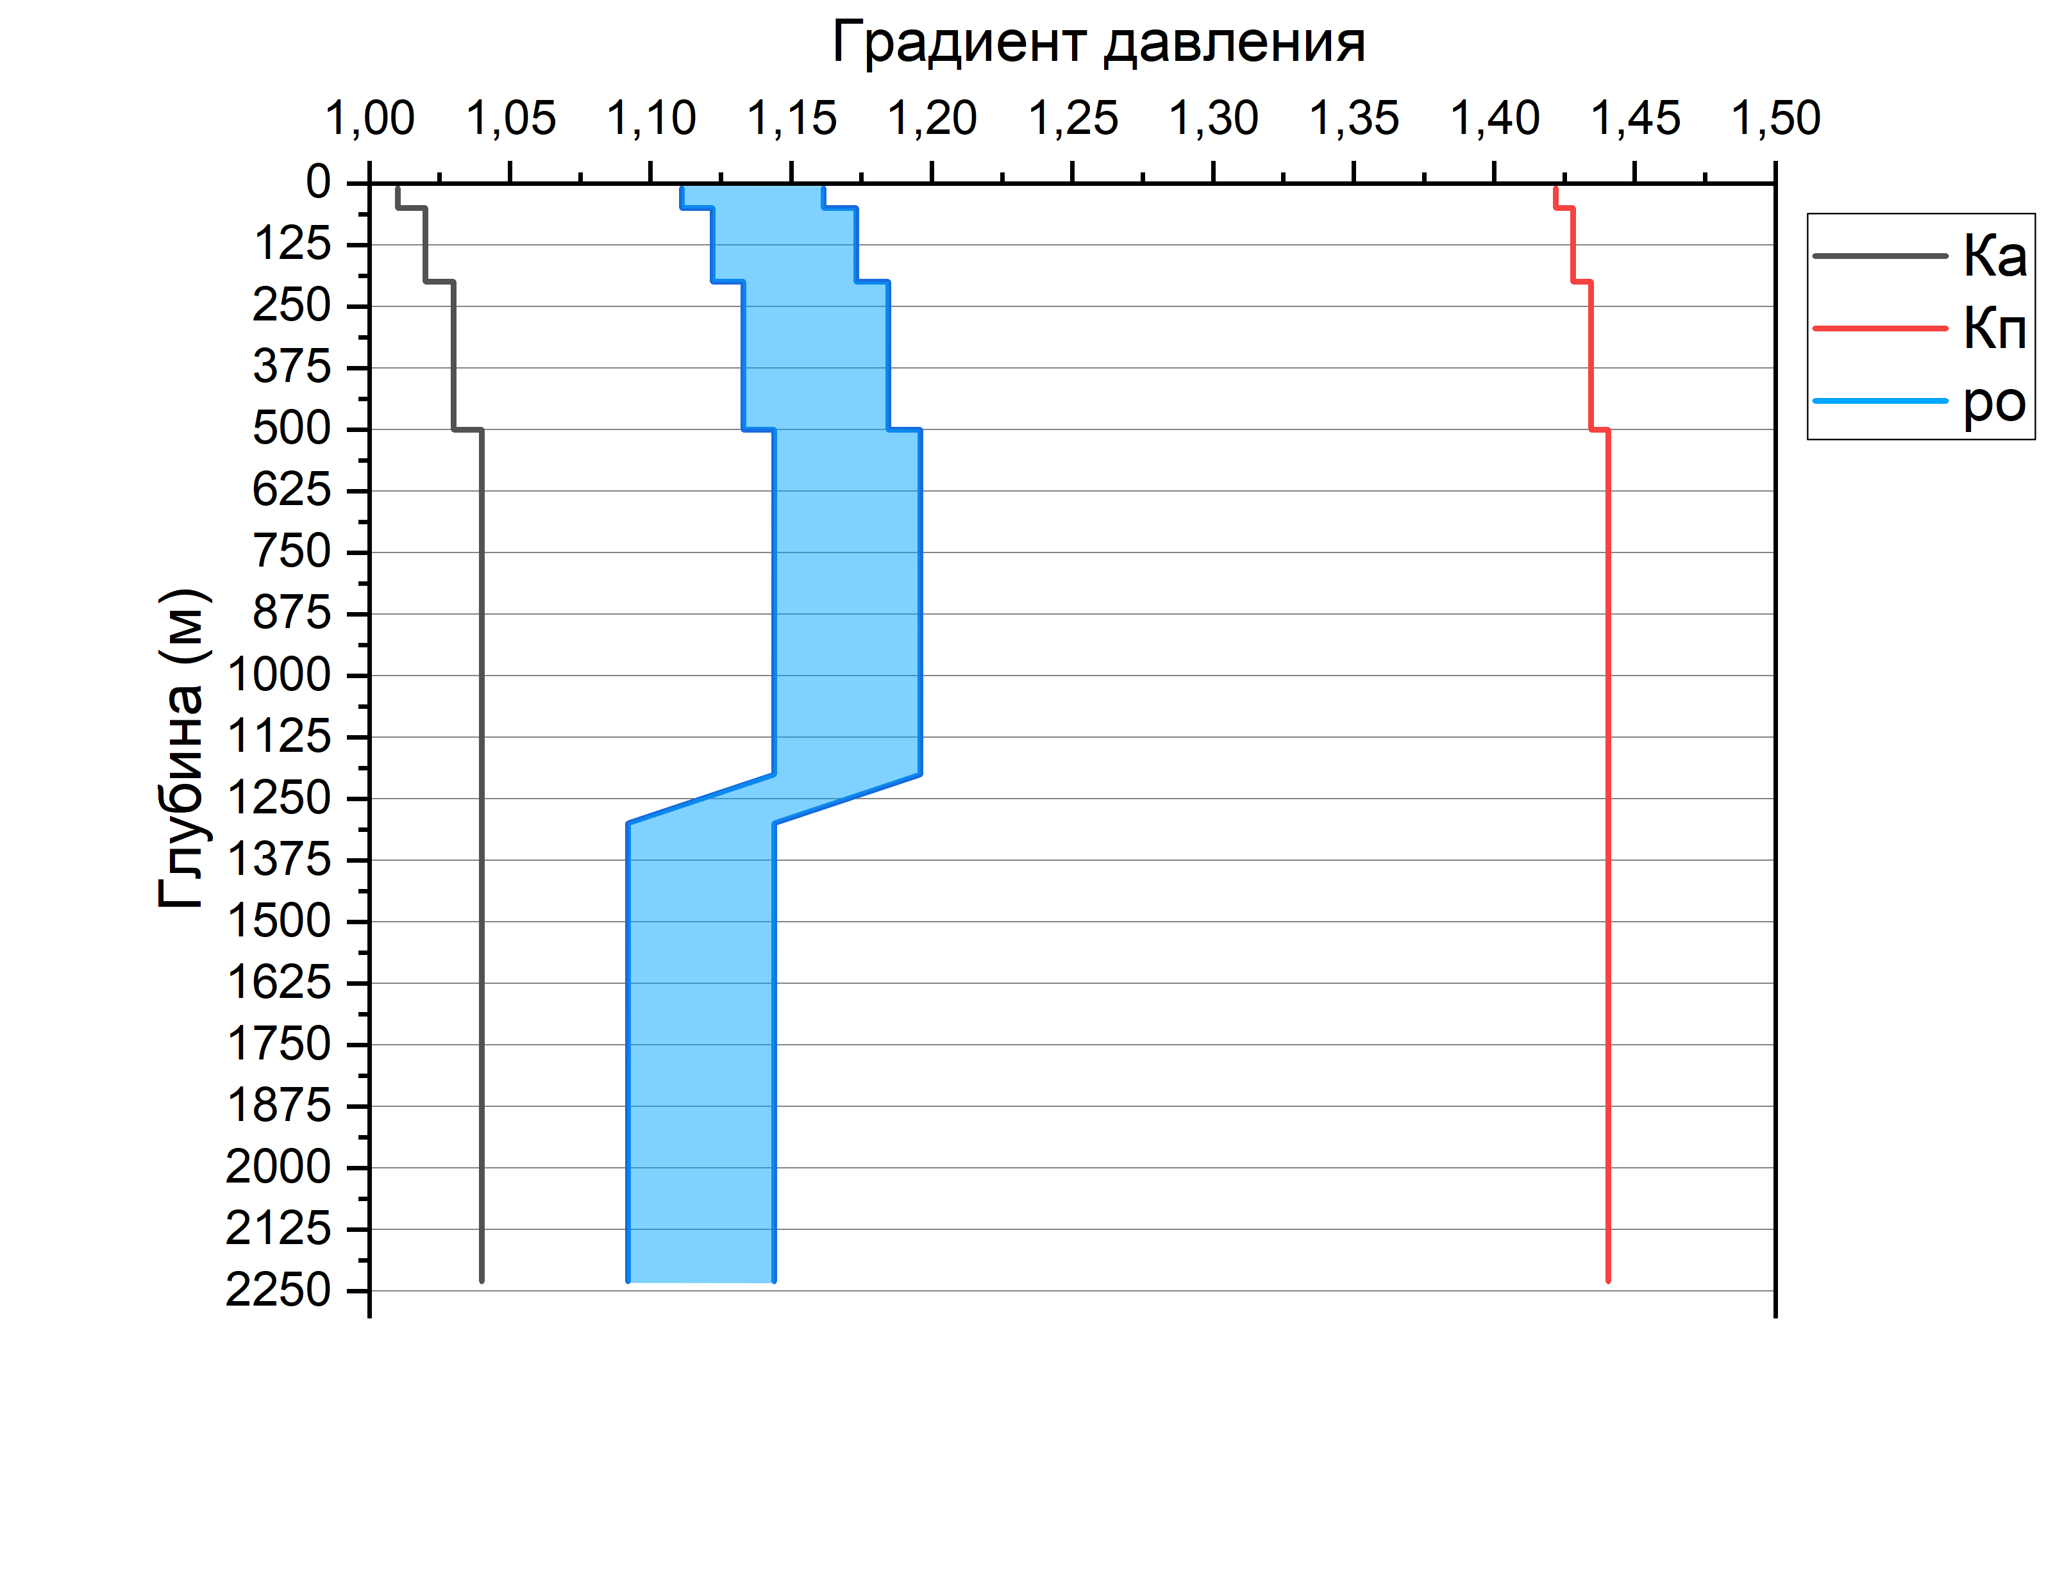
Рисунок 4.19 – Графики изменения градиента давлений с глубиной бурения месторождения Амангельды

После расчета баланса давлений, необходимо показать, как изменяется пластовое давление с глубиной. Пластовое давление на рисунке 4.20 представлен смоделированным давлением, где гидростатическое давление было рассчитано по данным плотности пресной воды, а также прогнозным пластовым давлением, где гидростатическое давление было рассчитано по данным фактической плотности промывочной жидкости.
И переходя к плотности промывочной жидкости, необходимо указать, что она продемонстрирована как в смоделированном (рисунок 4.21), так и в фактическом (рисунок 4.22) виде.
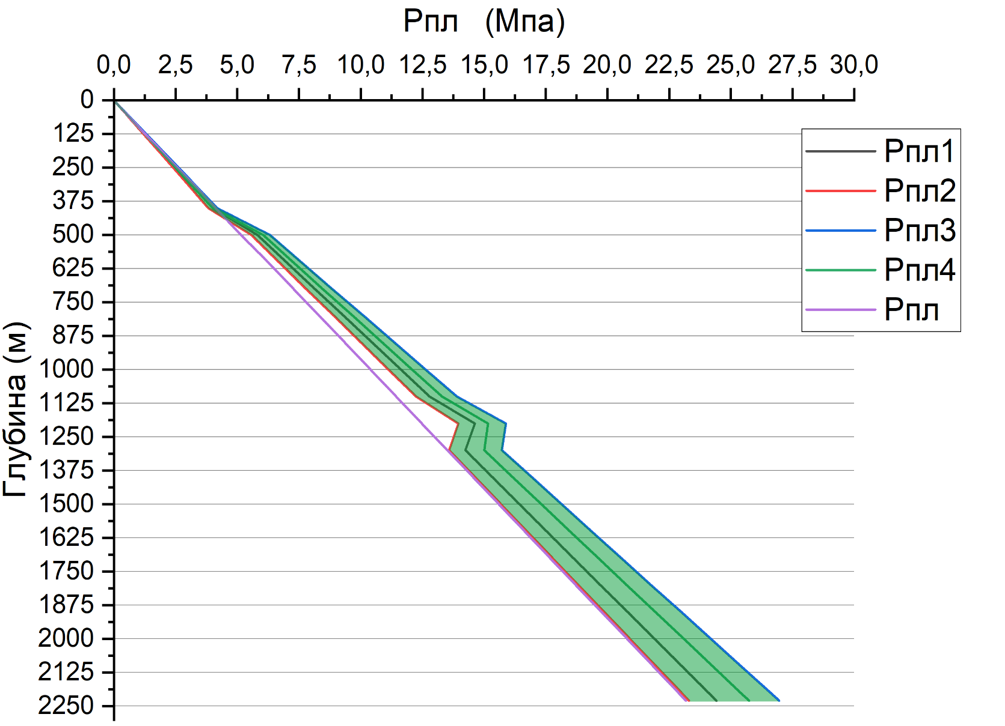
Рисунок 4.20 – График сравнения смоделированного и прогнозного пластового давления месторождения Амангельды

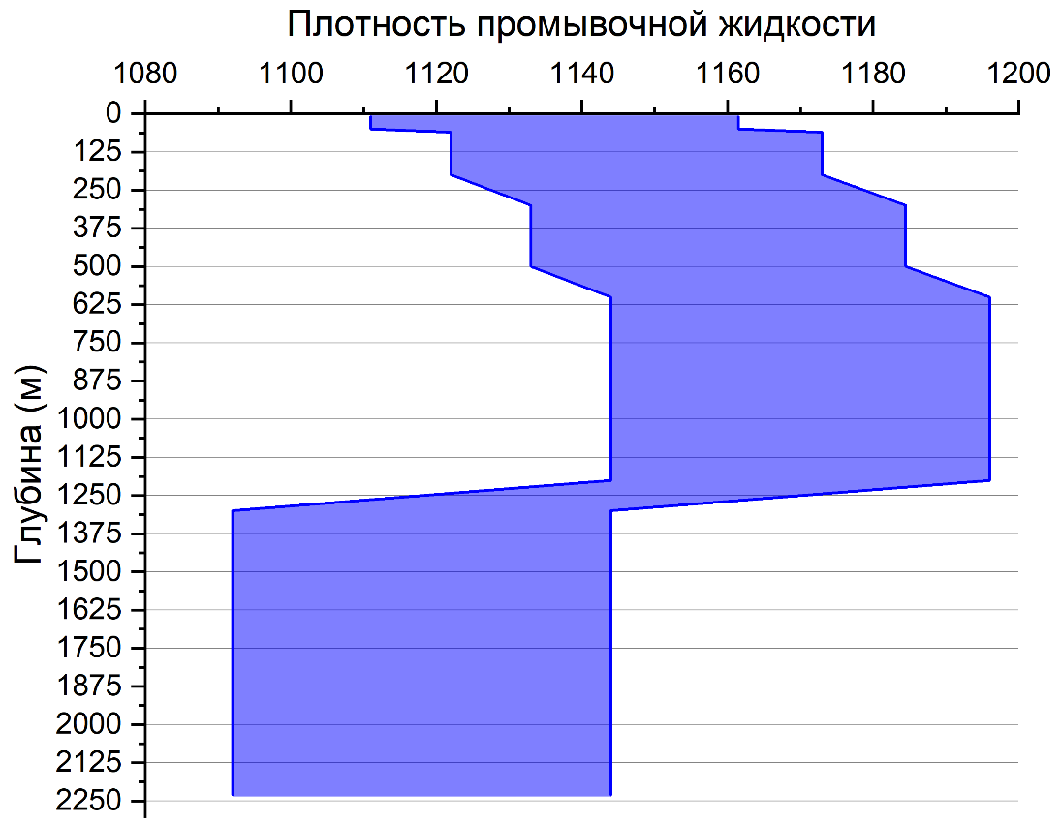
Рисунок 4.21 - Смоделированная плотность промывочной жидкости для бурения смоделированной скважины месторождения Амангельды
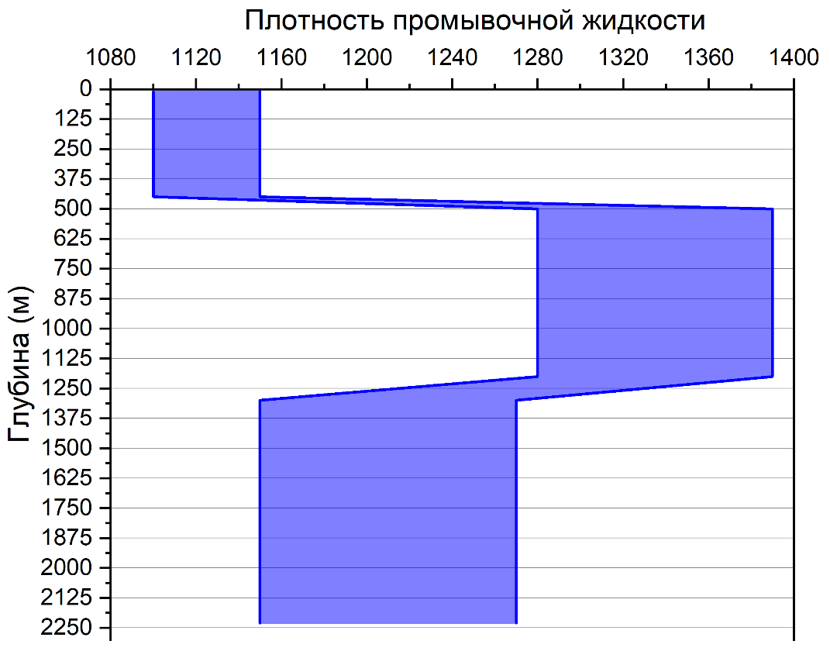
Рисунок 4.22 - Фактическая плотность промывочной жидкости для бурения фактической скважины месторождения Амангельды

После всех выполненных расчетов, учитывая все полученные результаты необходимо смоделировать оптимальную конструкцию скважины (Таблица 4.9 и Рисунок 4.23) для бурения на месторождении Амангельды. Следующий шаг – это сравнение модели конструкции скважины с фактической конструкцией скважины (Таблица 4.10 и Рисунок 4.24) этого региона.

Таблица 4.9. Смоделированная конструкция скважины (рисунок 4.23) месторождения Амангельды
№  п/п | Наименование колонны | Диаметр, мм |  | Глубина спуска колонны, м | Высота подъема цемента за колонной
№  п/п | Наименование колонны | скважины (долота) | обсадной колонны | Глубина спуска колонны, м | Высота подъема цемента за колонной
1 | Направление | 660,4 | 508 | 50 | до устья
2 | Кондуктор | 444,5 | 339,7 | 225 | до устья
3 | Промежуточная | 295,3 | 244,5 | 532 | до устья
4 | Эксплуатационная | 215,9 | 177,8 | 2350 | до устья

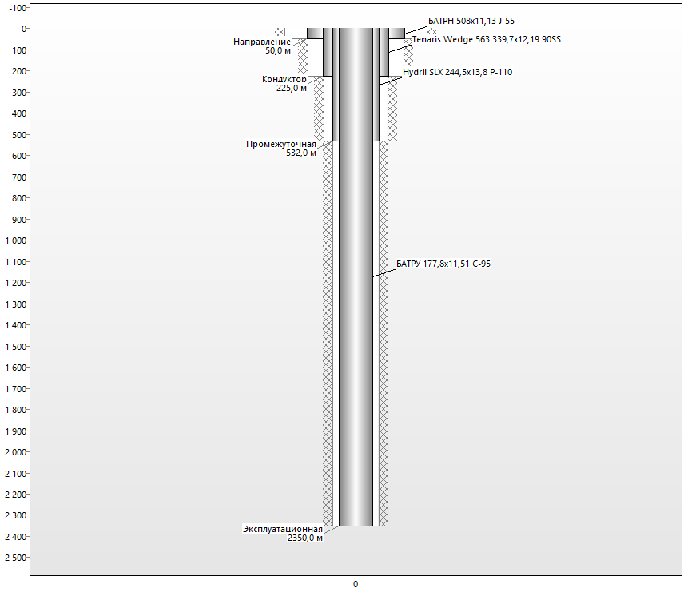
Рисунок 4.23 – Смоделированная конструкция скважины месторождения Амангельды, спроектированной в программном обеспечении «Бурсофтпроект»

Таблица 4.10. Фактическая конструкция скважины (рисунок 4.24) месторождения Амангельды
№  п/п | Наименование колонны | Диаметр, мм |  | Глубина спуска колонны, м | Высота подъема цемента за колонной
№  п/п | Наименование колонны | скважины (долота) | обсадной колонны | Глубина спуска колонны, м | Высота подъема цемента за колонной
1 | Направление | 660,4 | 508 | 28,5 | до устья
2 | Кондуктор | 444,5 | 339,7 | 454,6 | до устья
3 | Промежуточная | 295,3 | 244,5 | 1198,2 | до устья
4 | Эксплуатационная | 215,9 | 177,8 | 2229,5 | до устья

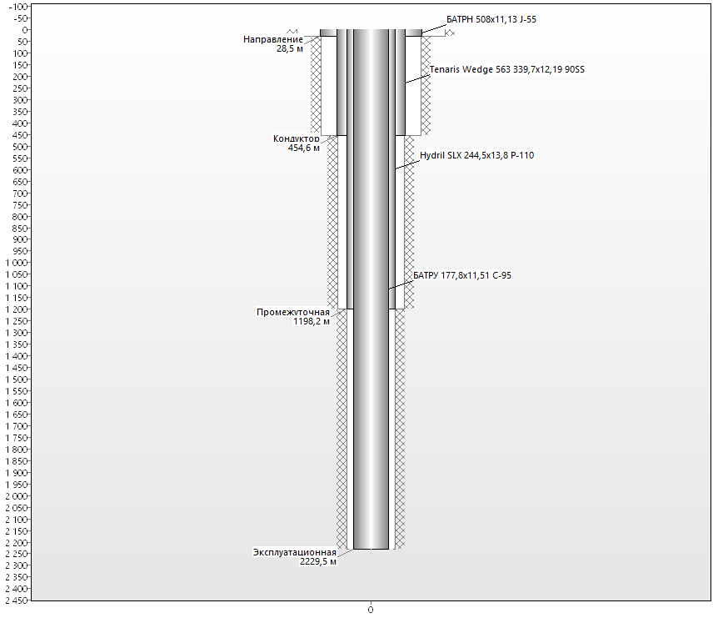
Рисунок 4.24 – Фактическая конструкция скважины месторождения Амангельды, спроектированной в программном обеспечении «Бурсофтпроект»

4.4 Конструкция скважины Алакольского бассейна
Целью бурения является поиски и оценка углеводородного сырья. Исходя из особенностей геологического строения АБ [7–9, 95] планируется следующий технологический регламент строительства скважин. Рабочий проект на строительство вертикальной разведочной скважины проектной глубиной 4200 м.
Алакольский бассейн малоизученный осадочный бассейн Южного Казахстана. Глубокое бурение не проводилось. Имеется отсутствие каменного материала. Учитывая особенности глубинного строения и специфику литолого-стратиграфического разреза АБ, были произведены расчёты прогнозных пластовых давлений, давлений поглощения промывочной жидкости, гидроразрыва, градиента температуры и изменений давлений с глубиной, коэффициента аномальности, индекса давления, относительной плотности бурового раствора и плотности промывочной жидкости.
Согласно вышеперечисленным формула был произведен расчет изменения гидростатического, прогнозного пластового давлении, давлении поглощения промывочной жидкости в пласт и гидроразрыва пород на определённых глубинах. Результаты представлены в таблице 4.11. При определении пластовых давлений, необходимо учесть изменение температуры по разрезу (таблица 4.11), которое влияет на изменение давлений в определённых замкнутых интервалах в зависимости от условия залегания горных пород. Расчет изменения температур рассчитывался по формуле:
$$t_{z}=t_{нс}+\left(\frac{z-z_{нс}}{100}\right)*3$$
где, t_{z} – температура на определенной глубине, t_{нс} – температура в нейтральном слое (была взята 18 С^{о}), z – глубина залегания, z_{нс} – глубина нейтрального слоя (было взято значение 40 м).

Таблица 4.11. Результаты изменения прогнозных давлении и температуры с глубиной бурения
Глубина z (м) | Р_{гст} (Мпа) | Р_{пл} (прогн.) (Мпа) | Р_{п} (Мпа) | Р_{гр} (Мпа) | t_{z} (С^{о}) | К_{а} | ρ_{о} | К_{п} | ρ_{п.ж.} (кг/м³)
10 | 0,1 | 0,101 | 0,142 | 0,149 | 18 | 1,01 | 1,111-1,161 | 1,421 | 1111-1161
20 | 0,2 | 0,204 | 0,285 | 0,300 | 18 | 1,02 | 1,122-1,173 | 1,428 | 1122-1173
30 | 0,3 | 0,306 | 0,428 | 0,450 | 18 | 1,02 | 1,122-1,173 | 1,428 | 1122-1173
40 | 0,4 | 0,408 | 0,571 | 0,601 | 18 | 1,02 | 1,122-1,173 | 1,428 | 1122-1173
50 | 0,5 | 0,51 | 0,714 | 0,751 | 18,3 | 1,02 | 1,122-1,173 | 1,428 | 1122-1173
60 | 0,6 | 0,618 | 0,860 | 0,905 | 18,6 | 1,03 | 1,133-1,845 | 1,434 | 1133-1845
70 | 0,7 | 0,721 | 1,004 | 1,056 | 18,9 | 1,03 | 1,133-1,845 | 1,434 | 1133-1845
80 | 0,8 | 0,824 | 1,147 | 1,207 | 19,2 | 1,03 | 1,133-1,845 | 1,434 | 1133-1845
90 | 0,9 | 0,927 | 1,290 | 1,358 | 19,5 | 1,03 | 1,133-1,845 | 1,434 | 1133-1845
100 | 1 | 1,03 | 1,434 | 1,509 | 19,8 | 1,03 | 1,133-1,845 | 1,434 | 1133-1845
200 | 2 | 2,06 | 2,868 | 3,019 | 22,8 | 1,03 | 1,133-1,845 | 1,434 | 1133-1845
300 | 3 | 3,09 | 4,302 | 4,529 | 25,8 | 1,03 | 1,133-1,845 | 1,434 | 1133-1845
400 | 4 | 4,12 | 5,737 | 6,039 | 28,8 | 1,03 | 1,133-1,845 | 1,434 | 1133-1845
500 | 5 | 5,2 | 7,202 | 7,582 | 31,8 | 1,04 | 1,144-1,196 | 1,440 | 1144-1196
600 | 6 | 6,24 | 8,643 | 9,098 | 34,8 | 1,04 | 1,144-1,196 | 1,440 | 1144-1196
700 | 7 | 7,28 | 10,084 | 10,614 | 37,8 | 1,04 | 1,144-1,196 | 1,440 | 1144-1196
800 | 8 | 8,32 | 11,524 | 12,131 | 40,8 | 1,04 | 1,144-1,196 | 1,440 | 1144-1196
900 | 9 | 9,36 | 12,965 | 13,647 | 43,8 | 1,04 | 1,144-1,196 | 1,440 | 1144-1196
1000 | 10 | 10,4 | 14,405 | 15,164 | 46,8 | 1,04 | 1,144-1,196 | 1,440 | 1144-1196
1100 | 11 | 11,44 | 15,846 | 16,680 | 49,8 | 1,04 | 1,144-1,196 | 1,440 | 1144-1196
1200 | 12 | 12,48 | 17,286 | 18,196 | 52,8 | 1,04 | 1,144-1,196 | 1,440 | 1144-1196
1300 | 13 | 13,52 | 18,727 | 19,713 | 55,8 | 1,04 | 1,092-1,144 | 1,440 | 1092-1144
1400 | 14 | 14,56 | 20,168 | 21,229 | 58,8 | 1,04 | 1,092-1,144 | 1,440 | 1092-1144
1500 | 15 | 15,6 | 21,608 | 22,746 | 61,8 | 1,04 | 1,092-1,144 | 1,440 | 1092-1144
1600 | 16 | 16,64 | 23,049 | 24,262 | 64,8 | 1,04 | 1,092-1,144 | 1,440 | 1092-1144
1700 | 17 | 17,68 | 24,489 | 25,778 | 67,8 | 1,04 | 1,092-1,144 | 1,440 | 1092-1144
1800 | 18 | 18,9 | 26,043 | 27,414 | 70,8 | 1,05 | 1,102-1,155 | 1,446 | 1102-1155
1900 | 19 | 19,95 | 27,490 | 28,937 | 73,8 | 1,05 | 1,102-1,155 | 1,446 | 1102-1155
Продолжение Таблицы 4.11
2000 | 20 | 21 | 28,937 | 30,46 | 76,8 | 1,05 | 1,102-1,155 | 1,446 | 1102-1155
2100 | 21 | 22,05 | 30,383 | 31,983 | 79,8 | 1,05 | 1,102-1,155 | 1,446 | 1102-1155
2200 | 22 | 23,1 | 31,830 | 33,506 | 82,8 | 1,05 | 1,102-1,155 | 1,446 | 1102-1155
2300 | 23 | 24,15 | 33,277 | 35,029 | 85,8 | 1,05 | 1,102-1,155 | 1,446 | 1102-1155
2400 | 24 | 25,2 | 34,724 | 36,552 | 88,8 | 1,05 | 1,102-1,155 | 1,446 | 1102-1155
2500 | 25 | 26,25 | 36,171 | 38,075 | 91,8 | 1,05 | 1,102-1,155 | 1,446 | 1102-1155
2600 | 26 | 27,3 | 37,618 | 39,598 | 94,8 | 1,05 | 1,092-1,123 | 1,446 | 1092-1123
2700 | 27 | 28,35 | 39,064 | 41,121 | 97,8 | 1,05 | 1,092-1,123 | 1,446 | 1092-1123
2800 | 28 | 29,4 | 40,511 | 42,644 | 100,8 | 1,05 | 1,092-1,123 | 1,446 | 1092-1123
2900 | 29 | 30,74 | 42,140 | 44,358 | 103,8 | 1,06 | 1,102-1,134 | 1,453 | 1102-1134
3000 | 30 | 31,8 | 43,593 | 45,888 | 106,8 | 1,06 | 1,102-1,134 | 1,453 | 1102-1134
3100 | 31 | 32,86 | 45,046 | 47,417 | 109,8 | 1,06 | 1,102-1,134 | 1,453 | 1102-1134
3200 | 32 | 33,92 | 46,499 | 48,947 | 112,8 | 1,06 | 1,102-1,134 | 1,453 | 1102-1134
3300 | 33 | 34,98 | 47,952 | 50,476 | 115,8 | 1,06 | 1,102-1,134 | 1,453 | 1102-1134
3400 | 34 | 36,04 | 49,406 | 52,006 | 118,8 | 1,06 | 1,102-1,134 | 1,453 | 1102-1134
3500 | 35 | 37,1 | 50,859 | 53,536 | 121,8 | 1,06 | 1,102-1,134 | 1,453 | 1102-1134
3600 | 36 | 38,16 | 52,312 | 55,065 | 124,8 | 1,06 | 1,102-1,134 | 1,453 | 1102-1134
3700 | 37 | 39,22 | 53,765 | 56,595 | 127,8 | 1,06 | 1,102-1,134 | 1,453 | 1102-1134
3800 | 38 | 40,28 | 55,218 | 58,124 | 130,8 | 1,06 | 1,102-1,134 | 1,453 | 1102-1134
3900 | 39 | 41,34 | 56,671 | 59,654 | 133,8 | 1,06 | 1,102-1,134 | 1,453 | 1102-1134
4000 | 40 | 42,4 | 58,124 | 61,184 | 136,8 | 1,06 | 1,102-1,134 | 1,453 | 1102-1134
4100 | 41 | 43,46 | 59,577 | 62,713 | 139,8 | 1,06 | 1,102-1,134 | 1,453 | 1102-1134
4200 | 42 | 44,52 | 61,031 | 64,243 | 142,8 | 1,06 | 1,102-1,134 | 1,453 | 1102-1134

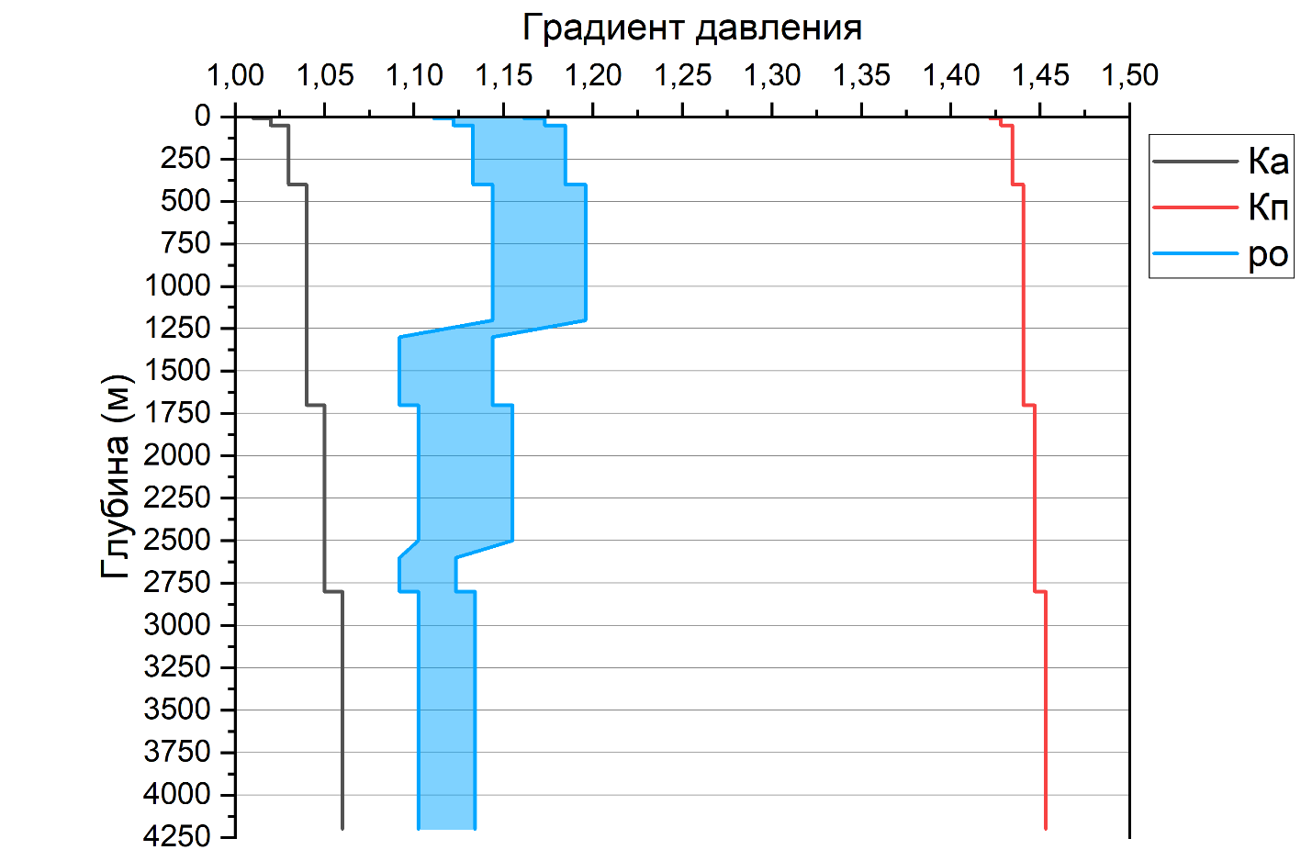
Рисунок 4.25 - Графики изменения градиента давлений с глубиной бурения

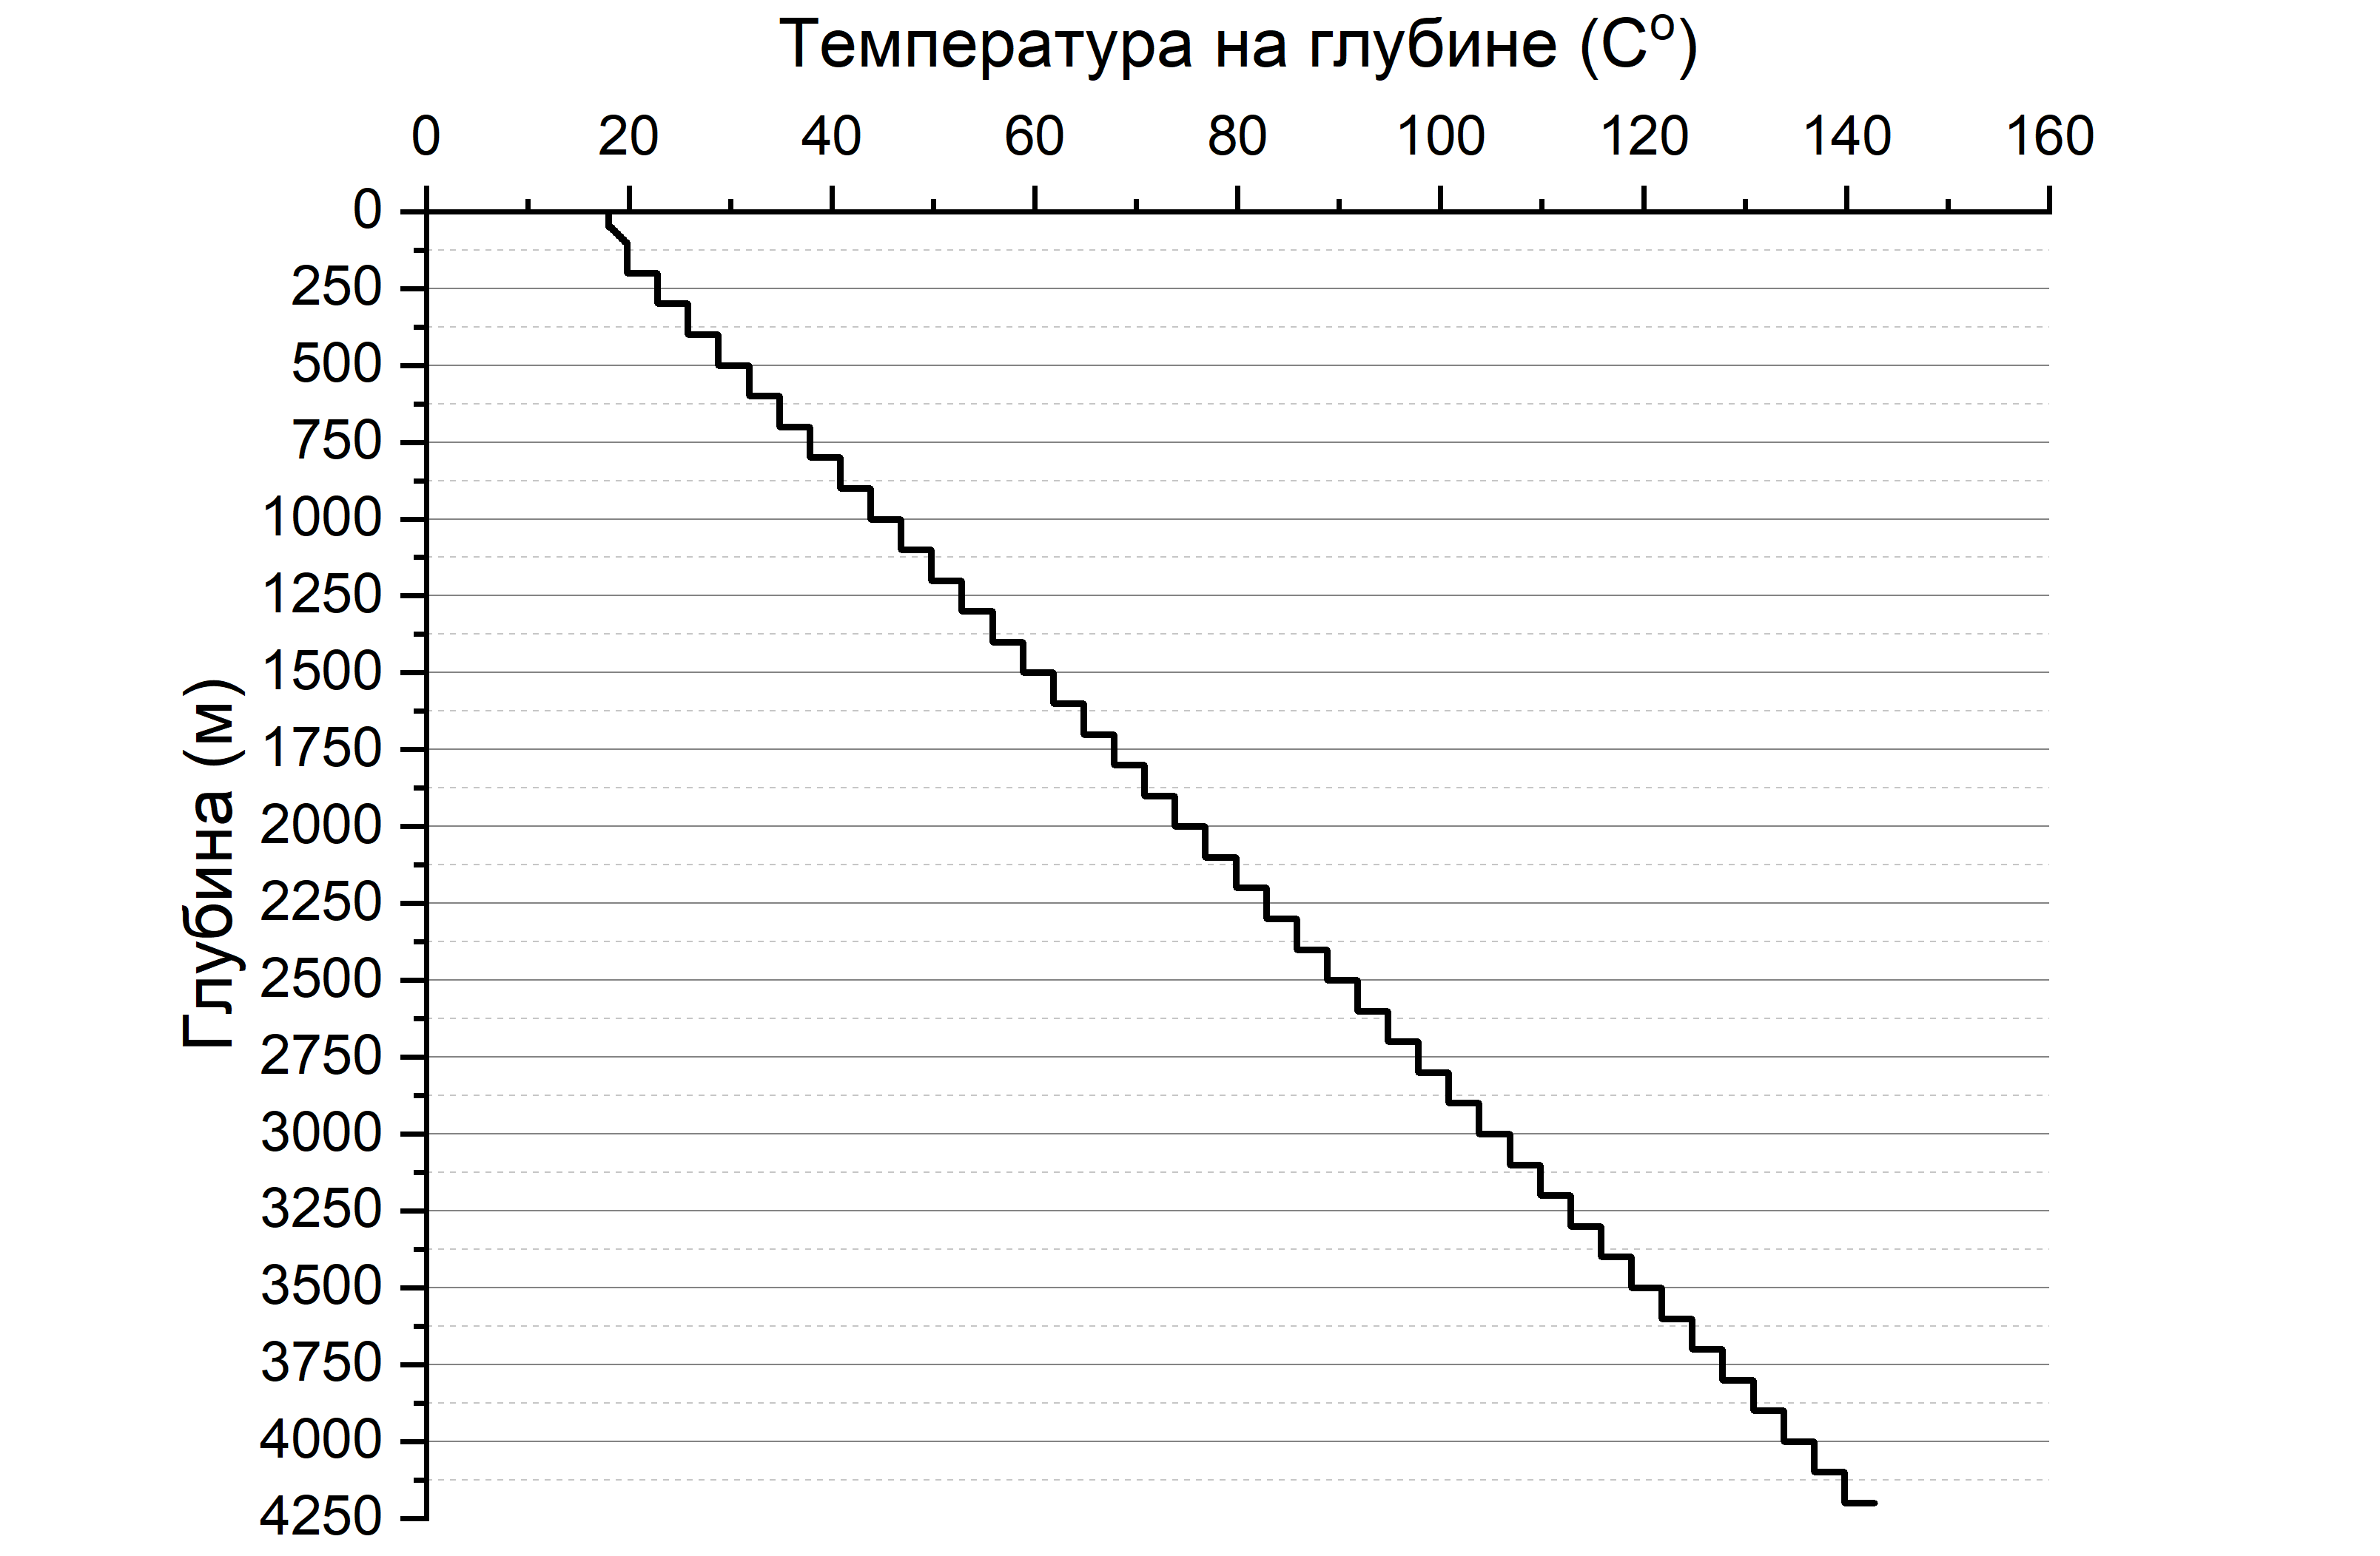
Рисунок 4.26 - Графики изменения температуры с глубиной бурения

По совмещенному графику (рисунки 4.25, 4.26) выделяются зоны несовместимых условий бурения, которые должны быть перекрыты обсадной колонной (таблица 4.12). Затем количество обсадных колонн и глубины их спуска уточняются, исходя из ожидаемых осложнений, опыта бурения и технико-технологических возможностей (рисунки 4.27, 4.28).

Таблица 4.12. Общие сведения о конструкции смоделированной скважины Алакольского осадочного бассейна
№ п/п | Наименование колонны | Диаметр, мм |  | Глубина спуска колонны, м | Высота подъема цемента за колонной
№ п/п | Наименование колонны | скважины (долота) | обсадной колонны | Глубина спуска колонны, м | Высота подъема цемента за колонной
1 | Направление | 660,4 | 508,0 | 50 | до устья
2 | Кондуктор | 490 | 406,4 | 450 | до устья
3 | Первая промежуточная | 444,5 | 339,7 | 1700 | до устья
4 | Вторая промежуточная | 295,3 | 244,5 | 2800 | до устья
5 | Эксплуатационная | 212,7 | 168,3 | 4200 | до устья

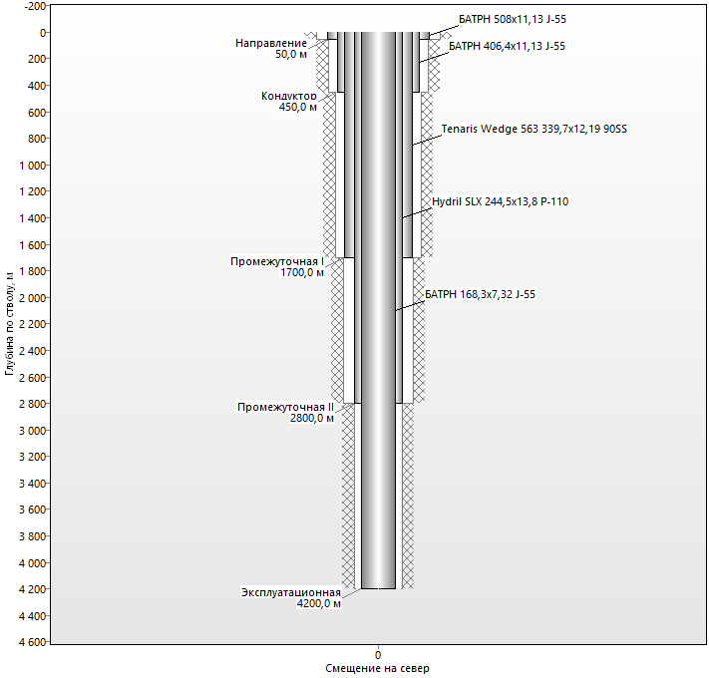
Рисунок 4.27 - Рекомендуемая конструкция скважины для Алакольского осадочного бассейна, спроектированная в программном обеспечении «Бурсофтпроект»

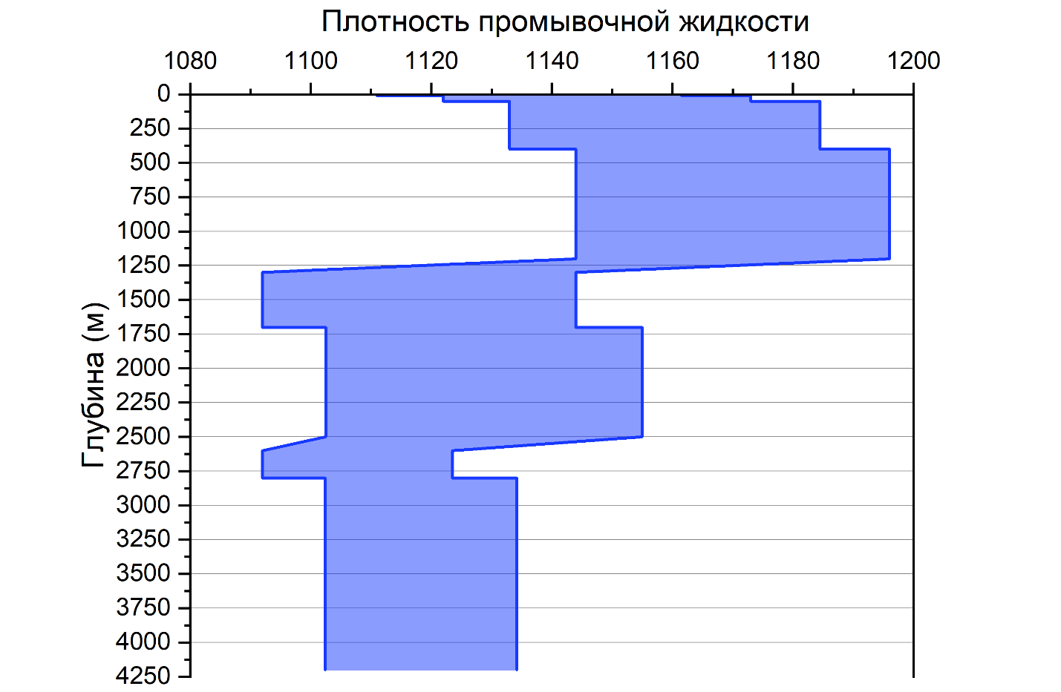
Рисунок 4.28 - Прогнозная плотность промывочной жидкости для бурения скважины Алакольского осадочного бассейна

Таким образом путем проведенного сравнительного анализа конструктивных особенностей скважин различных осадочных бассейнах Казахстана, позволил разработать применительно к Алакольскому бассейну конструкцию скважины.

ЗАКЛЮЧЕНИЕ

Краткие выводы по результатам диссертационных исследований.
АБ образованный вследствие опускания в позднем палеозое-мезозое (рисунки 2.3–2.5) блока земной коры по крупноамплитудным сбросо-сдвигам Главного Жонгарского и Чингизского разломов и характеризуется слабой вертикальной кинетикой сравнительно неглубоким залеганием фундамента. На основании полученных данных создана геологическая модель строения Алакольского бассейна. в основу которой составляют шесть крупных тектонических единиц: – Южно-Алакольская, Северо-Алакольская и Эмельская грабен-синклинали, Учаральская и Сасыкколь-Алакольская горст-антиклинали и Уржарская моноклиналь (рисунки 2.4, 2.5).
За все предыдущие годы исследования глубокое бурение в центральных частях АБ и геохимические исследования с целью прогноза нефтегазоносности не производились. Верхнедевонско-нижнекаменноугольные-пермские породы квазиплатформенного комплекса АБ залегают на глубине от 2,5 км (кровля горизонта) до 4 км и глубже (до 4,2 км подошва). Соответственно они могли достичь уровня зрелости активной генерации углеводородов (зоны «газового окна») и являются потенциально-перспективными. Палеозойские водоносные отложения содержат преимущественно пресные инфильтрационные воды с минерализацией 1–2 мг/литр. Такого же уровня минерализации характерна для юрских, меловых и палеогеновых отложений, однако с увеличением глубины залегания минерализация возрастает до 20 г/литр [2, 7–10, 18, 75, 78, 95]. Все эти особенности были учтены при проектировании конструкции скважины.
1. Изучение позднепалеозойской-мезозойской тектонической эволюции АБ [7–9, 95]. свидетельствует, что породы коллекторы верхнего девона-карбона-перми, юры и палеогена могли аккумулировать углеводороды. Вероятно, углеводородный потенциал АБ является следствием вторичной миграции углеводородов из подстилающих терригенных отложений.
2. Возможные перспективы АБ на углеводородное сырье в зонах погружения фундамента связаны с:
- увеличением мощностей отложений карбона, перми, триаса, нижней юры, обогащенных органическим веществом;
- погружением кровли фундамента АБ, имеющей ступенчатый характер поверхности и контролируемой динамикой ГЖР и ГЧР и сопряженных с ними оперяющих разломов на коллизионном и постколлизионном этапах, что в свою очередь приводит к формированию стратиграфических, литологических и структурно-экранированных ловушек.
3. Выявленные особенности регионального, локального строения, литолого-палеогеографических условий, литолого-фациального и вещественного состава пород АБ позволяют в определенной мере оптимистически оценивать перспективы его углеводородного потенциала. Прогнозируемые зоны с ловушками приурочены к опущенным частям грабенов. Все эти особенности по возможности должно подтвердить проектируемое бурение.
Учитывая особенности глубинного строения и специфику литолого-стратиграфического разреза АБ, предлагается конструкция проектной скважины. Для этого были произведены расчёты прогнозных пластовых давлений, давлений поглощения промывочной жидкости, гидроразрыва, градиента температуры и изменений давлений с глубиной, коэффициента аномальности, индекса давления, относительной плотности бурового раствора и плотности промывочной жидкости.
Оценка полноты поставленных задач: в данной работе реализованы последние достижения в области практической и теоретической геологии, стратиграфии, геодинамики, сейсморазведки, компьютерного моделирования и конструктивных особенностей скважин.
Рекомендации и исходные данные по конкретному использованию результатов, которые имеют практическую значимость при проектировании геологоразведочных работ на стадии поисков и разведки месторождений нефти и газа.
Оценка технико-экономической эффективности внедрения – является построение научно обоснованной модели конструкции скважины для Алакольского бассейна.
Оценку научного уровня выполненной работы в сравнении с лучшими достижениями в данной области.
Результаты исследований опубликованы и апробированы в серии международных журналах базы Web of Science и Scopus, а также в патенте на полезную модель.

СПИСОК ИСПОЛЬЗОВАННОЙ ЛИТЕРАТУРЫ

- Атлас литолого-палеогеографических, структурных, палинспастических и геоэкологических карт Центральной Евразии / Ред. С.Ж. Даукеев, Б.С. Ужкенов, Н.В. Милетенко, А.Ф. Морозов, Ю.Г. Леонов, В. Футун, Н.А. Ахмедов, Э.Х. Абдыллаев и др. Алматы: Научно-исследовательский институт природных ресурсов ЮГГЕО, 2002. 132 с.
- Акчулаков У.А., Жолтаев Г.Г., Куандыков Б.М., Исказиев К.О. и др. Атлас нефтегазоносных и перспективных осадочных бассейнов Республики Казахстан. – Астана, 2014, 97 с.
- Коробкин В.В., Буслов М.М. Тектоника и геодинамика западной части Центрально-Азиатского складчатого пояса (палеозоиды Казахстана). – Геология и геофизика, 2011, № 12, с. 2032–2055.
- Korobkin V.V. Buslov M.M. Tectonics and geodynamics of the western Central Asian Fold Belt (Kazakhstan Paleozoides). – Russian Geology and Geophysics, New York, 2011, v. 50, № 12, р. 1585–1603.
- Добрецов Н.Л. Эволюция структур Урала, Казахстана, Тянь-Шаня и Алтае-Саянской области в Урало-Монгольском складчатом поясе (Палеоазиатский океан). – Геология и геофизика, 2003, т.44, с. 5–27.
- Зоненшайн Л.П., Кузьмин М.И. Палеогеодинамика. – М., Наука, 1993, 92 с.
- Коробкин В.В., Чакликов А.Е., Тулемисова Ж.С. Тектоническое районирование палеозоид Казахстана и его нефтегазоносных регионов. Вестник Нефтегазовой Отрасли Казахстана, 2022, 4(1), 39-49. https://doi.org/10.54859/kjogi.202241
- Коробкин В.В., Чакликов А.Е., Тулемисова Ж.С. К вопросу тектонического районирования фундамента нефтегазоносных бассейнов Казахстана. Добрецовские чтения: наука из первых рук, 2022, 139-142. DOI: 10.53954/9785604782484
- Коробкин В.В., Чакликов А.Е., Исмаилов А.А., Тулемисова Ж.С. Позднепалеозойская – мезозойская тектоническая эволюция и перспективы поисков углеводородного сырья в Алакольском осадочном бассейне (Казахстан). Геодинамика и тектонофизика. 2023;14(5):0717. https://doi.org/10.5800/GT-2023-14-5-0717
- Ли А.Б. Тектоника и перспективы нефтегазоносности Южного Казахстана. – Алма-Ата, Наука КазССР, 1975, 220 с.
- Жолтаев Г.Ж. Геодинамические модели и нефтегазоносность палеозойских осадочных бассейнов Западного и Южного Казахстана: автореф. д. г.-м. н. – М, 1992, 50 с.
- Парагульгов Х.Х. Эволюция и нефтегазоносность осадочных бассейнов Восточного Казахстана: автореф. дис. д.г.-м.н. – Алматы, ИГН, 2005, 45 с.
- Карта прогноза нефтегазоносности Казахстана. М 1:2500000, редакторы Даукеев С.Ж., Абдулин А.А., Беспаев Х.А., Воцалевский Э.С. – Министерство энергетики и минеральных ресурсов РК, Институт геологических наук им. К.И. Сатпаева МО и НАН РК, Алматы. 2000.
- Геологическая карта Казахстана. Масштаб 1:1000 000. Гл. ред. Г.Р. Бекжанов. – СПб, 1997.
- Бекжанов Г.Р., Кошкин В.Я., Никитченко И.И., Смирнов А.В., Скринник Л.И. Геологическое строение Казахстана: Пояснительная записка к карте масштаба 1:1000000. Алматы: Академия минеральных ресурсов Республики Казахстан, 2000. 396 с.
- Тектоническая карта области палеозойских складчатостей Казахстана и сопредельных территорий. Масштаб 1:1500 000. / Под ред. Абдулина А.А., Зайцева Ю.А. – М, 1976.
- Тектоническая карта Казахской ССР и прилегающих территорий республик. Масштаб 1: 1500 000 / Редакторы: Беспалов В.Ф., Гарьковец В.Г., Еремин В.К. и др. – М., 1975.
- Глубинное строение и минеральные ресурсы Казахстана: Нефть и газ / Ред. С.Ж. Даукеев, Б.С. Ужкенов, А.А. Абдулин, Х.А. Беспаев, Э.С. Воцалевский, В.Н. Любецкий, А.К. Мазуров, Л.А. Мирошниченко. Алматы, 2002. Т. 3. 248 с.
- International Commission on Stratigraphy v2023/09 www.stratigraphy.org
- Смирнов А.В., Коробкин В.В. Тектоническая карта Казахстана масштаба 1: 1 000 000 (принципы, легенда, геологические структуры). – Известия НАН РК, Сер. геол., 2003, № 2,3, с. 17–26.
- Коробкин В.В. Тектоническое районирование и структурные стили палеозоид Казахстана. – Известия Томского политехнического университета, 2011, т.319, №1, с. 71–77.
- Пучков В.Н. Палеогеодинамика Южного и Среднего Урала. – Уфа: ГИЛЕМ, 2000, 146 с.
- Веймарн А.Б., Кузьмин А.В., Воронцова Т.Н. Геологические события в Казахстане на рубеже франского и фаменского веков и их значение в ряду глобальных событий этого времени. – Бюлл. Моск. общества испытателей природы. Отд. геол, 1997, т. 72, вып. 4, с. 35–46.
- Самыгин С.Г., Хераскова Т.Н. Геологическое строение и этапы тектонической эволюции палеозоид Казахстана // Литосфера. 2019. Т. 19. № 3. С. 347–371]. https://doi.org/ 10.24930/1681-9004-2019-19-3-347-371.
- Alexeiev D.V., Cook H.E., Djenchuraeva A.V. and Mikolaichuk A.V. The stratigraphic, sedimentological and structural evolution of the southern margin of the Kazakhstan continent in the Tien Shan Range during the Devonian to Permian. –Geological Society of London, Special Publications, 427, 15 July 2015, DOI https://doi.org/10.1144/SP427.3.
- Алексеев Д.В., Быкадоров В.А., Волож Ю.А., Сапожников Р.Б. Кинематический анализ юрских грабенов южного Тургая и роль мезозойского этапа в истории Каратау-Таласо-Ферганского сдвига (Южный Казахстан и Тянь-Шань). – Геотектоника, 2017, № 2, с. 3–20.
- Буслов М.М. Тектоника и геодинамика Центрально-Азиатского складчатого пояса: роль позднепалеозойских крупноамплитудных сдвигов. – Геология и геофизика, 2011, т. 52, №1, с. 66–90.
- Brunet, M.; Sobel, E.R.; McCann, T. Geological evolution of Central Asian basins and the western Tien Shan range. – Geological Society of London, Special Publications 2020, 427, 1–17. DOI https://doi.org/10.1144/SP427.17
- Коробкин В.В., Тулемисова Ж.С. Глубинное строение и геодинамические условия формирования осадочных бассейнов Южного Казахстана (Шу-Сарысуйского, Прибалхашского, Илийского). – Геология и охрана недр. КазГЕО. – 2018, № 3 (68), 2018, с. 24–34.
- Воцалевский Э.С., Булекбаев З.Е., Искужиев Б.А., Камалов С.М., Корстышевский М.Н., Куандыков Б.М., Куантаев Н.Е., Марченко О.Н., Шудаев К.С., Матлошинский Н.Г., Нажметдинов А.Ш., Филипьев Г.П., Шабатин И.В., Шахабаев Р.С. Шудабаев К.С. Справочник Месторождения нефти и газа Казахстана. – Алматы, 1999, 326 с.
- Э.С.Воцалевский, З.Е.Булекбаев, Б.А.Искужиев, С.М.Камалов, М.Н.Коростышевский, Б.М.Куандыков, Н.Е.Куантаев, О.Н.Марченко, Н.Г.Матлошинский, А.Ш.Нажметдинов, Г.П.Филипьев, [И.В.Шабатин, |Р.С.Шахабаев, К.С.Шудабаев. Месторождения нефти и газа Казахстана. Справочник. – Алматы: Министерство энергетики и минеральных ресурсов. Комитет геологии и недропользования. - 2005.- 328 c.
- Быкадоров В.А., Антипов М.П. Сапожников Р.Б. Палеозойские отложения Сырдарьинской впадины: строение и история формирования в связи с оценкой нефтегазоносности. Геология нефти и газа. № 3. Перспективы нефтегазоносности и результаты ГРР. 2016. С.28-37.
- Беспалов В.Ф. Геологическое строение Казахской ССР. Алма-Ата: Наука, 1971. 363 с.
- Кошкин В.Я. Тектоническое положение Балхаш-Илийского герцинского вулканического пояса // Тектоника Урало-Монгольского складчатого пояса: Труды совещания / Ред. М.В. Муратов, А.А. Белов, Л.П. Зоненшайн и др. М.: Наука, 1974. C. 86–92
- Zonenshain L.P., Kuzmin M.I., Natapov L.M., 1990. Geology of the USSR: A Plate Tectonic Synthesis. American Geophysical Union, Washington, 242 p. https://doi.org/10.10 29/GD021.
- Атлас нефтегазоносных и перспективных осадочных бассейнов Республики Казахстан / Ред. К.О. Исказиев, У.С. Карабалин, У.А. Акчулаков. Астана, 2015. 97 с.
- Wang H.Z., 1985. Atlas of the Paleogeography of China. Cartographic Publishing House, Beijing, China, 168 p.
- Xiao W.J., Windley B.F., Huang B.C., Han C.M., Yuan C., Chen H.L., Sun M., Sun S., Li L., 2009. End-Permian to Mid- Triassic Termination of the Accretionary Processes of the Southern Altaids: Implications for the Geodynamic Evolution, Phanerozoic Continental Growth, and Metallogeny of Central Asia. International Journal of Earth Sciences 98, 1189– 1217. https://doi.org/10.1007/s00531-008-0407-z.
- Моссаковский А.А., Руженцев С.В., Самыгин С.Г., Хераскова Т.Н. Центрально-Азиатский складчатый пояс: геодинамическая эволюция и история формирования // Геотектоника. 1993. № 6. С. 3–33
- Şengör A.M.C., Natal’in B.A., Burtman V.S., 1993. Evolution of the Altaid Tectonic Collage and Paleozoic Crustal Growth in Eurasia. Nature 364, 299–307. https://doi.org/ 10.1038/364299a0.
- Диденко А.Н., Моссаковский А.А., Печерский Д.М., Руженцев С.В., Самыгин С.Г., Хераскова Т.Н. Геодинамика палеозойских океанов Центральной Азии // Геология и геофизика. 1994. Т. 35. № 7–8. С. 59–75
- Windley B.F., Kröner A., Guo J., Qu G., Li Y., Zhang C., 2002. Neoproterozoic to Paleozoic Geology of the Altai Orogen, NW China: New Zircon Age Data and Tectonic Evolution. Journal of Geology 110 (6), 719–737. https://doi.org/10. 1086/342866.
- Dobretsov N.L., Buslov M.M., 2007. Late Cambrian-Ordovician Tectonics and Geodynamics of Central Asia. Russian Geology and Geophysics 48 (1), 71–82. https://doi.org/ 10.1016/j.rgg.2006.12.006.https://www.gt-crust.ru 13
- Windley B.F., Alexeiev D., Xiao W.J., Kröner A., Badarch G., 2007. Tectonic Models for Accretion of the Central Asian Orogenic Belt. Journal of Geological Society 164 (1), 31– 47. https://doi.org/10.1144/0016-76492006-022.
- Ryazantsev A.V., Degtyarev K.Ye., Kotov A.B., Sal’nikova E.B., Anisimova I.V., Yakovleva S.Z., 2009. Ophiolites and Island-Arc Complexes of the Zhalair-Naiman Zone and the https://www.gt-crust.ru 14 Chu-Kendyktas Massif (South Kazakhstan): Position in the Structure, Substantiation of the Age and Setting of Formation. Doklady Earth Sciences 427, 902–906. https://doi. org/10.1134/S1028334X09060038.
- Bian W., Hornung J., Liu Z., Wang P., Hinderer M., 2010. Sedimentary and Palaeoenvironmental Evolution of the Junggar Basin, Xinjiang, Northwest China. Palaeobiodiversity and Palaeoenvironments 90, 175–186. https://doi. org/10.1007/s12549-010-0038-9.
- Xiao W.J., Windley B.F., Allen M.F., Han C.M., 2013. Paleozoic Multiple Accretionary and Collisional Tectonics of the Chinese Tianshan Orogenic Collage. Gondwana Research 23 (4), 1316–1341. https://doi.org/10.1016/j.gr.2012. 01.012.
- Xiao W.J., Santosh M., 2014. The Western Central Asian Orogenic Belt: A Window to Accretionary Orogenesis and Continental Growth. Gondwana Research 25 (4), 1429– 1444. https://doi.org/10.1016/j.gr.2014.01.008.
- Buslov M.M., Cai K., 2017. Tectonics and Geodynamics of the Altai-Junggar Orogen in the Vendian-Paleozoic: Implications for the Continental Evolution and Growth of the Central Asian Fold Belt. Geodynamics & Tectonophysics 8 (3), 421–427. https://doi.org/10.5800/GT-2017-8-3-0252.
- Kröner A., Kovach V., Belousova E., Hegner E., Armstrong R., Dolgopolova A., Seltmann R., Alexeiev D.V., Hoffmann J.E. et al., 2014. Reassessment of Continental Growth during the Accretionary History of the Central Asian Orogenic Belt. Gondwana Research 25 (1), 103–125. https://doi.org/10. 1016/j.gr.2012.12.023.
- Han S., Sang S., Liang J., Wang W., Zhang G., Wang S., 2019. Characteristics and Genesis of Diachronous Carboniferous Volcano-Sedimentary Sequences: Insights from Geochemistry, Petrology and U-Pb Dating in the North Junggar Basin, China. International Geology Review 61 (4), 404–423. https://doi.org/10.1080/00206814.2018.1428830.
- Курчавов А.М., Гранкин М.С., Мальченко Е.Г., Жуковский В.И., Хамзин Б.С., Мазуров А.К., Хамза С.Х. Зональность, сегментированность и палеогеодинамика девонского вулканического пояса Центрального Казахстана // Геотектоника. 2000. Т. 4. С. 32–43
- Bykadorov V.A., Bush V.A., Fedorenko O.A., Filippova I.B., Miletenko N.V., Puchkov V.N., Smirnov A.V., Uzhkenov B.S., Volozh Y.A. Ordovician-Permian palaeogeography of Central Eurasia: development of Palaeozoic petroleum-bearing basins // J. Petrol. Geol. 2003. Vol. 26. № 3. P. 325–350.
- Korobkin V.V., Smirnov A.V., 2006. Paleozoic Tectonics and Geodynamics of Volcanic Arcs in Northern Kazakhstan. Russian Geology and Geophysics 47 (4), 458–470.
- Buslov M.M., Watanabe T., Smirnova L.V., Fujiwara I., Iwata K., de Grave I., Semakov N.N., Travin A.V., Kir’yanova A.P., Kokh D.A., 2003. Role of Strike-Slip Faults in Late Paleozoic – Early Mesozoic Tectonics and Geodynamics of the Altai-Sayan and East Kazakhstan Folded Zone. Russian Geology and Geophysics 44 (1–2), 49–75.
- Zou C., Hou L., Tao S., Yuan X., Zhu R., Jia J., Zhang X., Li F., Pang Z., 2012. Hydrocarbon Accumulation Mechanism and Structure of Large-Scale Volcanic Weathering Crust of the Carboniferous in Northern Xinjiang, China. Science China Earth Sciences 55, 221–235.
- Zong R., Fan R., Gong Y., 2015. Advances in the Research on Carboniferous Deep-Water Marine Deposits in Western Junggar, Northwestern China. Geological Journal 50 (2), 111–121. https://doi.org/10.1002/gj.2532.
- Korobkin V., Samatov I., Chaklikov A., Tulemissova Z., 2022. Peculiarities of Dynamics of Hypergenic Mineral Transformation of Nickel Weathering Crusts of Ultramafic Rocks of the Kempirsay Group of Deposits in Western Kazakhstan. Minerals 12 (5), 650. https://doi.org/10.3390/min 12050650.
- Feng J., Dai J., Li X., Luo P., 2018. Soft Collision and Polyphasic Tectonic Evolution of Wuxia Foreland Thrust Belt: Evidence from Geochemistry and Geophysics at the Northwestern Margin of the Junggar Basin. Journal of Geodynamics 118, 32–48. https://doi.org/10.1016/j.jog.2018. 05.004.
- Ji J., Wu K., Pei Y., Guo W., Liu Y., Li T., 2021. Fault Sealing Evaluation of a Strike-Slip Fault Based on Normal Stress: A Case Study from Eastern Junggar Basin, NW China. Energies 14, 1468. https://doi.org/10.3390/en14051468.
- Rodygin A.I., 2001. Dynamically Metamorphosed Rocks. Publishing House of the Tomsk University, 356 p. (in Russian) [Родыгин А.И. Динамометаморфические породы. Томск: Изд-во Томского университета, 2001. 356 с.].
- Жолтаев Г.Ж., Никитина О.И., Жаймина В.Я., Сейтмуратова Э.Ю., Пирогова Т.Е., Иванова Н.И., Фазылов Е.М., Мусина Э.С., Нигматова С.А., Байшашов Б.У. Модернизация стратиграфических схем фанерозоя Казахстана на основе Международной хроностратиграфической шкалы – 2016– 2021. Алматы: ТОО «378», 2021. 139 с.
- Аубекеров Б.Ж., Цирельсон Б.С., Быкадоров В.А., Попов В.А. Особенности геологического строения и перспективы нефтегазоносности мезозой-кайнозойских осадочных бассейнов Южного Казахстана // Известия НАН РК. Серия геологии и технических наук. 2010. № 3. С. 131–140
- Hendrix M.S., Brassell S.C., Carroll A.R., Graham S.A., 1995. Sedimentology, Organic Geochemistry, and Petroleum Potential of Jurassic Coal Measures: Tarim, Junggar, and Turpan Basins, Northwest China. AAPG Bulletin 79 (7), 929–959. https://doi.org/10.1306/8D2B2187-171E-11D7-864500 0102C1865D.
- Cao J., Wang X., Wei D., Sun P., Hu W., Jia D., Zhao Y., 2010. Complex Petroleum Migration and Accumulation in Central Region of Southern Junggar Basin, Northwest China. Journal of Earth Sciences 21, 83–93. https://doi.org/10.1007/ s12583-010-0004-5.
- He D., Chen X., Kuang J., Yuan H., Fan C., Tang Y., Wu X., 2010. Distribution of Carboniferous Source Rocks and Petroleum Systems in the Junggar Basin. Petroleum Exploration and Development 37 (4), 397–408. https://doi.org/ 10.1016/S1876-3804(10)60041-9.
- Геология Казахстана / А.А. Абдулин; АН КазССР, Ин-т геол. наук им. К.И. Сатпаева. – А.: Наука, 1981. – 312 с.
- Li D., He D., Santosh M., Ma D., Tang J., 2015. Tectonic Framework of the Northern Junggar Basin. Gondwana Research 27 (3), 1089–1109. https://doi.org/10.1016/j.gr. 2014.08.015.
- Стратиграфические схемы триасовых и юрских отложений Казахстана. (Пояснительная записка) /Решения III Казахстанского межведомственного стртиграфического совещания по докембрию и фанерозою Казахстана. (Алма-Ата, 1986). Алма-Ата. 1996. 66 с.
- Стратиграфические схемы меловых и палеогеновых отложений Казахстана. (Пояснительная записка) /Решения III Казахстанского межведомственного стратиграфического совещания по докембрию и фанерозою Казахстана. (Алма-Ата, 1986). Алма-Ата. 1996. 105 с.
- Дильмухамедова Н.Р., Жакупова Ш.А., Нигматова С.А., Чепчева А.З. К стратиграфии мезозоя-кайнозоя нефтегазоносного района Алакольской межгорной впадины (по палинологическим данным) // On the stratigraphy of the Mesozoic-Cenozoic of the oil and gas region of the Alakol intermountain depression (according to palynological data) Известия НАН РК Серия геологическая 2007. №. С.65-70.
- Азизов Т.М., Власов В.И. Бассейны и месторождения углей и горючих сланцев Казахстана. Алматы, 1997. 113 с.
- Zhu X., Shen C., Zhao B., Hu S., Ge X., Wang L., 2022. Multi- Stage Hydrocarbon Migration and Accumulation of Permian Petroleum System in the Zaysan Basin, NE Kazakhstan. Journal of Petroleum Sciences and Engineering 208, 109291. https://doi.org/10.1016/j.petrol.2021.109291.
- Инструкция по классификации запасов месторождений, перспективных и прогнозных ресурсов нефти и природного углеводородного газа. от 27 октября 2005 года N 283, Астана, 2005. Зарегистрирована в Министерстве юстиции Республики Казахстан 24 ноября 2005 года N 3945.
- Акчулаков У.А., Жылкайдаров И.С., Жолтаев Г., Жылкайдаров С.Е., Парагульгов Х.Х., Рабинович А.А. Методическое руководство по количественной оценке прогнозных ресурсов углеводородного сырья Республики Казахстан. Алматы, 2002. 72 с.
- Хисамов Р.С., Сафаров А.Ф., Калимуллин А.М., Дрягалкина А.А. Вероятностно-статистическая оценка запасов и ресурсов по международной классификации SPE-PRMS // Георесурсы. 2018. Т. 20. № 3. С. 158–164 http://doi.org/10.18599/grs.2018.3.158-164.
- Вассоевич Н.Б. Нефтегазоносность осадочных бассейнов: Избранные труды. М.: Наука, 1988. 260 с.
- Жолтаев Г.Ж., Оздоев С.М. Перспективы нефтегазоносности Алакольского осадочного бассейна // Известия НАН РК. Серия геологии и технических наук. 2010. № 3. С. 122–127
- Korobkin V., Chaklikov A., Tulemissova Z., Samatov I., Dobrovolskaya Y., 2023. Results of the Study of Epigenetic Changes of Famennian–Tournaisian Carbonate Rocks of the Northern Marginal Shear Zone of the Caspian Syneclise (Kazakhstan). Minerals 13 (2), 249. https://doi.org/10.33 90/min13020249.
- Коробкин В.В., Саматов И.Б., Тулемисова Ж.С., Чакликов А.Е., Әбдірахманов А.Р. Патент №8623 на полезную модель. Способ количественного определения вторичного кальцита. АО «Казахстанско-Британский технический университет»
- Mitchell J. A note on a method of staining to distinguish between calotte and dolomite. – Colon. Geol. and Mineral Ressour., 1956, v. 6, N 2, p. 182.
- Иванова В.П. и др. Термический анализ минералов и горных пород. –Ленинград. 1974.– 398 с.
- Цветков А.И., Вальяшихина Е.П., Пилоян Г.О. Дифференциальный термический анализ карбонатных минералов. –Москва. –1964. –167с.
- Саматов И.Б., Урумбаев Б.У. Термохимические особенности кальцит-доломитовых образований (на примере Центрального Казахстана). // Геология Казахстана. Сер. Геол. №2. 1997. –Алматы: Гылым.– С. 49-56.
- Coats A.P., Redfern J.P. Kinetic parameters of thermogravime data // Natur. 1964, vol 201 P.68.
- Putnis, A.; McConnell, J.D.C. Principles of Mineral Behaviour. Geoscience Texts 1980,1, p. 272. https://books.google.kz/books/about/Principles_of_Mineral_Behaviour.html?id=v9CzAAAAIAAJ&redir_esc=y
- Булатов А.И., Аветисов А.Г. Справочник инженера по бурению: в 4 кн. Москва: Недра, 1993, - 319 с.
- Единые правила разработки нефтяниых и газовых месторождений Республики Казахстан (ЕПР)
- Карабалин У.С. Комплексное изучение осадочных бассейнов – основа эффективного прогноза нефтегазоносности новых территорий / У.С. Карабалин, К.О. Исказиев, Д.К. Ажгалиев // Петролеум. – Алматы. – 2013. – № 6.
- API Standard. Spec 7K. https://www.api.org/
- API Standard. Spec 7CW. https://www.api.org/
- Исмаилов А.А., Сакиев Д.Т. Особенности строительства скважин в подсолевых месторождениях в условиях АВПД (на примере месторождения Кашаган), Материалы Четвертой Международной научно-практической конференции «Проблемы инновационного развития нефтегазовой индустрии». Алматы, КБТУ, 23-24 февраля, 2012
- A.Ismailov, S.Kabdulov, T.Tikebayev, Analysis of the existing methods for elimination of cement slurry losses while well cementing. Int. J. Chem. Sci: 11(1), 2013, 150-158. ISSN 0972-768X. www.sadgurupublications.com
- J.A. Ismailova, A.R. Khussainova, Luis E. Zerpa, D.N. Delikesheva, A.A. Ismailov, A new predictive thermodynamic model of paraffin Formation with the calculation of the mathematical Origin of the poynting correction factor. NEWS of the National Academy of Sciences of the Republic of Kazakhstan, SERIES OF GEOLOGY AND TECHNICAL SCIENCES, ISSN 2224-5278, Volume 3, Number 459 (2023), 96–107, https://doi.org/10.32014/2023.2518-170X.302
- Чакликов А.Е., Коробкин В.В., Исмаилов А.А., Буслов М.М., Тулемисова Ж.С. Специфика геологического строения Алакольского бассейна и выбор конструкции буровых скважин // Вестник нефтегазовой отрасли Казахстана. - 2024. - Т. 6. - №1. - C. 18-34. doi: 10.54859/kjogi108695
- Фортунатова Н.К., Карцева О.А., Баранова А.В., Агафонова Г.В., Офман И.П. Атлас структурных компонентов карбонатных пород. — М.: ВНИГНИ, 2005. — 440 с.
- Fortunatova, N.K., Varlamov, A.I., Kanev, A.S., Poroskun, V.I., Baranova, A.V., Bushueva, M.A. Structure and Assessment of the Oil Potential of Carbonaceous Carbonate- Siliceous Domanik Deposits in the Volga–Ural Oil and Gas Province. Russian Geology and Geophysics. 2021, 62 (8), 929-946. doi:10.2113/RGG20214351
- Багринцева К., Дмитриевский А., Бочко Р. Атлас карбонатных коллекторов месторождений нефти и газа Восточно-Европейской и Сибирской платформ. / Под ред. К.Багринцевой. – М., 2003, 264 с.: ил. ISBN 5-85952-126-X.текто

